Tiltaksplan for Rondane villreinområde
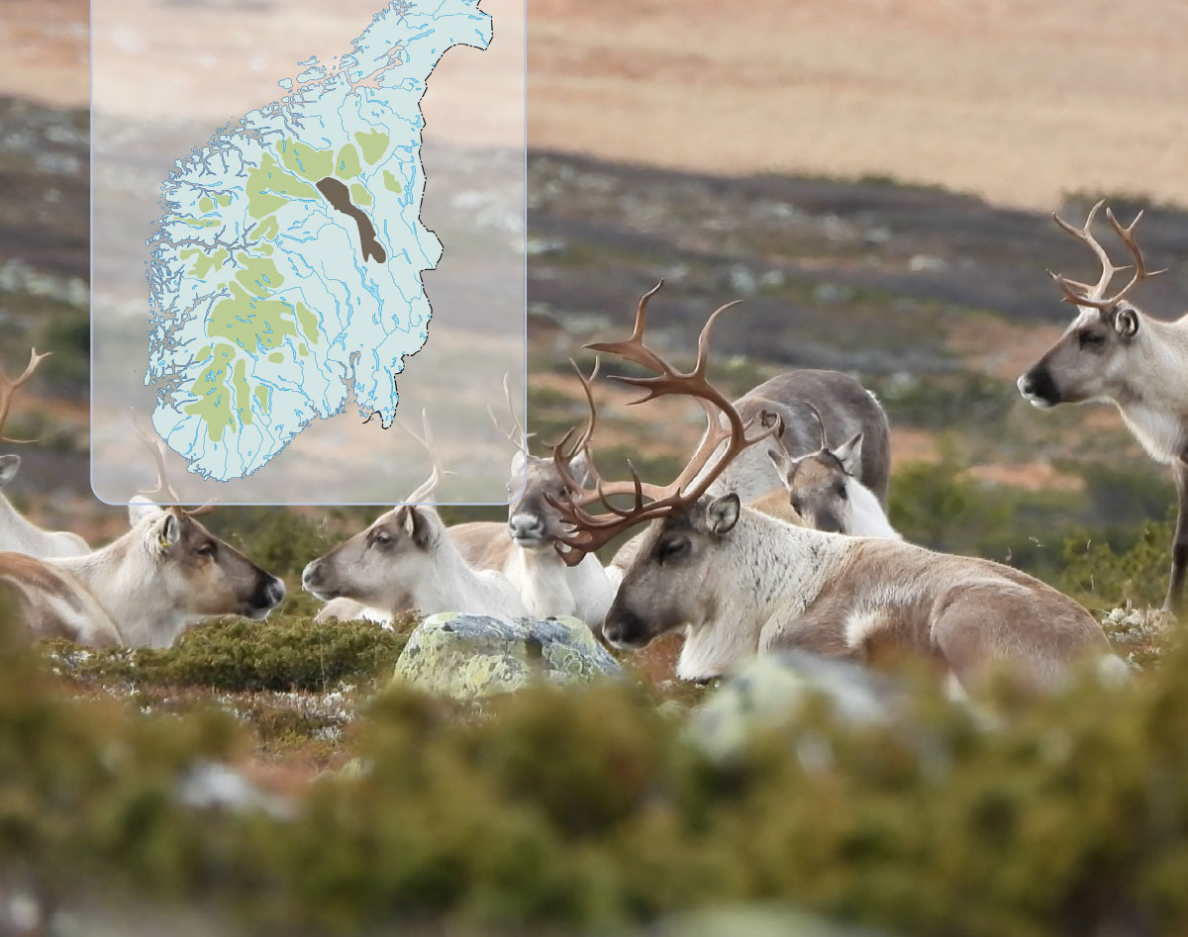

Forord
Tilstanden for villrein i Rondane villreinområde er dårlig, og en stans i dagens negative utvikling vil over tid kreve tydelige prioriteringer av villreinhensyn opp mot andre samfunnsinteresser. Aktører på tvers av sektorer og forvaltningsnivåer må dra i samme retning dersom tilstanden for villrein skal bedres.
Tiltaksplanen er ikke juridisk bindende, men skal være en samlet plan for tiltak som skal søkes gjennomført av myndigheter på statlig, fylkeskommunalt og kommunalt nivå, frivillige organisasjoner, rettighetshavere, grunneiere og andre aktører i villreinområdet. Formålet er å samle tiltak som er, kan eller skal vedtas, gjennomføres eller vurderes i en felles tiltaksplan, og å skape en koordinering av arbeidet med å forbedre tilstanden for villreinen i Rondane villreinområde.
Gjennomføringen og den videre oppfølgingen av tiltaksplanen er sentralt for måloppnåelsen i villreinområdet fremover – mot 2030, 2050 og 2100. Regjeringen mener det er avgjørende for oppslutningen og gjennomføringen av tiltaksplanene at planene har aksept både lokalt og hos berørte aktører i de enkelte villreinområdene, og vurderer at dette vil ha betydning for å oppnå målene i regjeringens villreinpolitikk i et langsiktig perspektiv.
Selv om tiltaksplanen etter kvalitetsnormen for villrein er regjeringen viktigste initiativ spesifikt for Rondane villreinområde, må planen også ses i sammenheng med andre pågående og fremtidige prosesser. Dette gjelder særlig oppfølgingen av Meld. St. 18 (2023–2024) Ein forbetra tilstand for villrein og Stortingets behandling gjennom Innst. S 374 (2023–2024) – villreinmeldingen.
Regjeringens ambisjon er at tiltakene i tiltaksplanen skal gjennomføres raskest mulig, og senest i løpet av den første fireårsperioden av tiltaksplanen. Å komme i gang med tiltak raskt er viktig både for å dempe de negative påvirkningsfaktorene for villreinen, og for å gi et godt grunnlag for en adaptiv tilnærming med justeringer og tilpasninger etter evaluering og overvåkning underveis i planperioden. Oppfølgingen og gjennomføringen av tiltaksplanen avhenger samtidig av ordinære budsjettprosesser samt ulike regelverk-, vedtak-, utrednings-, og planprosesser.
Jeg vil rette en stor takk til kommuner, fylkeskommuner, organisasjoner og alle som har deltatt i prosessen så langt gjennom arbeidet med faggrunnlag, forhåndsinvolvering, alminnelig høring og ikke minst på folkemøtene i Otta og Ringebu. Jeg opplever et genuint engasjement og et ønske om å bidra til å bedre tilstanden for villreinen i Rondane villreinområde. Jeg ser frem til det videre samarbeidet om gjennomføring av tiltaksplanen.
19. september 2025

Andreas Bjelland Eriksen (Ap)
Klima- og miljøminister
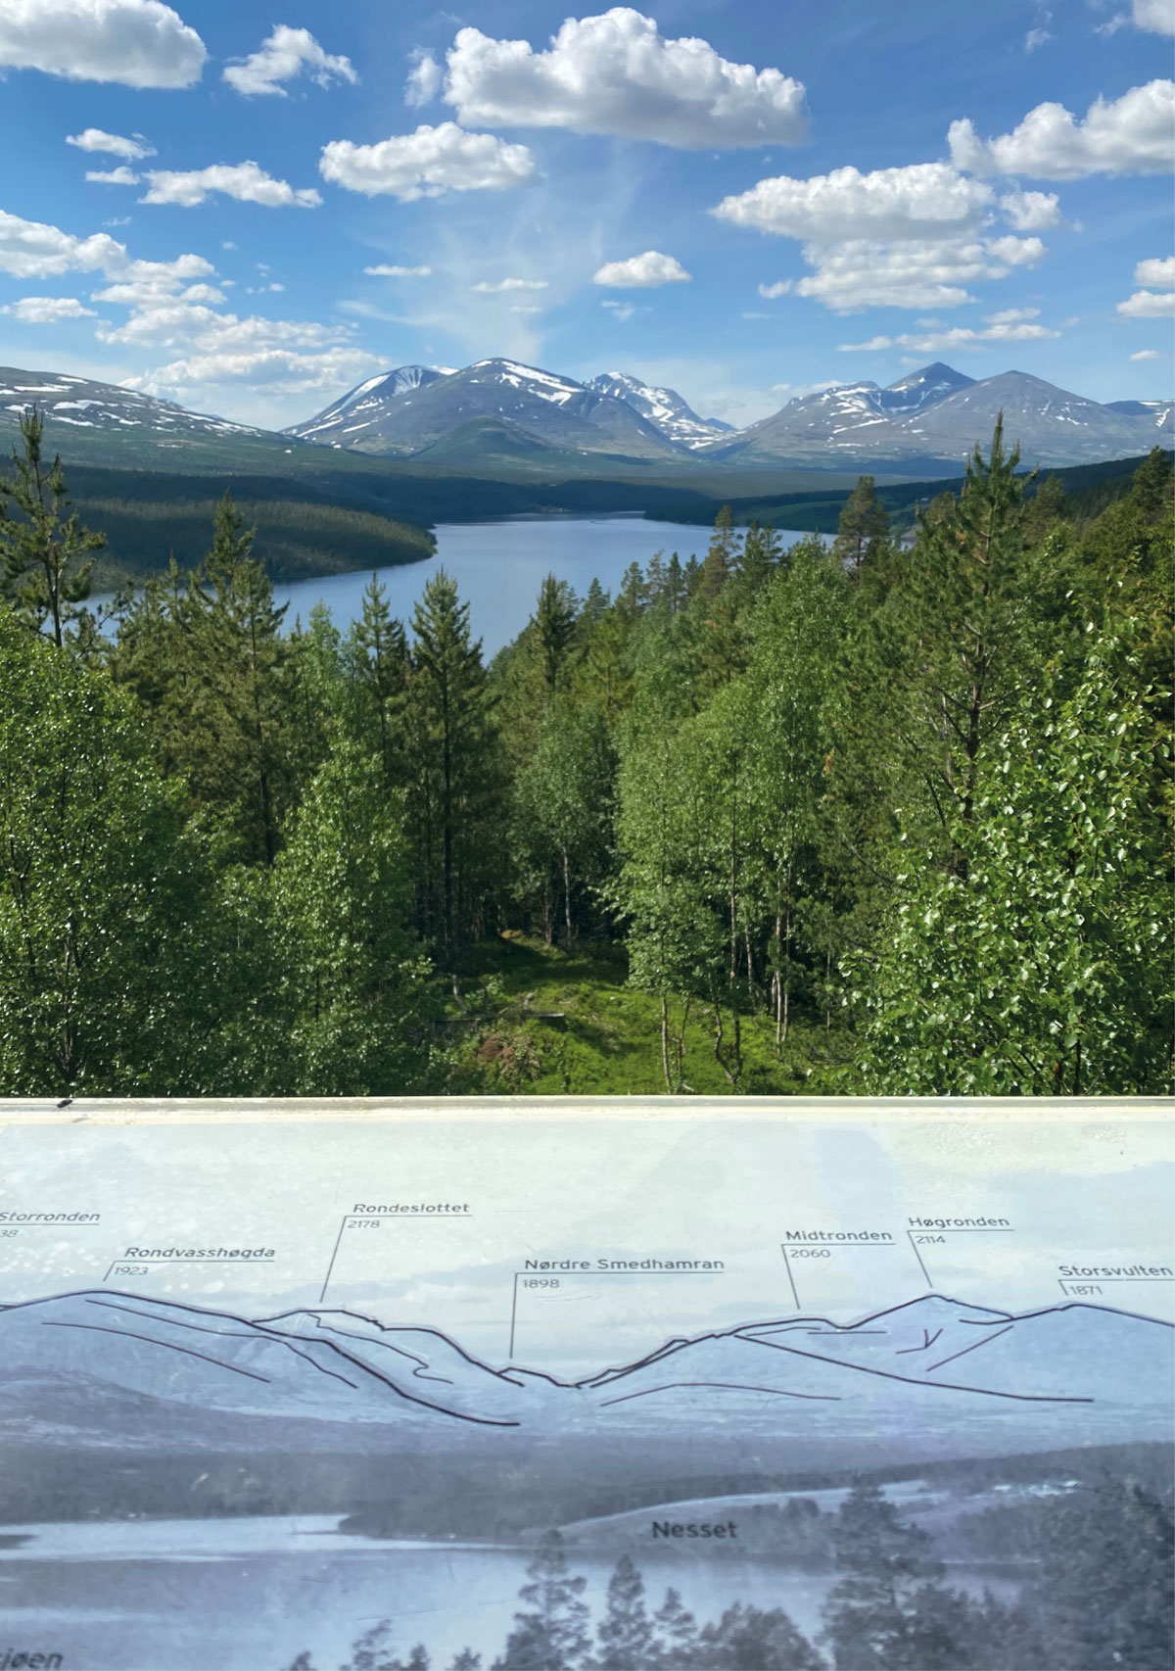
Foto: Martine Hårstad

Innledning

Bakgrunn
Tilstanden og utviklingen for villreinen i Norge, blant annet i Rondane nasjonale villreinområde, er dårlig. Som hjem for over 90 % av Europas ville fjellrein har Norge et særskilt ansvar for å bevare arten og dens leveområder. Til tross for mange tiltak over flere tiår, som verneområder og regionale villreinplaner, er utviklingen fortsatt negativ. For å snu utviklingen må påvirkningsfaktorene begrenses og nye tiltak iverksettes, selv om dette kan berøre andre samfunnsinteresser.
Villreinmeldingen legger de overordnede føringene for hvordan tilstanden for villreinen i Norge skal forbedres. Det følger av meldingen at tiltaksplaner etter kvalitetsnormen for villrein vil være regjeringen sitt viktigste enkelttiltak for å snu den negative utviklingen og forbedre tilstanden i villreinområdene.
Bakgrunnen for tiltaksplanen er kvalitetsnormen for villrein (Rangifer tarandus) fra 2020, og klassifiseringen av de nasjonale villreinområdene fra 2022. Klassifiseringen fra 2022 viser at villreinen har betydelige utfordringer i de fleste av villreinområdene. Av de nasjonale villreinområdene har ingen områder god kvalitet, fire områder middels kvalitet (Forollhogna, Sølnkletten, Reinheimen-Breheimen og Setesdal Austhei) og seks områder dårlig kvalitet (Knutshø, Snøhetta, Rondane, Hardangervidda, Nordfjella og Setesdal Ryfylke).
Hvis en kvalitet som er fastsatt i en kvalitetsnorm etter naturmangfoldloven ikke blir oppnådd, eller det er risiko for at den ikke blir det, følger det av naturmangfoldloven § 13 tredje ledd at myndighetene bør lage en plan for hvordan målet likevel kan nås.
Denne tiltaksplanen er resultatet av en langvarig og bred prosess med bakgrunn i faggrunnlag utarbeidet av lokale prosjekter ledet av statsforvalteren. Klima- og miljødepartementet har deretter både i forkant av og gjennom alminnelig høring gjennomført en bred involvering av lokalsamfunn, kommuner og organisasjoner, og fått verdifulle innspill til arbeidet med tiltaksplanen. Tiltaksplanen for Rondane villreinområde har som mål å bidra til å styrke villreinens levekår ved å balansere den totale samlede aktiviteten i villreinområdene opp mot målet om en robust villreinbestand. Det er samtidig nødvendig å hensynta og legge til rette for fortsatt landbruksvirksomhet.

Om Rondane villreinområde
Rondane villreinområde strekker seg fra E6 over Dovrefjell i nord til riksvei 25/ riksvei 3 mellom Hamar og Elverum i sør, og mellom Østerdalen/Atndalen/Folldalen i øst og Gudbrandsdalen i vest. Villreinområdet er på ca. 3300 km2 hvor 1200 km2 utgjør Rondane nord og 2100 km2 utgjør sørområdet. Forvaltningsområdet omfatter areal innenfor Dovre, Sel Nord-Fron, Sør-Fron, Ringebu, Øyer, Ringsaker, Hamar, Løten, Åmot, Stor-Elvdal og Folldal kommuner i Innlandet fylke.
Rondane villreinområde var i før-industriell tid en del av den store Dovre–Rondane regionen som strakte seg fra skogområdene lengst i sør i Rondane til kystfjellene i Sunndalen nordvest og til seterdalene lengst øst i Dalsbygda. Utbyggingen av veier, jernbane og kraftanlegg fra 1900-tallet og fremover til området senere ble delt i syv områder, der Rondane Nord og Rondane Sør utgjør to forvaltningsområder. Ytterligere fragmentering de siste tiårene har ført til at man nå i realiteten har fire ulike bestander i Rondane som forvaltes gjennom to ulike bestandsplaner (Rondane Nord: Nord for Ula og Vulufjell, Rondane Sør: Finnsjøfjellet og resten av Rondane Sør).
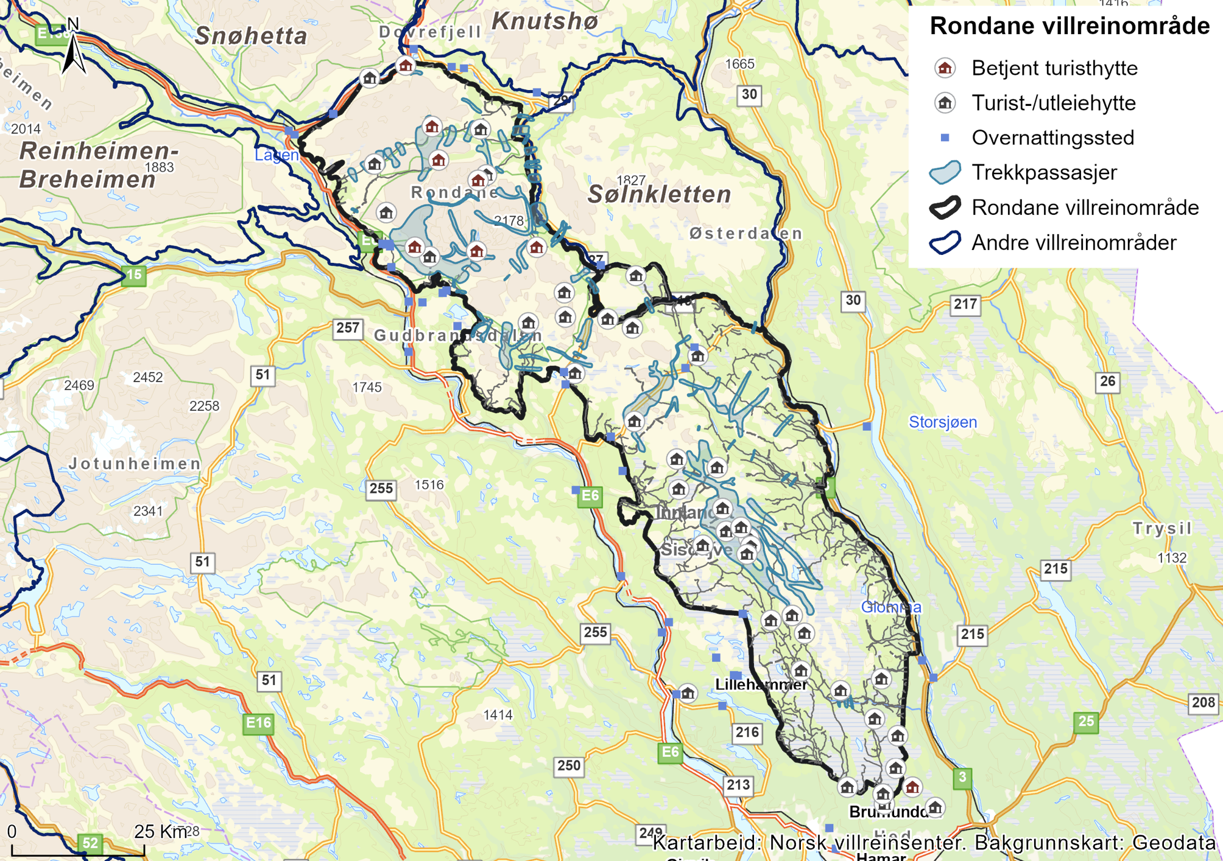
          - Oversiktskart over villreinområdet
Naturgrunnlaget i Rondane villreinområde er i utgangspunktet godt for villreinen. Sentralt og nord i Rondane er det rikelig med lavressurser, og dermed gode vinterbeiter for reinen. Rondanemassivet gir reinen mulighet til å trekke opp i høyden for å finne snøfonner på sommeren, for å slippe unna innsektplager og varme. Fra Vulufjell og sørover er det større arealer med sommerbeite, men færre høydedrag. Selv om villreinområdet i utgangspunktet har et godt naturgrunnlag for villreinen, er andelen tilgjengelig beitearealer betydelig redusert som følge av menneskelige inngrep, herunder fragmenteringen i mer eller mindre adskilte delbestander.
I klassifiseringen ble Rondane vurdert som ett felles villreinområde, herunder fragmenteringen i mer eller mindre adskilte delbestander. Det pekes i rapporten på at hovedutfordringene i villreinområdet er knyttet til ferdsel og fragmentering på grunn av veier og annen infrastruktur som hytter, hoteller, turisthytter, merkede stier og oppkjørte skiløyper.
Det er imidlertid vesentlige forskjeller mellom Rondane Nord og Rondane Sør med tanke på både naturforhold, bestandsforhold og menneskelig ferdsel og inngrep. Dette gir seg utslag i at tilstanden for villrein i Rondane nord er betydelig dårligere enn i sør. For å målrette tiltakene mest mulig, ble det i arbeidet med tiltaksplanen gjort ytterligere separate vurderinger av tilstanden for nord- og sørområdene, som viser at nordområdet er på et nivå som tilsvarer dårlig kvalitet for flere av parameterne som gjelder bestandsforhold, mens sørområdet har middels kvalitet.
At situasjonen for villreinen i Rondane nord er mer kritisk enn i Rondane sør gjenspeiler seg i tiltaksplanen ved at det er flere geografiske tiltakspakker som retter seg inn mot Rondane nord. I Rondane sør er først og fremst forebygging av negativ utvikling svært viktig. Det kan også være noen skjulte utfordringer fordi metodikken i kvalitetsnormen for delnorm 3 «Leveområde og menneskelig påvirkning» er basert på en sammenligning av villreinens bruk av leveområdene de siste ti årene med forventet bruk de siste femti. I Rondane Sør har tidligere leveområder gradvis blitt tatt i bruk igjen gjennom gjenoppbygging av bestanden siden slutten av sekstitallet. Normen hensyntar ikke at det de siste 50 årene ikke har vært noen «normalsituasjon» for villreinens arealbruk i Rondane Sør. Arealsituasjonen må derfor gis en bredere vurdering enn bare klassifiseringen etter kvalitetsnormen.
For Rondane sett under ett var det leveområde og menneskelig påvirkning (delnorm 3), nærmere bestemt funksjonelle trekkpassasjer, som var utslagsgivende for at klassifiseringen ble satt til dårlig. Og fragmenteringen rammer både nord- og sørområdene negativt. Når det gjelder dårlig kvalitet på funksjonelle trekkpassasjer, er det flere momenter som går igjen. Fellesnevneren er at veier og utbygging, i kombinasjon med ferdsel i sårbare områder for villreinen, har stor negativ effekt på villreinens vandringsmuligheter og derfor reinens utnyttelse av arealer.

Målsetninger
Kvalitetsmålet etter kvalitetsnormen er at minimum middels kvalitet opprettholdes eller nås snarest mulig, og på lengre sikt er det også et mål at de nasjonale villreinområdene skal ha god kvalitet. Målsettingene i villreinmeldingen, som et samlet Storting har sluttet seg til, er:
- å stoppe den negative utviklingen i alle villreinområdene innen 2030
- å oppnå minimum middels kvalitet for alle villreinområdene innen 2050
- å oppnå god kvalitet for alle nasjonale villreinområder innen 2100
Det overordnede målet med tiltaksplanen for Rondane er å heve alle måleparameterne til en god tilstand, så raskt som mulig. Det viktigste er å gjennomføre tiltak som bedrer slaktevekten på kalv, funksjonell arealutnyttelse og funksjonelle trekkpassasjer i den nordlige delen av Rondane, samt øke antall kalver per 100 simle og ungdyr i Vulufjell, i lys av de måleparameterne som gjennom kvalitetsnormen ble klassifisert til dårlig kvalitet. Videre er det viktig å hindre at andre parametere som ble klassifisert til middels tilstand går ned til dårlig tilstand, samtidig som det gjøres tiltak for å heve disse til en god tilstand.
Målet med tiltakspakkene er at Rondane skal ha en villreinbestand som er livskraftig, og som har nok tilgjengelige arealer for å tåle ytre påvirkninger som sykdom, predasjon og kommende klimaendringer. Det vil kreve tiltak for å hindre ytterligere fragmentering av leveområdet og for å bedre trekkpassasjene. Lokale kulturtradisjoner skal ivaretas gjennom å ha en sunn villreinbestand av en slik størrelse at den tåler årlig jaktuttak. Intensjonen er å legge til rette for at villreinen kan ha en fremtid i Rondane ved å balansere den totale samlede aktiviteten og belastningen.
Særlige utfordringer i Rondane villreinområde er:
- Få kalver per simle/ungdyr
- Lave slaktevekter på kalv
- Dårlig funksjonell arealutnyttelse: Infrastruktur og menneskelig aktivitet fører til at reinen viker unna områder hvor den ellers ville oppholdt seg.
- Dårlige funksjonell trekkpassasjer: Trekkpassasjene er forringet, slik at villreinens leveområde er fragmentert.
Disse problemene må løses for at villreinområdet skal oppnå middels kvalitet. Det er også viktig å forvalte villreinen og villreinområdet på en slik måte at de andre parameterne i kvalitetsnormen ikke blir dårligere i fremtiden.

Format og status
Tiltakene i tiltaksplanen er ikke juridisk bindende. Ingen av tiltakene som oppfordrer kommuner/fylkeskommuner, private aktører eller andre organisasjoner til å gjennomføre tiltak, er pålegg fra statens side. Kommuner/ fylkeskommuner, private aktører og andre organisasjoner kan søke om tilskudd for statlig medfinansiering. Utover tiltak statlige myndigheter selv er ansvarlige for å gjennomføre er tiltakene hovedsakelig oppfordringer til aktørene om bruk av virkemidler aktørene rår over selv.
Tiltaksplanen gir en oversikt over tiltak som skal søkes gjennomført innenfor villreinområdet. Oppfølgingen av en rekke enkelttiltak i tiltaksplanen vil skje gjennom andre prosesser, eksempelvis gjennom at tiltak vedtas, avtales eller på andre måter gjennomføres i samsvar med et selvstendig rettsgrunnlag eller gjennom frivillig tilslutning. Formålet med tiltaksplanen er å samle de konkrete tiltakene som er, kan eller skal vedtas eller gjennomføres i en felles plan, som alle berørte aktører kan bruke som et referansepunkt for arbeidet med å forbedre tilstanden for villreinen i villreinområdet. Berørte sektormyndigheter skal involveres i prosesser knyttet til oppfølgingen av tiltakene i planene.
Gjennom høringen har kommunene, fylkeskommunene og private aktører som frivillige organisasjoner, grunneiere og veieiere for en rekke av de konkrete tiltakene gitt sin tilslutning til gjennomføringen. Andre tiltak oppfordrer kommunene til å gjennomføre tiltak på sine ansvarsområder, eksempelvis gjennom planvask eller tilpasning og reduksjon av motorferdsel.
En del tiltak må i tillegg følges opp gjennom ordinære prosesser etter sektorregelverk, f.eks. gjennom prosesser etter energi- og vassdragslovgivningen, plan- og bygningsloven eller for å fastsette lokale forskrifter etter friluftsloven.
Enkelte av tiltakene er allerede igangsatt eller i prosess, andre tiltak kan gjennomføres innenfor dagens lovverk og med begrensede økonomiske kostnader, mens andre tiltak krever regelverksendringer, enkeltvedtak, ytterligere prosess, utredning, detaljering og planlegging før de kan gjennomføres.

Tematiske tiltakspakker for å bedre tilstanden for villreinen i Rondane villreinområde

En mer helhetlig og restriktiv arealplanlegging og arealforvaltning

Innledning
Den største trusselen mot villreinen, er i dag nedbygging av dens leveområder. Samlede effekter av infrastruktur, forstyrrende menneskelig aktivitet og klimaendringer fører til fragmentering og tap av habitat. Dette har stor innvirkning på villreinens utbredelse og arealbruk. Det er i dag mer enn 25 000 hytter/buer/setrer innenfor plangrensen til regional plan for Rondane. En ny analyse estimerer at 35 km² er avsatt til hyttebygging i godkjente planer. Forutsettes det at arealet pr. hytte er på 3,5 daa, tilsvarer dette mer enn 10 000 nye hytter (nye hyttefelt har normalt mindre tomter, mens i eldre planer kan det være større tomtearealer pr. hytte).
Villreinmeldingens målsetninger om en mer helhetlig og restriktiv arealforvaltning i villreinfjellet gjelder både for arealforvaltning etter plan- og bygningsloven og arealinngrep etter sektorregelverk. Med villreinfjellet menes villreinområdet samt de områdene utenfor villreinområdet som på ulike måter påvirker areal som brukes av villreinen. Kommuner og øvrige myndigheter har ansvar for å beskytte villreinens leveområder gjennom arealplanleggingen. Vektlegging av villreinhensyn i arealforvaltningen er derfor sentralt for å oppnå målsettingene fra villreinmeldingen, blant annet for å forebygge tap og forringelse av villreinens leveområder. En bærekraftig arealplanlegging kan spare samfunnet for store fremtidige ressurser til naturrestaurering. Det er viktig å vektlegge kumulative effekter i vurderinger av fremtidige arealinngrep.

Tiltakspakke 1:
En mer helhetlig og restriktiv arealplanlegging og arealforvaltning
- Tiltak 1:
Statlige planretningslinjer for arealbruk og mobilitet
- Tiltak 2:
Endringer i rundskriv T2/16 for å bidra til en mer helhetlig og restriktiv arealforvaltning i villreinfjellet
- Tiltak 3:
Revidere kommunale planer (planvask) og basere fremtidig utbygging på oppdatert kunnskap og en sterkere vektlegging av villreinhensyn
- Tiltak 4:
Oppdatering eller revisjon av regional plan
- Tiltak 5:
Høy terskel etter sektorregelverk for nye arealinngrep i villreinområdet
- Tiltak 6:
Involvering av villreinnemndene i dispensasjonssaker etter plan- og bygningsloven som berører villrein
- Tiltak 7:
Styrking av Norsk villreinsenter som kompetansesenter for villrein
- Tiltak 8:
Villreinhensyn bør vektlegges i større grad ved søknad om nye landbruksveier i villreinområdet
- Tiltak 10:
Pause i hyttebygging frem til planvask er gjennomført

Nærmere om tiltakene

Tiltak 1:
Statlige planretningslinjer for arealbruk og mobilitet
Hovedansvar: Kommunal- og distriktsdepartementet
Delansvar: Klima- og miljødepartementet
Kommunal- og distriktsdepartementet har i samråd med berørte departementer fastsatt statlige planretningslinjer for arealbruk og mobilitet (SPRAM), ved Kgl. Resolusjon av 20. desember 2024. Disse skal legges til grunn ved planlegging etter plan- og bygningsloven og i enkeltvedtak etter plan- og bygningsloven og annen lovgivning. Kommunal- og distriktsdepartementet har et hovedansvar for retningslinjene. Klima- og miljødepartementet har et delansvar for miljø, herunder å veilede om hvordan hensynet til villrein skal ivaretas i planleggingen og enkeltsaksbehandling. Statsforvalterne har også en viktig rolle i å sørge for at de statlige planretningslinjene følges opp i kommunenes praksis. Både gjennom veiledning og kompetanseheving for kommunale planleggere, og gjennom å følge opp at retningslinjene etterleves i plansaker.
De statlige planretningslinjene har flere retningslinjer som har betydning for forvaltningen av villreinens leveområder. For villrein står det i retningslinjene punkt 3.8 følgende: «Arealplanleggingen skal bidra til å nå målet om en helhetlig og restriktiv arealforvaltning i villreinfjellet. Dette innebærer at det skal være en høy terskel for inngrep i villreinens leveområder.» Det er også generelle retningslinjer som har betydning for villrein. Dette gjelder blant annet prinsippet om at fortetting og transformasjon skal vurderes og bør utnyttes før nye utbyggingsområder settes av og tas i bruk for alle utbyggingsformål. Videre at det i fjell og utmark er viktig at fritidsboligområder skal avgrenses mot sammenhengende natur-, villrein- og friluftsområder, kulturmiljøer og viktige områder for landbruk, reindrift og andre næringer. Virkningen av utbygging på landskap skal vurderes og minimeres.

Tiltak 2:
Endringer i rundskriv T2/16 for å bidra til en mer helhetlig og restriktiv arealforvaltning i villreinfjellet
Hovedansvar: Klima- og miljødepartementet
Rundskriv T-2/16 – Nasjonale og vesentlige regionale interesser på miljøområdet – klargjøring av miljøforvaltningens innsigelsespraksis – handler om nasjonale og vesentlige regionale interesser på miljøområdet og klargjør hvordan miljøforvaltningen skal bruke virkemiddelet innsigelse i forbindelse med kommunal planlegging.
Klima- og miljødepartementet har et ansvar for rundskrivet og for at praksisen på miljøområdet er i samsvar med rundskrivet. For å bidra til en mer ensartet forvaltningspraksis og gi økt forutsigbarhet for kommunal arealplanlegging klargjør dette rundskrivet hva som er spørsmål av nasjonal eller vesentlig regional betydning på klima- og miljøområdet. Målet med rundskrivet er å sikre en enhetlig forvaltningspraksis og at nasjonale og vesentlige regionale klima- og miljøinteresser blir godt ivaretatt i arealplanleggingen. Rundskrivet skal legges til grunn for innsigelsespraksisen i miljøforvaltningen og bidra til økt bevissthet om hvilke nasjonale og vesentlige regionale klima- og miljøhensyn staten mener man skal ta i den kommunale arealplanleggingen. Dersom et planforslag rammer nasjonale eller vesentlige regionale miljøverdier, kan innsigelse vurderes, jf. plan- og bygningsloven § 5-4. Det vil likevel avhenge av en konkret vurdering i den enkelte saken om man skal fremme innsigelse. Viktige funksjonsområder for villreinen er et slikt nasjonalt hensyn som er omtalt i dette rundskrivet, og Statsforvalteren skal derfor vurdere om det skal bli fremmet innsigelse dersom et planforslag inneholder en ny arealbruk som vil komme i konflikt med slike områder.
Klima- og miljødepartementet vektlegger i tråd med Stortingets behandling av villreinmeldingen at statsforvalterne gjennom meldingen, utarbeidelse av tiltaksplaner og nye statlige planretningslinjer for arealbruk og mobilitet får et tydeligere mandat enn i dag til å gripe inn mot tiltak i villreinområder for slik å sikre at målene i stortingsmeldingen om høy terskel for nye inngrep i villreinområdene følges opp i praksis, jf. Innst. 374 S (2023–2024) s. 4. For å følge opp Stortingets føringer, har departementet 26. mai 2025, vedtatt endringer som formaliserer dette i rundskrivet. Det følger nå av rundskrivets punkt 3.8 at innsigelse skal vurderes når planforslaget kan komme i konflikt med: «målet om en helhetlig og restriktiv arealforvaltning i villreinfjellet, som innebærer at det skal være en høy terskel for inngrep i villreinens leveområder, jamfør Innst. 374 S (2023–2024), Meld. St. 18 (2023–2024), og Kvalitetsnormen for villrein, jamfør forskrift 23. juni 2020 nr. 1298.»

Tiltak 3:
Revidere kommunale planer (planvask) og basere fremtidig utbygging på oppdatert kunnskap og en sterkere vektlegging av villreinhensyn
Hovedansvar: Kommunene
Delansvar: Klima- og miljødepartementet og Kommunal- og distriktsdepartementet
Aktuell tilskuddsordning: kap. 1420, post 60
Kommunen er den primære arealmyndigheten i forvaltningen av villreinområdene etter plan- og bygningsloven. Dette er også understreket av Stortinget under behandlingen av villreinmeldingen. Kommunale arealplaner styrer arealbruken i villreinområdene utenfor verneområdene. Ved å gjennomgå eldre planer og endre arealformål for arealer som er avsatt til bebyggelse, men ennå ikke bygget ut, kan man forebygge en videre nedbygging og forringelse av villreinområdet og de områdene utenfor villreinområdene som på ulike måter påvirker areal som brukes av villreinen. Videre bør fremtidig planlegging og utbygging baseres på oppdatert kunnskap og en sterkere vektlegging av villreinhensyn. Det er også sentralt at kommunal arealplanlegging tar hensyn til føringer fra regional plan.
Formålet med tiltaket er at kommunene, før eller underveis i revisjonsprosessen, foretar en helhetlig gjennomgang av samtlige kommunale arealplaner i villreinområdet, og at planverket oppdateres og revideres på bakgrunn av ny kunnskap om konsekvenser for villreinen. Tiltaket innebærer at alle kommunene oppfordres til å gjennomføre en såkalt «planvask» av samtlige juridiske bindende arealplaner i villreinområdet. Planvaskingen må følge ordinære prosesser for revisjon av kommuneplanens arealdel.
Kommunene oppfordres til at følgende punkter av hensyn til villrein minimum skal ligge til grunn for revisjonsprosessen:
- Gjennomgang og oppdatering av gamle kommuneplaner og reguleringsplaner med bakgrunn i ny kunnskap om konsekvenser for villreinen, jf. Innst. 374 S (2023–2024) s. 9.
- Vedtatte, ikke-realiserte reguleringsplaner som er negative for villreinen, bør endres eller oppheves i henhold til ny kunnskap om villrein. Dette gjelder byggeområder både innenfor villreinens leveområder, i randsonene til disse og i trekkrutene mellom villreinområdene. Det vises til at Stortinget har understreket at kommunene har ansvar for å ta hensyn til villreinen også ved planlegging av fritidsboliger i randsonene, jf. Innst. 374 S (2023–2024) s. 7.
Bakgrunnen for tiltaket er blant annet potensialet for å forverre situasjonen for villrein som kan ligge i de ikke-realiserte utbyggingsområdene i gjeldende arealplaner, og behovet for å tilbakeføre slike områder til LNF-områder dersom målene om å ivareta villreinen skal nås. Planvask er videre fremhevet i regjeringens naturmelding (Meld. St. 35 (2023–2024) Bærekraftig bruk og bevaring av natur), og tiltaket er også i tråd med de nye statlige planretningslinjene for arealbruk og mobilitet, og Nasjonale forventninger til regional og kommunal planlegging 2023–2027, der det blant annet forventes at kommunen, ved revisjon av kommuneplanens arealdel, skal vurdere om tidligere godkjent arealbruk skal tilbakeføres til landbruks-, natur- og friluftsformål samt reindrift (LNFR-formål) av hensyn til naturmangfold.

Tiltak 4:
Oppdatering eller revisjon av regional plan
Hovedansvar: Fylkeskommunene
Delansvar: Klima- og miljødepartementet og Kommunal- og distriktsdepartementet
Aktuell tilskuddsordning: kap. 1420, post 60
Regionale planer for villrein skal sikre en helhetlig forvaltning av fjellområder som er særlig viktige for fremtiden til villreinen i Norge. Planene fastsetter en langsiktig arealforvaltning som balanserer bruk og vern for de aktuelle fjellområdene med randområder, og gjelder inntil de er revidert. Det er utarbeidet planer for alle de ti nasjonale villreinområdene. Fylkeskommunen har det overordnede ansvaret for å utarbeide de regionale planene for helhetlig forvaltning av arealene i villreinfjella og oppfølgingen av disse planene, herunder å utarbeide og følge opp handlingsprogram og vurdere behov for revisjon av den regionale planen. Regional plan har også en viktig funksjon for å gjennomføre og innarbeide nasjonale forventninger etter pbl. § 6-1 i den regionale og kommunale arealplanleggingen.
Regionale planer skal følges opp av andre sektorer og legges til grunn som føringer for den kommunale planleggingen. Avvik fra de regionale planene gir grunnlag for innsigelse blant annet fra statsforvalter. Det kan også bli gitt regionale planbestemmelser som gjør hele eller deler av den regionale planen bindende for inntil 10 år, men ingen av de regionale planene for villrein har hittil tatt i bruk dette virkemiddelet.
Det følger av villreinmeldingen at eksisterende regionale og kommunale planer i villreinfjella vil bli evaluert. Ny kunnskap blant annet fra klassifiseringen av villreinområdene tilsier videre at de regionale planene bør oppdateres, det følger derfor av meldingen at regjeringen vil oppfordre fylkeskommunene til å revidere eksisterende regionale planer på grunnlag av klassifiseringen etter kvalitetsnormen og tiltaksplaner for villreinen med sikte på bedre ivaretakelse av villreinens leveområder. Dette er også i tråd med nasjonale forventninger til regional og kommunal planlegging 2023–2027, der det blant annet står at «vedtatte regionale planer for villreinfjella oppdateres i samsvar med ny kunnskap».
Klima- og miljødepartementet oppfordrer fylkeskommunen/e til å oppdatere eller revidere regional plan i tråd med oppdatert kunnskapsgrunnlag om villrein, med oppstart senest etter evaluering av eksisterende regional planer. Klima- og miljødepartementet og Kommunal- og distriktsdepartementet tar sikte på at evalueringsprosjektet gjennomføres i løpet av 2025.
Fylkeskommunene oppfordres til å ta utgangspunkt i følgende punkter ved oppdatering eller revisjon av regionale planer:
- Hensynta oppdatert kunnskap om villrein, og vektlegge hensynet til villrein tungt både når det gjelder retningslinjer og eventuelle bestemmelser, og utstrekning av arealsonene
- For å sikre god samordning på tvers av arealforvaltningen i villreinområdet, bes fylkeskommunene vurdere å definere soner i plankart med ulike grader av restriksjonsnivåer
- Vurdere behovet for eventuelle bindende regionale planbestemmelser etter plan- og bygningsloven § 8-5
- Tilrettelegge for samordnede interkommunale kommunedelplaner der dette kan være viktig av hensyn til villreinens arealbruk
Grensene for nasjonalt villreinområde defineres gjennom regional plan. Dette er avklart gjennom brev fra daværende miljøvernminister i 2005 til fylkene. Her ble de nasjonale villreinområde definert, og det ble presisert at avgrensninger og retningslinjer for arealbruk i det enkelte område avklares gjennom regionale planprosesser. Videre ble det sagt at det skal kartfestes en klar grense for de nasjonale villreinområdene hvor ny utbygging bør unngås. På denne måten vil de nasjonale villreinområdene fremstå som et eget tema eller sone på plankartet. Regionale planer vedtas av regional planmyndighet. Tiltaket innebærer derfor også at fylkeskommunen/e oppfordres til å vurdere om det er behov for utvidelse av de nasjonale villreinområdene basert på oppdatert kunnskap om villrein.
I tillegg er en rekke av de øvrige tiltakene i denne tiltaksplanen som det kan være aktuelt å følge opp i en videre prosess knyttet til revisjon av regional plan, for eksempel oppfølging gjennom gjensidig forpliktende avtaler mellom kommuner og fylkeskommuner ved en fremtidig revisjon av handlingsprogrammet til regional plan. Dette gjelder blant annet tiltak om kanalisering av ferdsel gjennom sti- og løypeplaner, samordning av motorferdselspraksisen mellom kommuner, og opprettelse av dialogforum for villrein.

Tiltak 5:
Høy terskel etter sektorregelverk for nye arealinngrep i villreinområdet
Hovedansvar: Klima- og miljødepartementet, Energidepartementet, Samferdselsdepartementet, Nærings- og fiskeridepartementet
Arealinngrep er overordnet den største utfordringen for villreinen i villreinområdene i Norge. Som hovedregel vil alle typer arealinngrep i villreinfjellet, på tvers av ulike sektorer og interesser, påvirke villreinen negativt. Derfor er det ut fra villreinhensyn ønskelig å i størst mulig grad begrense arealinngrep i villreinfjellet, og hensynet til villreinen må vektes tungt opp mot andre samfunnshensyn. Dette er også i tråd med de nye statlige planretningslinjene for arealbruk og mobilitet. Statens rolle som sektormyndighet og utbygger påvirker arealbruken gjennom ulike sektorregelverk, og sektordepartementene skal på sine ansvarsområder sørge for en bærekraftig forvaltning av villreinfjellet på tvers av kommune- og fylkesgrenser. Tiltaket er en synliggjøring av enkelte punkter fra villreinmeldingen.
Nye energiproduksjonsanlegg som vannkraft-, vindkraft- og solkraftanlegg, samt kraftlinjer kan ha negative konsekvenser for villreinen både i anleggsfasen og driftsfasen. Det samme gjelder opprustning av eksisterende anlegg. Vannmagasiner knyttet til vannkraftproduksjon kan for eksempel medføre oversvømte trekkruter og beiteområder og usikker is på vann. Anleggsarbeid og driftsaktivitet knyttet til energianlegg kan føre til at reinen blir forstyrret og trengt bort fra området. Dette vil også kunne påvirke dyrenes kondisjon og produktivitet. Kraftutbygging har i verste fall ført til at villreinen blir avskåret fra å bruke deler av leveområdet. Anleggsveier knyttet til energiproduksjonsanlegg kan også ha en negativ effekt som fører til unnvikelse, og derfor utgjøre en barriere for reinen. Anleggsveier kan i tillegg gjøre fjellområder mer tilgjengelig for friluftsliv som også kan virke forstyrrende for villreinen.
Mineralutvinning påvirker også villreinens arealbruk, spesielt i perioder med høy aktivitet. Rein reagerer med frykt på høylytt aktivitet som boring, sprenging og dumping av masser og de negative konsekvensene kan eksistere langt utenfor selve gruven. Gruvedrift kan også påvirke bruk av trekkruter og føre til at reinen endrer sin bruk av landskapet. Gruvedrift vil kunne medføre barriereeffekter i forbindelse med aktivitet, veger og anleggstrafikk, og vil øke belastningen for villreinen og kunne påvirke deres arealbruk og beitemuligheter. Samferdselssektoren påvirker villreinen hovedsakelig gjennom offentlig vei og jernbane, som i hovedsak påvirker villrein på to måter. For det første utgjør selve veien/banen og trafikken der en barriere for villreinens vandring. For det andre skaper menneskelig aktivitet i nærområdene til vei og jernbanestasjoner økt ferdsel inn i villreinområdene, noe som gjør at villreinen trekker seg unna disse områdene. Parkeringsplasser langs veier, jernbanestasjoner og lignende fungerer også som innfallsporter for ferdsel inn i villreinområdene.
Stortinget har ved behandlingen av villreinmeldingen understreket viktigheten av at nasjonale myndigheter sørger for en bærekraftig forvaltning av villreinfjellet på tvers av kommune- og fylkesgrenser. Dette gjelder på tvers av ulike sektorer som er ansvarlig for arealinngrep i villreinområdene. Tiltaket innebærer, i tråd med føringene fra Stortingets behandling av villreinmeldingen, å sikre at målene i meldingen om høy terskel for nye inngrep i villreinområdene følges opp i praksis, at det skal være høy terskel for blant annet nye vannkraft-, vindkraft-, samferdsel- og mineraltiltak i villreinområdene. Det å unngå slike arealinngrep i villreinområdet, så langt det lar seg gjøre, vil være et viktig forebyggende tiltak for å unngå negativ påvirkning på villrein. Dersom det likevel tillates nye utbygginger skal det settes vilkår som tar hensyn til villreinen gjennom bygge- og driftsfasen.
I tråd med villreinmeldingen skal det blant annet tas hensyn til villrein i behandlingen av arealplaner for mineralutvinning og i vurderingen av om søknader om driftskonsesjon etter mineralloven skal bli innvilget. I saker der det blir tildelt driftskonsesjon etter mineralloven i villreinområdene, skal det bli tatt nødvendige hensyn til villrein gjennom for eksempel avbøtende tiltak, tilpasninger i driften og lignende. Det skal i tillegg legges til rette for at det blir tatt hensyn til villrein ved revisjon av eksisterende driftskonsesjoner etter mineralloven i villreinområder. Energi- og vassdragsmyndighetene vil blant annet videreføre en restriktiv praksis med å gi konsesjoner til nye energiproduksjonsanlegg i villreinområder dersom anleggene har vesentlig negativ påvirkning for villreinen, med mindre anlegget er viktig for andre vesentlige samfunnshensyn, slik som forsyningssikkerheten og kraftbalansen. Videre skal energi- og vassdragsmyndighetene, i de tilfellene det likevel blir gitt konsesjon til nye energi- og vassdragsanlegg, sette vilkår som tar hensyn til villreinen gjennom bygge- og driftsfasen, så langt det lar seg gjøre. For samferdselsprosjekter skal det blant annet utredes tekniske løsninger som forbedrer tilstanden til villreinen, ved utarbeidelse av planer for alle nye samferdselsanlegg i definerte villreinområder. Utredning av tunnelløsninger som bedrer tilstanden for villrein skal videre inngå i all planlegging, der det er relevant. Statens vegvesen og andre veiforvaltere som er ansvarlige for å drifte statlige veier, skal i tillegg gå gjennom alle driftskontrakter som er knyttet til veier som går gjennom villreinområder, og vurdere behovet for å innføre overnattingsforbud for bobil, stenging av gjeldende parkeringsplasser, forbud mot parkering langs veien og lignende av hensyn til villrein. Ved vurderingene bør hensynet til landbrukets behov vektlegges.

Tiltak 6:
Involvering av villreinnemndene i dispensasjonssaker etter plan- og bygningsloven som berører villrein
Hovedansvar: Klima- og miljødepartementet
Delansvar: Kommunal- og distriktsdepartementet og Landbruks- og matdepartementet
Tiltaket innebærer at Klima- og miljødepartementet i samråd med Kommunal- og distriktsdepartementet og Landbruks- og matdepartementet skal vurdere om og i så fall hvordan villreinnemnda kan involveres på en hensiktsmessig måte i dispensasjonssaker etter plan- og bygningsloven som berører villrein.
Vurdering av negative konsekvenser av planlagte utbygginger er avgjørende for å ta veloverveide valg i arealforvaltningen, og for å unngå potensielt negative konsekvenser for villreinen. Av hensyn til å sikre et best mulig beslutningsgrunnlag i arealsaker bør det utredes om villreinnemnda sine synspunkter skal innhentes i konkrete søknader om dispensasjoner fra gjeldende planer etter plan- og bygningsloven i villreinområdet, eller i områder utenfor villreinområdet som påvirker areal som blir brukt av villrein. Konkret innebærer tiltaket at det vurderes hvordan villreinnemnda kan uttale seg til dispensasjonssaker som berører villreinen og villreinens leveområder.

Tiltak 7:
Styrking av Norsk villreinsenter som kompetansesenter for villrein
Hovedansvar: Klima- og miljødepartementet
Klima- og miljødepartementet er hovedansvarlig for å styrke Norsk villreinsenter. Villreinforvaltningen består av en rekke ulike aktører fra privat, kommunal og statlig sektor. Villreinsenteret er i dag blant annet et viktig bindeledd mellom forsking, forvaltning og allmennheten i sin rolle som kunnskapsformidler. Villreinsenteret er derfor på Klima- og miljødepartementets budsjett for 2025 styrket med 3 mill. kroner, jf. Prop. 1 S (2024–2025). Tiltaket innebærer en styrking av Norsk villreinsenters rolle som kompetansesenter for fagsaker og rådgivning til blant annet myndigheter, og er et ledd i oppfølgingen av villreinmeldingen.

Tiltak 8:
Kompetanseheving om villrein for kommunestyrer og fylkesting
Hovedansvar: Statsforvalterne og fylkeskommunene
Statsforvalterne og fylkeskommunene er hovedansvarlig for kompetanseheving om villrein i kommunestyrer og fylkesting.
Det er ofte et ønske om å ta hensyn til villrein i arealforvaltningen, men det mangler noen ganger konkret kunnskap om hvordan man best kan ivareta villreinhensyn når saker forberedes og behandles. Tiltaket innebærer at Statsforvalteren, i samarbeid med fylkeskommunen skal sørge for styrking av villreinkompetansen for nye folkevalgte etter kommunevalg, med søkelys på villrein og hvordan ta hensyn til villrein i arealforvaltningen. Det bør være et mål å gjennomføre en slik opplæring regelmessig. Det kan også være aktuelt å invitere fjellstyrer, relevante grunneiere og lignende til å bidra med kunnskapsdeling. Norsk villreinsenter, som har stor kompetanse på villrein og som kan bidra med veiledning, er også en aktuell bidragsyter.

Tiltak 9:
Villreinhensyn bør vektlegges i større grad ved søknad om nye landbruksveier i villreinområdet
Hovedansvarlig: Kommunene
Tiltaket innebærer at kommunene oppfordres til å vektlegge villreinhensyn i større grad ved søknad om nye landbruksveier etter landbruksveiforskriften. Formålet med tiltaket er å bidra til å unngå økt tilgjengelighet inn i sårbare områder for villreinen ved etablering av nye landbruksveier. Tiltaket skal ikke være til hinder for at planlegging og bygging av landbruksveier fremdeles skjer på en måte som skal gi landbruksfaglige helhetsløsninger.
Behandling av søknader om nybygging og ombygging av landbruksveier skjer etter forskrift om planlegging og godkjenning av landbruksveier. Formålet med forskriften er å sikre at planlegging og bygging av landbruksveier skjer på en måte som skal gi landbruksfaglige helhetsløsninger, og samtidig at det skal legges vekt på hensynet til miljøverdier som blant annet naturmangfold. Det følger videre av forskriftens § 3-2 at saker etter forskriften skal undergis landbruksfaglige og miljøfaglige vurderinger, hvor det blant annet skal legges vekt på konsekvenser som bygging, ombygging og bruk av veien vil ha for miljøverdier. Det skal fremgå av vedtaket at det er gjort vurderinger i samsvar med naturmangfoldloven § 7. Fra dette følger det at villreinhensyn skal vurderes ved søknader om nye landbruksveier i og nær villreinområder. Ved godkjenning av søknader kan kommunen i tillegg etter § 3-3 sette vilkår om blant annet miljømessig tilpasning av veien, vilkår som begrenser motorisert ferdsel på veien eller vilkår som er påkrevd av hensyn til de formålene denne forskriften skal tjene, jf. § 1-1.
Statsforvalteren i Innlandet har i tillegg presisert praksisen for høring av saker om nye landbruksveier i villreinområdene gjennom brev til kommunene. Fra dette følger:
Dersom nye landbruksveger går inn i sonen for nasjonalt villreinområde, skal søknadene sendes på høring til Statsforvalteren og den berørte villreinnemnda. Dette gjelder uansett veiklasse, unntatt enkle driftsveger og traktorveger utelukkende til skogbruksformål som bare går i produktiv skog. Kommunene vurderer da selv om det er behov for høring.
Villreinnemnda har klagerett på landbruksveger i nasjonalt villreinområde. Det er imidlertid ønskelig at villreinnemda gjøres til høringspart når det søkes om bygging av nye landbruksveier, i tråd med brevet fra statsforvalteren i innlandet, slik at man på den måten sikrer at villreinhensyn ivaretas.
Videre følger det av regional plan for Rondane-Sølnkletten at dersom det gis tillatelse til etablering av nye veier, skal det settes vilkår om stenging med bom. Eksisterende veier som er anlagt i landbrukssammenheng, bør stenges med bom. Gjennom dette tiltaket oppfordres kommunen til å gi vilkår om at det skal skiltes med motorferdsel forbudt, og at det fremgår av skiltet at forbudet også gjelder el-sykkel. Veiene kan brukes til jord- og skogbruksdrift. I tillegg bør Mattilsynet og andre faginstanser ha adgang i forbindelse med nødvendig bruk.

Tiltak 10:
Pause i hyttebygging frem til planvask er gjennomført
Hovedansvar: Kommunene
Fritidsboliger påvirker villrein blant annet gjennom den direkte nedbyggingen av leveområdene til villreinen. Både bygningene og annen infrastruktur, som vei, kloakkanlegg og strømnett kan også utgjøre barrierer for villreinen. Eiendommene, og særlig veiene som er knyttet til dem, skaper videre mer ferdsel og annen menneskelig aktivitet i villreinområdene, enten direkte fra boligene eller på utfartsårene. Gjennom villreinmeldingen og Stortingets behandling av meldingen er det etablert en høy terskel for nye arealinngrep i villreinfjellet, eksempelvis bygging av fritidsboliger. Stortinget har også understreket kommunenes ansvar for å ta hensyn til villreinområdene ved planlegging av fritidsbosteder i randsonene. Spesifikt for Rondane villreinområde er bygging av fritidsboliger en viktig årsak til at villreinområdet har dårlig kvalitet etter kvalitetsnormen, og hyttebygging i randsonene er en påvirkningsfaktor det er viktig å redusere. Tiltaket innebærer at kommunene i Rondane villreinområde oppfordres til å sette videre utbygging av fritidsboliger i randsonen til villreinområdet på pause frem til planvask er gjennomført. Eksempelvis kan kommunene ved behov vurdere å innføre midlertidig bygge- og deleforbud etter plan- og bygningsloven § 13-1.

Forventet effekt og konsekvenser
Den forventede effekten av tiltakene vurderes å være liten på eksisterende tilstandsutfordringer fordi tiltakene i liten grad har tilbakevirkende effekt på eksisterende negative påvirkningsfaktorer. Tiltakene kan samtidig dempe fremtidige negative påvirkningsfaktorer. Usikkerhetsmomenter knyttet til gjennomføringen av tiltakene gjør det utfordrende å gi en presis vurdering av forventet effekt på villreinen. Dersom villreinhensyn vektlegges mindre i utforming og oppfølging av tiltakene vil tiltakspakken ha liten effekt på fremtidige negative påvirkningsfaktorer. Dersom villreinhensyn vektlegges i særlig grad i både utforming og oppfølging av tiltakene, vil tiltakspakken ha god effekt på fremtidige negative påvirkningsfaktorer.
Tiltakene knyttet til arealforvaltning vurderes samlet sett å ha lave negative konsekvenser for berørte parter og lave økonomiske kostnader. Tiltakene om kommunal, regional og statlig arealforvaltning i tiltaksplanen, vil bidra til å gjennomføre målsetningen fra villreinmeldingen om en høy terskel for nye inngrep og en mer helhetlig arealforvaltning i villreinområdene. Dette vil ha konsekvenser for annen offentlig og privat virksomhet, men vil samlet sett verken på kort eller lang sikt medføre særlige endringer økonomisk og administrativt for fylkeskommuner, kommuner eller privat virksomhet. Gjennomføring av tiltakene vil kreve administrative ressurser i alle deler av forvaltningen.

Redusere negativ påvirkning på villrein fra motorferdsel og annen ferdsel

Innledning
Menneskelig ferdsel, både motorisert og ikke-motorisert, er en sentral påvirkningsfaktor for villreinen, og gjør det utfordrende for reinen å flytte seg fritt innenfor villreinområdet. Den negative effekten av klimaendringer og værforhold og andre naturgitte utfordringer for villreinen, kan reduseres ved å iverksette tiltak for å redusere den samlede belastningen av menneskelige forstyrrelser. Tiltakspakken inneholder blant annet tiltak for å kanalisere ferdsel ut i områder som ikke er i konflikt i med villrein, samt tiltak for å bedre informasjon til brukere av villreinområdene for å begrense forstyrrelser på reinen.
Det pågår en del motorisert ferdsel i villreinområdene, blant annet i forbindelse med transport til private hytter, turisthytter, oppsyns- og forvaltningsvirksomhet, forskningsaktivitet, drift av offentlige anlegg, og aktivitet i regi av forsvaret, politiet og redningsselskaper. Motorferdsel er en faktor som kan forstyrre villreinen og utgjør i sum en betydelig belastning på villreinens arealbruk og trekk-adferd. Den samlede belastningen av motorferdsel omfatter både lovlig og ulovlig motorferdsel. Lovlig motorferdsel i villreinområdene skjer enten på grunnlag av direkte tillatelse gitt i lov eller forskrift, eller gjennom dispensasjon som tillattes gjennom søknad. Tiltakspakken inneholder derfor tiltak for å redusere det samlede omfanget av motorferdsel i villreinområdene, og for å bedre tilpasse motorferdselen til villreinens behov. Dette innebærer at det totale omfanget av motorferdsel må nedjusteres og kanaliseres og at sårbare områder må skjermes.
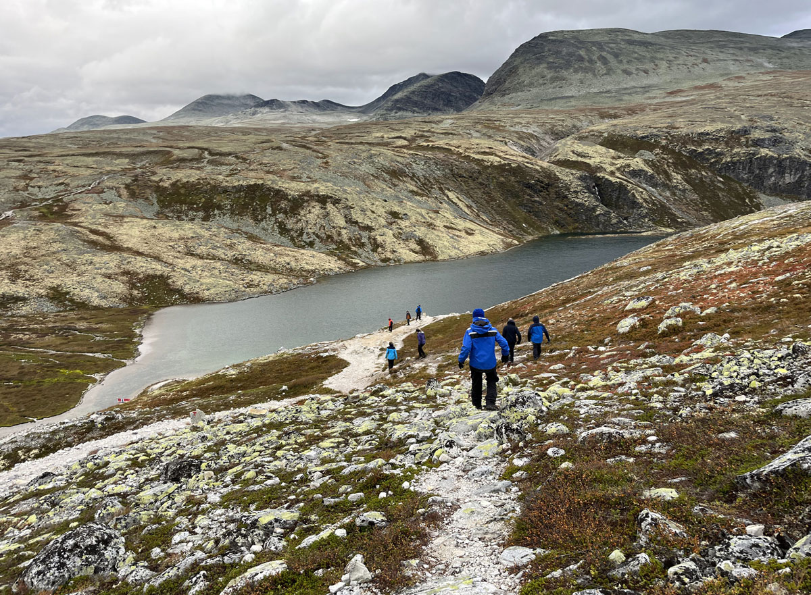
Foto: Kristin Gansmo Brennda, Norsk villreinsenter
Tiltakspakke 2:
Redusere negativ påvirkning på villrein fra motorferdsel og annen ferdsel
- Tiltak 11:
Ferdselsrelaterte informasjons- og veiledningstiltak i villreinområdet
- Tiltak 12:
Kanalisering av ferdselen gjennom sti- og løypeplan
- Tiltak 13:
Regulering av ferdsel innenfor og utenfor verneområder i villreinområdet
- Tiltak 14:
Vurdere styrking av villreinoppsyn og veiledning
- Tiltak 15:
Tilrettelegging for økt sikkerhet, kvalitet og profesjonalitet i guidede reiselivsopplevelser, ved å støtte opp under arbeidet med en Norsk Standard for guider
- Tiltak 16:
Målrettet informasjon om villreinvennlig ferdsel til tilreisende fra utlandet
- Tiltak 17:
Reduksjon og tilpasning av motorferdsel i utmark i villreinområder ved vurdering av søknader om motorferdsel etter motorferdselloven eller verneforskrift
- Tiltak 18:
Reduksjon og tilpasning av motorferdsel i utmark i villreinområder ved motorferdsel som er direkte tillatt etter motorferdselloven eller verneforskrift
- Tiltak 19:
Økt kunnskap og bedre samordning av motorferdsel i utmark i villreinområder
- Tiltak 20:
Digital saksbehandling og rapportering for motorferdsel i utmark
- Tiltak 21:
Vurdere behovet for nasjonale føringer for motorferdsel i utmark i villreinområder
- Tiltak 22:
Vurdere behovet for regulering av allmenn motorferdsel på veier i villreinområdet
- Tiltak 23:
Felles åpningsdato i Rondane villreinområde 18. juni
- Tiltak 24:
Vurdere regulering av sykling på veier og stier i Rondane villreinområde

Nærmere om tiltakene

Tiltak 11:
Ferdselsrelaterte informasjons- og veiledningstiltak i villreinområdet
Hovedansvar: Klima- og miljødepartementet, Miljødirektoratet, verneområdeforvaltningen
Delansvar: DNT, Statskog og Norsk villreinsenter
Aktuell tilskuddsordning: kap. 1420, post 81
Dagens bruk og brukere av villreinområdet er mange og ulike, og det er behov for lett tilgjengelig og kvalitetssikret kunnskap om villreinområdet og hvordan ta hensyn til villreinen. Dette innebærer også å unngå markedsføring av områder og turer i områder som bør skjermes. Reiselivsaktører bør involveres i dette arbeidet. Informasjons- og veiledningstiltak er både alene, og i kombinasjon med andre ferdselsrelaterte tiltak, et viktig premiss for å oppnå en mer villreinvennlig ferdsel i villreinområdet. Økt satsning på informasjon rettet mot besøkende bør ha fokus på både å kanalisere folk bort fra de mest sårbare områdene for villreinen, men også å informere folk om hvordan man bør oppføre seg i møte med villreinen. Det er behov for en økt satsning på både fysisk og digital informasjon rettet mot brukere av villreinfjellet, både lokale og tilreisende, og for å vurdere behov for endringer i den veiledningen og informasjonen som er tilgjengelig i dag. Følgende informasjonstiltak er nødvendige: Flerspråklig informasjon, fysisk informasjon (plakater og infoskilt ved parkeringsplasser og innfallsporter) og informasjon på digitale plattformer (Ut.no, Inatur.no, sosiale medier etc.). Det kan også være behov for å utvikle veilednings- og kursmateriell omvillrein som kan tilgjengeliggjøres for brukere av områdene gjennom ulike plattformer. Det kan også være aktuelt å vurdere bruk av teknologiske virkemidler som områdebaserte mobilvarsler til turgåere som er på vei inn i sårbare områder for villrein, samt bedre tilrettelegging og tilgjengeliggjøring av digital informasjon om ferdselsrestriksjoner og ferdselsreguleringer.

Tiltak 12:
Kanalisering av ferdselen gjennom sti- og løypeplan
Hovedansvar: Kommunene og fylkeskommunene
Aktuelle tilskuddsordninger: kap. 1420, post 81, og kap. 1420, post 60
Ett av de fem strategiske områdene i villreinmeldingen er økt tilrettelegging av villreinvennlig ferdsel, og det er viktig at tiltaksplanene etter kvalitetsnormen bidrar til å tilrettelegge for ferdsel knyttet til rekreasjon som tar bedre hensyn til villrein. Dette kan eksempelvis innebære å kanalisere ferdselen i et villreinområde vekk fra områder som er viktige for villreinen, og ut mot områder der ferdsel ikke forstyrrer villreinen. Tiltaket er ikke ment å ramme ferdsel knyttet til utøvelse av næringsvirksomhet. I tillegg til tiltakene i tiltaksplanen knyttet til friluftsorganisasjoners hytte-, sti- og løypenett, og tiltak knyttet til ulike veier som skaper ferdsel innover i villreinområdet, er det også ønskelig med en helhetlig sti- og løypeplanlegging på tvers av kommunene i villreinområdet. Det er eksempelvis hensiktsmessig med en helhetlig gjennomgang av løypenettet herunder preparering og stikking av løyper i villreinområdet, herunder plassering av turmål som eksempelvis stolper til stolpejakt. Utarbeiding av kommunale og eventuelt regionale sti- og løypeplaner kan være et viktig virkemiddel for å lykkes med en helhetlig kanalisering av ferdselen innad i et villreinområde. Alle kommunene bør ha en sti- og løypeplan, eventuelt bør det utarbeides en felles plan som innarbeides i regional plan. Det bør være et mål å komme frem til én T-merket sti fra sør til nord gjennom Rondane villreinområde.
Tiltaket innebærer at fylkeskommunene i forbindelse med revisjon av handlingsprogrammet i regional plan oppfordres til å tilrettelegge for en samordnet planleggingsprosess for en felles sti- og løypeplan i villreinområdet. Dette er også i tråd med handlingsplanen for friluftsliv fra 2018, der kommunene og fylkeskommunene ble oppfordret til å revidere sine sti- og løypeplaner.

Tiltak 13:
Regulering av ferdsel innenfor og utenfor verneområder i villreinområdet
Hovedansvar: Klima- og miljødepartementet og Miljødirektoratet
Menneskelig ferdsel er en sentral påvirkningsfaktor for villreinen, og gjør det utfordrende for reinen å flytte seg fritt innenfor villreinområdet. Det er videre omfattende overlapp i areal mellom verneområder og villreinområder, og flere verneområder har formål som omfatter hensynet til villreinen. Verneforskriftene er imidlertid ikke systematisk gjennomgått med tanke på regulering av ulike typer ikke-motorisert ferdsel som forstyrrer villrein. Eksempler er villreinsafari, hundekjøring, fatbike-sykling på snøføre, el-sykling, kiting og pack-rafting. Eksempelvis er organisert ferdsel per i dag ikke søknadspliktig innenfor en del landskapsvernområder som har overlappende areal med villreinområder. Naturmangfoldloven åpner ikke opp for å regulere ferdsel til fots i landskapsvernområder. Det kan derfor blant annet være grunn til å vurdere behovet for at enkelte landskapsvernområder også helt eller delvis blir vernet som biotopvernområde i de tilfellene det er særlige ferdselsutfordringer. Biotopvernområde er en underkategori av verneområder etter naturmangfoldloven kapittel V om områdevern. Biotopvernområde kan verne et område som har eller kan få særskilt betydning som økologisk funksjonsområde for en eller flere nærmere bestemte arter, eksempelvis for villrein. I biotopvernområder kan det blant annet fastsettes forbud mot ferdsel som kan påvirke eller forstyrre arten eller dens livsbetingelser.
I de tilfellene der mildere virkemidler ikke lykkes med å oppnå en mer villreinvennlig ferdsel er det derfor behov for muligheter for å kunne regulere ferdselen i større grad enn i dag, både innenfor og utenfor verneområdene. Som en del av oppfølgingen av villreinmeldingen har Klima- og miljødepartementet innhentet utredninger fra Miljødirektoratet av forslag til endringer i naturmangfoldloven, samt om behov for endringer i eksisterende verneforskrifter, begge knyttet til virkemidler for ferdselsregulering. Departementet vurderer nå hvordan disse utredningene skal følges opp fremover. Eventuelle forslag til endringer i naturmangfoldloven eller verneforskrifter vil gjennomføres som en alminnelig regelverksprosess, med blant annet egen høring. Tiltaket har ikke til hensikt å begrense eksisterende rettigheter, herunder landbruksnæring.
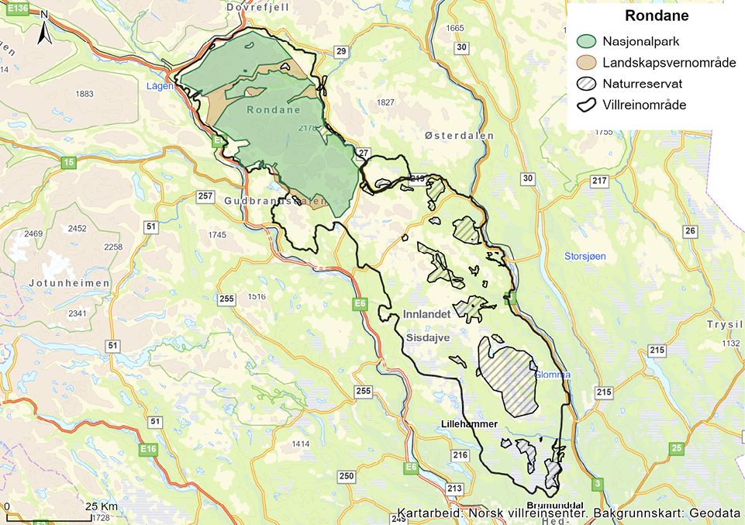

Tiltak 14:
Vurdere styrking av villreinoppsyn og veiledning
Hovedansvar: Klima- og miljødepartementet og Landbruks- og matdepartementet
For at ferdselsrelaterte informasjons- og kanaliseringstiltak skal fungere etter hensikten, er det også viktig at det er personer ute i villreinområdene som kan informere og veilede de som ferdes i disse områdene, og styrking av veiledning samt oppsynsaktiviteter. Det er derfor behov for å vurdere om det på sikt er nødvendig med styrking av oppsyn og veiledning av hensyn til å tilrettelegge for en mer villreinvennlig ferdsel.

Tiltak 15:
Tilrettelegging for økt sikkerhet, kvalitet og profesjonalitet i guidede reiselivsopplevelser, ved å støtte opp under arbeidet med en Norsk Standard for guider
Hovedansvar: Nærings- og fiskeridepartementet
I Hurdalsplattformen er det uttrykt en ambisjon om å utvikle en nasjonal godkjenningsordning for lokal- og regionguider, turledere og fjellførere, i samarbeid med friluftsorganisasjonene. Regjeringen følger nå opp dette med å støtte opp om arbeidet med å utvikle en Norsk Standard til guider. I motsetning til i mange andre land er det imidlertid ikke noen krav om slik kunnskap til de som ønsker å arrangere organiserte turer i naturen. Dette har vært etterlyst i flere sammenhenger, også av reiselivsnæringen selv, jf. den siste nasjonale reiselivsstrategien (2030) og i reisemålsutvalgets tilråding (NOU 2023: 10). En norsk standard kan, dersom næringen selv ønsker det, være et første steg på veien til en sertifiseringsordning. Tiltaket kan på sikt bli et positivt virkemiddel også for villrein.

Tiltak 16:
Målrettet informasjon om villreinvennlig ferdsel til tilreisende fra utlandet
Hovedansvar: Miljødirektoratet i samarbeid med verneområdemyndighetene
Delansvar: Autoriserte besøkssentre, Norsk Villreinsenter, Visit Norway og relevante reiselivsaktører
Aktuelle tilskuddsordninger: kap. 1420, post 81 og kap. 1420, post 60, eller under kap. 1420, post 31
Villreinfjellet tiltrekker seg turister fra hele verden, og reiseliv påvirker villrein gjennom aktiviteter og ferdsel i leveområdene til villreinen. De nasjonale turistveiene er også en viktig faktor som øker reiselivsaktiviteten i villreinområdene. Med aktiv tilrettelegging kan ferdsel fra reiseliv styres utenom viktige funksjonsområder for villrein. Det er blant annet gjort enkelte satsinger for å kanalisere organiserte turer og guiding bort fra viktige bruksområder for villrein, for eksempel etableringen av moskusstien i Snøhetta. Det er også et stort behov for informasjon og markedsføring om villreinvennlig ferdsel til utenlandske turister, både i forkant av og underveis i oppholdet i villreinområdene.
Tiltaket innebærer at det arbeides videre med å utvikle målrettet informasjon om villreinvennlig ferdsel til tilreisende fra utlandet, for å bidra til økt kunnskap og bevissthet om villreinhensyn både i planleggingen og gjennomføringen av besøk til områder i Norge med villrein. I tillegg bør det arbeides med bedre tilrettelegging og tilgjengeliggjøring av digital informasjon om ferdselsrestriksjoner og ferdselsreguleringer. Tiltaket må også ses i sammenheng med annet relevant arbeid, herunder Norsk villreinsenter sitt informasjonsarbeid, arbeidet for å lage besøksstrategier i nasjonalparkene, og informasjonsarbeidet til besøkssentre tilknyttet villreinområdene.

Tiltak 17:
Reduksjon og tilpasning av motorferdsel i utmark i villreinområder ved vurdering av søknader om motorferdsel etter motorferdselloven eller verneforskrift
Hovedansvar: Kommunene og verneområdemyndighetene
Dette tiltaket omfatter motorferdsel i utmark som følge av tillatelser fra kommunene og verneområdestyrene hjemlet i motorferdselloven, i verneforskrift etter naturmangfoldloven eller i den gamle naturvernloven.
Det pågår en del motorisert ferdsel i villreinområder, blant annet motorferdsel til private hytter, turisthytter, oppsyns- og forvaltningsvirksomhet, forskningsaktivitet, samt motorferdsel i forbindelse med drift av offentlige og større anlegg, og aktivitet i regi av forsvaret. Motorferdselen skjer typisk med snøskuter, helikopter, sjøfly, ATV, biler og andre kjøretøyer på veier og «sleper». Motorferdsel er en av mange faktorer som kan forstyrre villreinen og utgjør i sum en betydelig belastning på villreinens arealbruk og trekk-adferd. Med det faggrunnlaget vi i dag besitter, har departementet grunn til å anta at det totale omfanget av motorferdsel er for høyt i en del villreinområder.
For å legge til rette for en bedre tilstand for villreinen, må det samlede omfanget av motorferdselen reduseres og i større grad enn i dag tilpasses villreinens behov. Dette innebærer at det totale omfanget av motorferdsel må nedjusteres, kanaliseres og at sårbare områder må skjermes.
Den samlede belastningen av motorferdsel omfatter både lovlig motorferdsel og eventuell ulovlig motorferdsel. Lovlig motorferdsel i villreinområdene skjer på grunnlag av regelverk som tillater ferdsel direkte, uten søknad, og ferdsel som tillattes gjennom søknad. Aktører som har direktehjemmel til motorferdsel i utmark (trenger ikke søke om tillatelse) omfattes av det neste tiltaket om «Reduksjon og tilpasning av motorferdsel i utmark i villreinområder ved motorferdsel som er direkte tillatt».
Fordi tilstanden for villreinen i mange områder er kritisk eller i dårlig tilstand, mener departementet at det allerede nå er grunn til å oppfordre forvaltningsmyndighetene i villreinområdene om frivillig å vurdere den motorferdsel de tillater og å bidra til at omfanget av motorferdsel reduseres. Det er vår oppfatning at det enkelte steder er en svært liberal tillatelsespraksis som bidrar til negativ påvirkning på villreinen. Særlig er det viktig å redusere omfanget i sårbare perioder og/eller områder for villreinen. Dette tiltaket er ikke et pålegg eller en instruks, men en oppfordring til at kommunene og verneområdestyrene bidrar til redusert og tilpasset motorferdsel. Samtidig understrekes det at det fremdeles skal gjøres konkrete vurderinger av alle søknader om motorferdsel, også i villreinområdet. I disse vurderingene er det fordeler og ulemper ved den omsøkte motorferdselen som skal vurderes. Virkninger som kun kan knyttes til en eventuell fremtidig mineralvirksomhet er ikke relevant i vurderingen.
Forvaltningsmyndigheter som vurderer søknader om motorferdsel, bør innenfor gjeldende regelverk blant annet vektlegge følgende:
- Utgangspunktet for vurderingen er en avveining av nytteverdien av motorferdselen holdt opp mot ulemper- og skadevirkninger
- Antall turer som innvilges vurderes kritisk ut fra en vurdering av behov og hva som anses nødvendig
- Motorferdsel kanaliseres utenom områder og tidsperioder som er viktige for villrein
- Motorisert ferdsel i utmark på snødekt mark opphører senest 10. april eller første virkedag etter påske om den faller senere.
- Økt samordning ved utforming av tillatelser og rapportering, se tiltaket om økt kunnskap og bedre samordning av motorferdsel i utmark.
For å vurdere om motorferdselen i villreinområdene faktisk reduseres og samordnes bedre, er det nødvendig å utvikle bedre oversikt over den motorferdsel som gjennomføres i dag og å følge med på utviklingen over tid. Departementet foreslår derfor flere tiltak knyttet til motorferdsel i villreinområder som bør ses i sammenheng med hverandre. Departementet foreslår et tiltak om økt kunnskap om dagens praksis, økt kunnskap om hvordan motorferdsel kan bedre tilpasses villreinens behov og økt samordning mellom aktørene som forvalter motorferdsel i villreinområdene. Departementet foreslår også et tiltak om digital saksbehandling og rapportering for motorferdsel i utmark. Sistnevnte tiltak vil forenkle rapportering på området og bidra til økt kunnskap og samordning. I tråd med planen som presenteres i tiltaket om økt kunnskap og bedre samordning av motorferdsel i utmark vil det videre avdekkes hvorvidt motorferdselen ikke reduseres eller bedre tilpasses villreinen, og i så tilfelle vil departementet vurdere om det er behov for å ta i bruk statlige virkemidler. Dette kan for eksempel være å regulere motorferdsel etter motorferdselregelverket, eller å benytte seg av instruksjonsmyndighet i verneområder i større grad. Det vil være særlig aktuelt å bruke slike virkemidler i områder der omfanget av motorisert ferdsel er over det som er forsvarlig for villreinen og der en i utgangspunktet forventer en betydelig nedgang i motorisert ferdsel.
Departementet bemerker for øvrig at «motorferdsel i utmark» skal forstås i henhold til motorferdselloven § 2. I utgangspunktet omfatter loven bruk av motoriserte transport- og fremkomstmidler (herunder landing og start med motordrevet luftfartøy) i utmark og vassdrag. Utmarksbegrepet er i utgangspunktet likt som etter friluftsloven, med unntak av at vei i utmark som ikke er opparbeidet for kjøring med bil, eller ikke brøytet for kjøring med bil også anses som utmark etter motorferdselloven.

Tiltak 18:
Reduksjon og tilpasning av motorferdsel i utmark i villreinområder ved motorferdsel som er direkte tillatt etter motorferdselloven eller verneforskrift
Hovedansvar: Staten og øvrige aktører
Dette tiltaket omhandler de aktører som gjennomfører motorferdsel i tråd med en direktehjemmel, det vil si aktører som ikke trenger å søke om tillatelse til motorferdsel etter motorferdselloven eller eventuelt en verneforskrift. Tiltaket oppfordrer disse aktørene til å gjennomgå sin egen motoriserte ferdsel i villreinområdet, og så langt mulig reduserer motorferdselen til det som er nødvendig.
Tiltaket må ses på bakgrunn av at departementet vurderer at den samlede belastningen av motorferdsel i villreinområdene må reduseres og i større grad enn i dag tilpasses villreinens behov. Departementet viser til den generelle bakgrunnen for tiltakene knyttet til motorferdsel, samt sammenhengen mellom disse, slik de er beskrevet i tiltaket om «Reduksjon og tilpasning av motorferdsel i utmark i villreinområder ved vurdering av søknader om motorferdsel».
Motorferdsel som gjennomføres i tråd med en direktehjemmel i regelverket oppfyller forutsetningsvis et samfunnsnyttig behov, og det er derfor i utgangspunktet større grunn til å tillate mer ulemper ved slik ferdsel enn ved annen ferdsel. Det er likevel grunn til at aktører med slik hjemmel kritisk gjennomgår sin egen motoriserte ferdsel i villreinområdet, og så langt mulig reduserer motorferdselen til det som er nødvendig. Hensynet til å ivareta samfunnsnyttig virksomhet kan i flere tilfeller oppnås gjennom mindre justeringer eller tilpassing av aktivitet. Akutte behov vil det sjeldent være mulig å tilpasse, men aktivitet det er mulig å planlegge på forhånd skal i størst mulig grad legges til tider og steder som er tilpasset villreinens behov. Siktemålet om å redusere og justere motorferdsel omfatter også statlige myndigheters motorferdsel. Miljødirektoratet får ansvar for å kartlegge, og koordinere i samråd med berørte sektorer, en mulig reduksjon i den statlige motorferdselen i villreinområdene vurdert opp mot samfunnsnytten av aktivitetene.

Tiltak 19:
Økt kunnskap og bedre samordning av motorferdsel i utmark i villreinområder
Hovedansvar: Miljødirektoratet
Delansvar: Statsforvaltere, kommunene, verneområdemyndighetene og andre aktører
Tiltaket omfatter både myndigheter som gir tillatelser til motorferdsel i utmark og aktører som har direktehjemmel til motorferdsel i utmark (trenger ikke søke om tillatelse). Miljødirektoratet har et hovedansvar for at det kommer på plass økt kunnskap og for å koordinere arbeidet med bedre samordning av motorferdsel. Kommuner, statsforvaltere, verneområdemyndigheter og andre aktører har et delansvar for tiltaket ved å bidra til økt kunnskap og sikre at det blir en bedre samordning av motorferdselen.
Forvaltningen av motorferdsel i utmark er preget av at den reguleres av flere regelverk og flere aktører. Regulering av motorferdsel i villreinområdene skjer gjennom motorferdselloven og – der det er verneområder – gjennom verneforskrifter. Lovlig motorferdsel i verneområdene forutsetter at motorferdselen også er tillatt i samsvar med motorferdselloven. Utgangspunktet er at motorferdsel i utmark er forbudt, men regelverkene åpner i hovedsak for at motorferdsel som skal dekke et allment anerkjent nytteformål er direkte tillatt. Utover dette kan motorferdsel tillates etter søknad for visse formål som er angitt i regelverket eller etter dispensasjon på visse vilkår. Regelverkene begrenser motorferdsel for rene rekreasjonsformål og det er ikke adgang til å legge for eksempel snøskuterløyper i nasjonale villreinområder, men for øvrig har forvaltningsmyndighetene et visst handlingsrom til å bestemme omfanget av motorferdselen. Restriksjonsnivå og hjemler for motorferdsel kan variere både mellom de ulike verneforskriftene og mellom verneforskrifter og motorferdselloven.
I tillegg til at det er flere regelverk som regulerer motorferdselen i villreinområdene, forvaltes den tillatelsesbaserte motorferdselen av en rekke ulike aktører. De totalt 209 verneområdene som ligger i villreinområdene forvaltes av 40 ulike forvaltningsmyndigheter (nasjonalpark- og verneområdestyrer, tilsynsutvalg, statsforvaltere og kommuner). Kommunen er ansvarlig myndighet etter motorferdselloven. Det er ikke en helhetlig samordning av praksis mellom aktørene som er ansvarlig for tillatelsesbasert motorferdsel i villreinkommuner. Ulik praksis kan delvis være et naturlig og ønsket resultat av lokal forvaltning. En mer liberal praksis i ett område kan imidlertid bidra til å fordrive villreinen til områder med mindre motorferdsel og dermed redusere villreinenes areal totalt sett. Ulik praksis kan også legge press på myndigheter som ønsker å være restriktive og også utfordre regelverkets legitimitet. Flere aktører har pekt på en liberal og/eller varierende dispensasjonspraksis og manglende oversikt over samlet motorferdsel og vurderinger av effekt.
På denne bakgrunn er det behov for en bedre samordning av tillatelses- og dispensasjonspraksisen blant kommuner og verneområdemyndigheter. Forvaltningsmyndighetene oppfordres til å samordne seg mer med sikte på en mer restriktiv og ensartet praktisering av tillatelser og krav til motorferdsel i villreinområdene. Tiltaket må ses i sammenheng med tiltak om «Reduksjon og tilpasning av motorferdsel i utmark i villreinområder ved vurdering av søknader om motorferdsel», der forvaltningsmyndighetene oppfordres til å vurdere kritisk den motorferdsel de tillater og å bidra til at omfanget av motorferdsel reduseres.
Departementet ønsker å legge til rette for bedre samordning og at tillatelses- og dispensasjonspraksisen blir bedre tilpasset villreinens behov. Miljødirektoratet har, på oppdrag fra departementet, utarbeidet en anbefaling til samordningsplan i tråd med dette. Departementet vurderer flere av anbefalingene som fornuftige, og foreslår å ta utgangspunkt i en trinnvis samordningsprosess:
- Etablere et kunnskapsgrunnlag om dagens forvaltningspraksis
- Gjennomgå vedtak om motorferdsel i utmark
- Utvikle og gjennomføre kursserie om regelverk og villreinens behov
- Etablere dialogforum for de enkelte villreinområdene
- Vurdere effekten av økt samordning og økt veiledning
Arbeidet skal ledes og koordineres av Miljødirektoratet.

Tiltak 20:
Digital saksbehandling og rapportering for motorferdsel i utmark
Hovedansvar: Miljødirektoratet
Delansvar: Statsforvaltere, verneområdestyrer og kommuner
Tiltaket omfatter myndigheter som gir tillatelser til motorferdsel i utmark. Miljødirektoratet har et hovedansvar for at systemet kommer på plass. Kommuner som frivillig vil bruke systemet, samt statsforvaltere og verneområdemyndigheter har et delansvar for å bruke systemet.
Et enklere og mer samordnet system for saksbehandling i motorferdselsaker er etterspurt både nasjonalt og i villreinområdene spesielt. Miljødirektoratet skal derfor utarbeide et digitalt system for saksbehandling og rapportering i forbindelse med tillatelser og dispensasjoner til motorferdsel i utmark. Systemet skal utformes med sikte på at det kan brukes i hele landet, dvs. både innenfor og utenfor villreinområdene, og på saker både etter motorferdselloven og etter verneforskriftene. Et slikt system kan ha flere fordeler. Det vil gjøre søknadsbehandlingen mer brukervennlig, og samtidig være ressursbesparende for den myndigheten som behandler søknaden. Et digitalt saksbehandlingssystem kan legge til rette for bedre kunnskap om den samlede motorferdselen både i et spesifikt område, og på et nasjonalt nivå. Det er i dag ingen samlet oversikt over omfanget av motorisert ferdsel i utmark innenfor villreinområdene. Gjennom et digitalt system kan en for eksempel legge til rette for enklere og mer enhetlig rapportering og eller en kan hente ut data det er særlig interesse av å belyse, for eksempel omfanget av motorferdsel i et sårbart villreinområde. Det er også mulig å tenke seg at vedtakene automatisk overføres til Miljøvedtaksregisteret. Digital saksbehandling kan også bidra til å gjøre tillatelsesbasert kjøring mer kontrollerbart for kontrollmyndigheter i felt.
For at etableringen av et slikt system skal fungere etter hensikten er det nødvendig at publikum og forvaltningsmyndigheter benytter systemet. Departementet kan i dag ikke pålegge kommuner å bruke et slikt system. Det er derfor frivillig. Dersom det eventuelt skal være pliktig for kommunene å bruke et slik system, kreves det etter departementets vurdering lovendringer. Departementet vil derfor se nærmere på hvilke eventuelle lov- eller forskriftsendringer som kreves. Departementet kan derimot pålegge statlige forvaltningsmyndigheter for verneområder, det vil si statsforvalterne og verneområdestyrene, å bruke et nasjonalt saksbehandlingssystem for motorferdsel i verneområder i kraft av den generelle instruksjonsmyndigheten over underordnete organer.

Tiltak 21:
Vurdere behovet for nasjonale føringer for motorferdsel i utmark i villreinområder
Hovedansvar: Klima- og miljødepartementet og Miljødirektoratet
Etter motorferdselloven § 7 kan departementet i forskrift «forby eller gi nærmere bestemmelser» for motorferdsel som ikke er direkte tillatt etter loven i særlig verdifulle natur- og friluftsområder. Bestemmelsen åpner også for regulering av motorferdsel på privat vei i utmark. Tiltaket innebærer at Miljødirektoratet gis i oppdrag å utrede hvorvidt det bør innføres nasjonale føringer for motorferdsel i utmark i villreinområdene, og eventuelt hvilke nærmere bestemmelser. Dette bør skje i samråd med berørte direktorater. Dersom det vurderes som aktuelt å innføre nasjonale bestemmelser i villreinområdene vil det gjennomføres normale regelverksprosesser i forkant, herunder alminnelig høring.

Tiltak 22:
Vurdere behovet for regulering av allmenn motorferdsel på veier i villreinområdet
Hovedansvar: Klima- og miljødepartementet, Landbruks- og matdepartementet og Energidepartementet
Det er ofte et omfattende veinett i store deler av villreinområdene, blant annet i form av anleggsveier for vannkraftutbygging og landbruksveier. Flere av disse veiene strekker seg relativt langt inn i villreinområdene og er ofte tilgjengelige for motorisert ferdsel, noe som bidrar til økt ferdsel og gjør at villreinen unngår områdene rundt disse veiene. Det følger av villreinmeldingen at regjeringen ønsker å redusere det totale omfanget av motorferdsel på slike veier i villreinområdene, unntatt for nyttekjøring.
Flere tiltak i tiltaksplanen er derfor knyttet til regulering av ferdsel på konkrete veier i villreinområdet. I tillegg kan det, i løpet av tiltaksplanperioden, være behov for å vurdere tiltak også på andre veier i villreinområdet, for eksempel der ny kunnskap viser behov for reduksjon av forstyrrelser på andre anleggsveier eller landbruksveier i villreinområdet. Dersom det eventuelt vurderes nødvendig med tiltak for å redusere motorferdsel som ikke er knyttet til nyttekjøring på landbruksveier kan man oppfordre veieieren til å vurdere tiltak for å redusere allmennhetens motorferdsel. For anleggsveier som er åpne for allmennhetens motorferdsel i medhold av energi- og vassdragslovgivningen vil energi- og vassdragsmyndighetene vurdere om det skal gjennomføres en ordinær prosess etter dette regelverket for å vurdere eventuelle reguleringer av motorferdsel.

Tiltak 23:
Felles åpningsdato i Rondane villreinområde 18. juni
Hovedansvar: Kommunene og eventuelle private eiere/gjeterlag, DNT og andre reiselivsbedrifter
Det er en rekke ulike kommersielle reiselivsaktører som tilbyr overnatting i villreinområdet, og datoer for sesongåpning varierer mellom ulike aktører. Formålet med tiltaket er å skjerme kalvings- og oppvekstperioden for villreinen i Rondane. Av hensyn til forutsigbarhet og likebehandling, og sett hen til behovet for tilbud i skoleferier, oppfordres alle aktører i villreinområdet til å innføre åpningsdato 18. juni. Dersom ordningen med felles åpningstid blir godt etablert, vil det kunne redusere forstyrrelser fra ferdsel for villreinen i en viktig periode.
DNT har allerede frivillig innført en ordning der turisthyttene, inkludert selvbetjeningskvarterene, er stengt fra 1. mai til 10. juni av hensyn til villreinkalvingen og den første tiden etter kalving. Tiltaket innebærer at DNT oppfordres til å utvide ordningen til å gjelde fra 10. april (eller første virkedag etter påske dersom det faller senere) til 18.juni. I villreinområdet er det i tillegg flere hytter og buer, eid av private, fjellstyrer og gjeterlag. Det oppfordres til at også disse hyttene stenges for allmenn tilgang/utleie i samme periode, med unntak av nødvendig formål. Kommuner, gjennom drift av fjellstyrene, private og gjeterlag oppfordres til å gjennomføre tiltaket for overnattingstilbud de er ansvarlige for.

Tiltak 24:
Vurdere regulering av sykling på veier og stier i Rondane villreinområde
Hovedansvar: Kommunene med samtykke av grunneier/bruksrettshaver og Nasjonalparkstyret
Så lenge det skjer hensynsfullt og med tilstrekkelig varsomhet, kan enhver i utgangspunktet ferdes med sykkel på vei eller sti i utmark og overalt i utmark på fjellet. Dette følger av friluftsloven § 2 andre ledd, og utgjør en viktig del av ferdselsretten i utmark. Samtidig utgjør det totale omfanget av slik ferdsel en betydelig utfordring enkelte steder, gjennom å muliggjøre sykling i villreinområdene til tider eller på steder som er negativt for villreinen. Sykling er en aktivitet som øker i popularitet og Dovrefjell-området markedsføres i økende grad som en sykkeldestinasjon. Foreløpig er trykket høyere i noen kommuner enn andre, og generelt mer på vestsiden av E6 over Dovrefjell.
Klima- og miljødepartementet vil vurdere behovet for å muliggjøre regulering av sykling av hensyn til villrein både innenfor og utenfor verneområdene gjennom utredningene i tiltak om regulering av ferdsel innenfor og utenfor verneområder i villreinområdet.
I mellomtiden oppfordres kommunene i villreinområdet, med samtykke fra grunneier eller rettighetshaver, til å regulere sykling på veier og stier i villreinområdet der det er behov for å redusere omfanget av slik ferdsel, gjennom en forskrift etter friluftsloven. Kommunen kan med samtykke gitt av eieren eller brukeren av veg eller sti i utmark forby sykling på nærmere angitte strekninger. Et slikt forbud må skje gjennom forskrift etter friluftsloven § 2 andre ledd. Et eksempel på en slik regulering er forskriften om forbud mot sykling på deler av en landbruksveg i Sør-Fron og Nord-Fron kommuner. Nasjonalparkstyret kan også legge føringer for sykling i verneområdene gjennom forvaltningsplanen.

Forventet effekt og konsekvenser
Tiltakspakken inneholder ulike tiltak for å redusere forstyrrelser og negativ påvirkning knyttet til ferdsel og motorferdsel. Tiltakene knyttet til å redusere og tilpasse motorferdsel i villreinområdet og kanalisering av ferdsel gjennom sti- og løypeplan, vurderes å ha størst effekt, og tiltakspakken samlet sett kan ha en del effekt på nåværende negative påvirkningsfaktorer. En reell reduksjon av motorferdsel vil kunne bidra til å skjerme villreinen i kalvings- og oppvekstperioden. Redusert tilgjengelighet for utøvere av friluftsliv ved at hyttetilbud stenger i den samme periode vil også bidra til redusert ferdsel og forstyrrelser i viktige områder for reinen.
Tiltak som vil føre til endringer i praksis for å tillate ulike former for bruk og aktivitet, blant annet knyttet til ferdsel eller motorferdsel, vil ha konsekvenser for brukere av fjellet på ulike måter. Som en konsekvens av tiltaket kan det også bli mer krevende å kunne få gjennomført enkelte former for aktivitet. En mer villreinvennlig ferdsel, gjennom for eksempel kanaliseringstiltak, kan påvirke bruken for personer som bruker villreinområdene til opplevelse og rekreasjon. Generelt vil tiltak som fører til at tillatelser og løyver til menneskelig aktivitet blir unngått eller redusert, føre til positiv endring for villreinen eller unngått negativ endring.
Informasjons- og veiledningstiltak er en langsiktig investering som det er vanskelig å måle konkrete effekter av, men vil kunne øke kunnskapen til brukere av villreinfjellet og virke holdningsskapende, og dermed bidra i det langsiktige arbeidet med bevaring av villrein. Informasjonsarbeid vil kreve betydelige ressurser, både knyttet til oppfølging og forsterking av andre ferdselsrelaterte tiltak i tiltaksplanen, fysisk informasjon (plakater og infoskilt ved parkeringsplasser og innfallsporter), og informasjon på digitale plattformer (Ut.no, sosiale medier etc.).
Tiltak knyttet til kanalisering gjennom sti- og løypeplanlegging vil kreve enkelte administrative og økonomiske ressurser i kommunene og fylkeskommunene. Eventuelle endringer i regelverk for å muliggjøre regulering av ferdsel innenfor og utenfor verneområder i villreinområdet vil kreve alminnelige regelverksutredninger og prosesser før vedtagelse. Videre vil administrative og økonomiske konsekvenser av utviklingen av en nasjonal godkjenningsordning vurderes gjennom det pågående arbeidet med dette.
For tiltak knyttet til reduksjon, tilpasning og samordning av motorferdsel vil den videre oppfølgingen av tiltaket kreve administrative og begrensede økonomiske ressurser fra kommunene, verneområdemyndighetene og eventuelt også fylkeskommunene og statsforvalterne. Dersom tiltaket resulterer i en samlet reduksjon av motorferdselen i villreinområdet, vil tiltaket innebære at enkelte brukere vil få tildelt færre motorferdsel-løyver enn tidligere, som kan gi noe mindre fleksibilitet for transport av mat, utstyr og personer til og fra private hytter. Økonomiske og administrative konsekvenser knyttet til tiltaket om digital saksbehandling og rapportering for motorferdsel vil vurderes nærmere i den pågående utredningen gjennom tiltaket. På sikt kan tiltaket potensielt gi gevinster i form av mer effektiv saksbehandling, bedre kvalitet på vedtakene og bedre kunnskap. Tiltak knyttet til vurdering av behovet for regulering av allmenn motorferdsel på veier i villreinområdet vil kreve administrative ressurser hos myndighetene. Eventuelle vedtak knyttet til regulering av ferdsel på anleggsveier etter energi- og vassdragslovgivningen vil kreve administrative konsekvenser for energi- og vassdragsmyndighetene.
Tiltaket om felles åpningsdato for overnattingstilbud i Rondane villreinområde vil særlig berøre kommersielle tilbydere av overnattingstilbud i villreinområdet i den aktuelle perioden. For buer lengre inn i fjellet vurderes konsekvensene å være lave.
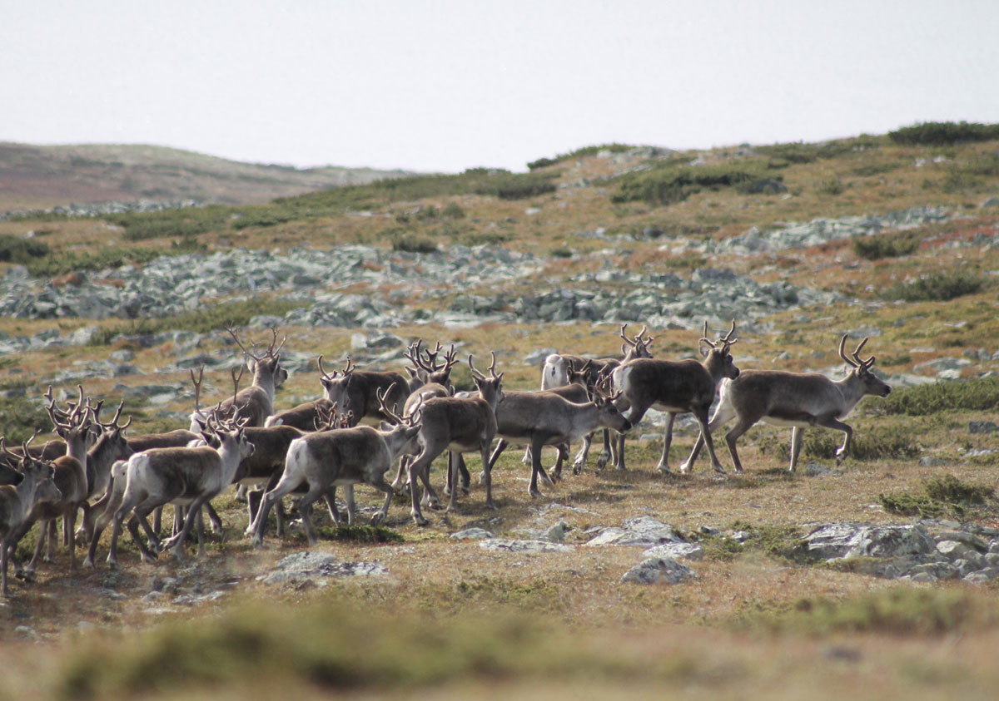
Foto: Hans-Petter Heier Ruud, Sollia fjellstyre

Villreinhelse: Redusere risiko for overføring av sykdom og parasitter i villreinområdet

Innledning
Utmarksbeite, både i fjellet og i lavereliggende skogsområder, er en driftsform med lang tradisjon i Norge, og er en svært viktig del av næringsgrunnlaget i mange kommuner. Tamreindrift, seterdrift, skogsdrift, beitebruk og andre utmarksnæringer skaper og holder i hevd spesielle natur- kulturmiljø og landskapsverdier. Blant annet ble norsk seterdrift oppført på UNESCOs liste over immateriell kulturarv 4. desember 2024. Gjennom å utnytte fôrenheter som ikke kan høstes på noen annen måte enn gjennom beitebruk, utgjør utmarksbeite en viktig ressurs. Utmarksbeiting legger også grunnlag for mulig økt selvforsyning. Det er flere planter som er direkte knyttet til beitebruk, og beitebruk fører således til økt biologisk mangfold. Mange naturtyper og plantearter er avhengig av beiting. Beitedyr rydder terreng, og bidrar til å forsinke eller forhindre gjengroingen i fjellet. Dette gjør landskapet mer tilgjengelig. Villreinen har i årtier levd i sameksistens med beitedyr deler av året i flere av de nasjonale villreinområdene. Det er behov for mer kunnskap om effekten av beitetrykk, villreinens arealutnyttelse, dyrehelse, samt størrelse og kondisjon på villreinen. Det er ingen generell regulering for bruk av saltstein til husdyr i Norge, med unntak av i Nordfjella og på Hardangervidda. I disse to villreinområdene er bruken av saltstein strengt regulert. Kunnskap viser at saltsteinplasser for husdyr tiltrekker seg villrein og andre hjortedyr. Funn av saueparasitter hos villrein og utbrudd av skrantesyke i Nordfjella og på Hardangervidda, gjør det aktuelt å se nærmere på i hvor stor grad saltsteinplasser kan bidra til overføring av sykdom og parasitter mellom sau og villrein. Det finnes mye kunnskap om hvordan sykdom og parasitter påvirker villrein. Hvorvidt det er behov for ytterligere kunnskapsinnhenting om effekten av saueparasitter på villrein, og hvordan parasittbelastning kan virke inn på villreinhelse og kalvevekter, må utredes nærmere. Håndtering av risiko for overføring av parasitter og andre smittestoffer er en felles utfordring for beitenæringen og for villreinen i Rondane villreinområde. Alle aktører er tjent med å redusere mengden parasitter og redusere risiko for smitteoverføring mellom dyr. Det foreslås å inngå et samarbeid med beitenæringen om felles kunnskapsutfordringer knyttet til beite, for å finne frem til lokale tiltak som kan redusere eventuelle negative påvirkninger av beitedyr i Rondane. Et slikt samarbeid vil legge til rette for å finne frem til gode løsninger lokalt som er tilpasset områdets utfordringer, og som ivaretar både villreinhensynet og hensynet til bruk og utnytting av utmarksbeitet.
Tiltakspakke 3:
Villreinhelse: Redusere risiko for overføring av sykdom og parasitter i villreinområdet
- Tiltak 25:
Inngå samarbeid med beitenæringen for å vurdere tiltak som eksempelvis plassering, utsetting og reduksjon av antall saltsteinplasser, parasittbehandling før beiteslipp, områdebruk mv.

Nærmere om tiltakene

Tiltak 25:
Inngå samarbeid med beitenæringen for å vurdere tiltak som eksempelvis plassering, utsetting og reduksjon av antall saltsteinplasser, parasittbehandling før beiteslipp, områdebruk mv.
Hovedansvar: Landbruks- og matdepartementet, Mattilsynet og Landbruksdirektoratet
Delansvar: Beitenæringen, kommunene og statsforvalterne
Tiltaket oppfordrer beitenæringen frivillig til å samarbeide med landbruksmyndighetene om gjennomføringen av tiltaket, og innebærer ikke statlige pålegg/statlig myndighetsutøving dersom beitenæringen ikke ønsker å gjennomføre tiltaket.
Håndtering av risiko for overføring av parasitter og andre smittestoffer er en felles utfordring for beitenæringen og for villreinen. Alle aktører er tjent med å redusere mengden parasitter og redusere risiko for smitteoverføring mellom dyr.
Undersøkelser i Knutshø, Forollhogna og Nordfjella har vist at reinsdyrkalver er mottagelige for flere parasitter fra sau, og infeksjon av rundormen Nematodirus battus har blitt pekt på som en mulig årsak, sammen med flere andre innvirkende faktorer, til redusert kalveproduksjon og slaktevekter i disse områdene. Disse resultatene kan tilsi at det er tilsvarende problemer i Rondane villreinområde.
Det er viktig å legge til rette for et samarbeid med beitenæringen om felles kunnskapsutfordringer som er tilknyttet beite, for å redusere eventuelle negative påvirkninger fra beitedyr i enkelte villreinområder. For eksempel kan det være behov for å vurdere om man bør redusere antallet saltsteinsplasser eller legge dem til nye steder, og om husdyrene bør få parasittbehandling før beiteslipp.

Forventet effekt og konsekvenser
Tiltak for å redusere risiko for overføring av parasitter og andre smittestoffer vurderes å ha en positiv effekt for villreinen. Dersom tiltak knyttet til saltsteinsplasser fører til mindre smitteoverføring mellom villrein og fra sau til villrein, vil det være bra for tilstanden til villreinen, og det kan være viktig for å forebygge nye sykdommer. Også tamreinnæringen kan ha interesse av at helsetilstanden til villreinen er god, fordi potensialet for smitteoverføring til tamrein blir mindre. Parasittbehandling før beiteslipp vil kunne ha positive effekter, fordi parasittbelastningen på beitet blir redusert, slik at smittepresset på sauene også blir mindre. Det vil blant annet forebygge nedsatt matlyst, diaré og dehydrering, nedsatt tilvekst og i alvorlige tilfeller dødelighet hos sau. I tillegg vil det gi positive effekter for villreinen på grunn av mindre smittepress.
Dersom man reduserer antallet saltsteinsplasser eller legger dem til nye steder, vil dette påvirke beitenæringen i form av at tilsynet blir mer arbeidskrevende, og at det krever ressurser i form av tid og kostnader å flytte slike plasser. Gjennom slike tiltak må man unngå at disse i praksis innebærer beiterestriksjoner i form av at det blir for kostnadskrevende å sende sau på beite. Parasittbehandling før beiteslipp vil også ha en kostnad for beitebruker. Tiltak som gir redusert eller endret beite, vil også kunne føre til gjengroing og potensielt gi dårligere ernæringsgrunnlag for beitedyr. Det er behov for mer kunnskap om hvilke konsekvenser dette vil ha både for beitenæringen, villreinen, kulturlandskapet og myndighetene. Før konkrete tiltak iverksettes, må de samfunnsøkonomiske kostnadene for tiltakene knyttet til plassering, utsetting, reduksjon av antall saltsteinplasser og en eventuell parasittbehandling før beiteslipp utredes.
Tiltak som plassering, utsetting og reduksjon av antall saltsteinplasser, parasittbehandling før beiteslipp, områdebruk vil samlet sett gi vesentlige økonomiske og administrative konsekvenser. Det er derfor behov for å gjennomføre en grundig samfunnsøkonomisk analyse, som ivaretar og balanserer hensynet til både villrein og beitenæringen.
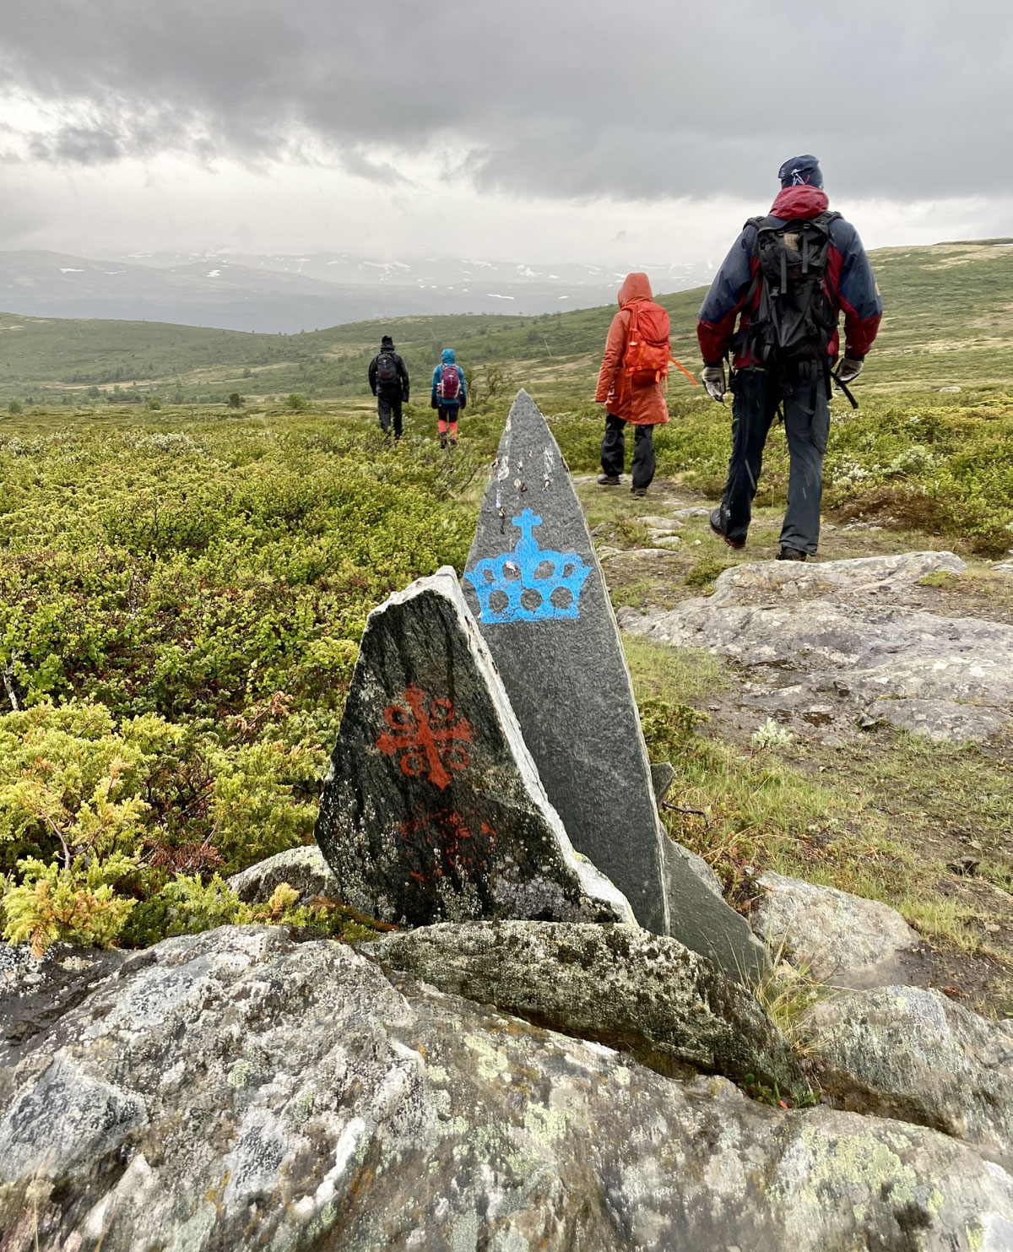
Foto: Martine Hårstad, Norsk villreinsenter

Bestandsforvaltning

Innledning
Overordnet forutsettes jegere å utøve villreinjakten hensynsfullt i samsvar med utøvelsesregler som følger av viltloven og utøvelsesforskriften, dyrevelferdsloven og naturmangfoldloven. Rettighetshaverne som organiserer jakten, kan sette direkte vilkår til den enkelte jeger gjennom jegerkontrakter som inngås ved kjøp av jaktkort. Tiltakene i tiltakspakken er derfor oppfordringer til rettighetshavere til å vurdere tiltak som kan bidra til en mer bærekraftig bestandsforvaltning for villrein. Utprøving av ulike tiltak vil følges opp med evaluering og justering av tiltakene dersom ønsket effekt ikke blir oppnådd.
Enklete rettighetshaverne har allerede prøvd ut en rekke lignende tiltak for å begrense forstyrrelsen jakt på villreinen i Grimsdalen og Haverdalen fra 2023, se tiltakspakke 7.
Tiltakspakke 4:
Bestandsforvaltning
- Tiltak 26:
Forbedre mengden av og kvaliteten på jegerrapportering
- Tiltak 27:
Vurdere justeringer i jaktorganiseringen og jaktutøvelsen for å redusere forstyrrelser fra villreinjakten
- Tiltak 29:
Vurdere omfang, tidspunkt og alternative områder for andre typer av jakt, jaktprøver og trening av hund i viktige funksjonsområder for villreinen
- Tiltak 30:
Bestandsdynamisk analyse

Nærmere om tiltakene

Tiltak 26:
Forbedre mengden av og kvaliteten på jegerrapportering
Hovedansvar: Villreinutvalget, valdansvarlige representanter og jegere
Delansvar: Landbruksdirektoratet og Villreinnemnda
Villreinjegere bidrar med innsamling av prøver som for eksempel kjever og CWD-prøver og innrapportering av data som fellingsdato, kjønn, alderskategori og slaktevekter fra villrein som felles under jakt. Dette representerer et svært viktig datagrunnlag for bruk i den løpende forvaltningen i samsvar med forskrift om forvaltning av hjortevilt, i bestands- og helseovervåkingen og etter kvalitetsnormen. Det er potensial for å øke mengden og kvaliteten av data fra villrein som felles under jakt. Det følger av hjorteviltforskriften § 32 tredje ledd, en hjemmel til å pålegge jeger og/eller jaktrettshaver å rapportere data og innsamling av prøver fra felte villrein. Landbruksdirektoratet har fra 1. januar 2025 overtatt forvaltningsoppgavene etter denne forskriften fra Miljødirektoratet, herunder for villreinnemdene. Landbruksdirektoratet vil videreføre arbeidet på dette området, bl.a. gjennom veiledning, utvikling av digitale tjenester og forvaltning av økonomiske virkemidler. Det er likevel en rekke tiltak som kan gjennomføres lokalt, og uten pålegg, for å forbedre mengden og kvaliteten av jegerrapportering. Eksempler på slike tiltak kan være utdeling av vekter til jegere, og utstasjonering av vekter ved felles innfartsområder samt å forbedre informasjonsarbeidet. Videre, at det kan veiledes bedre i enhetlig rapportering av slaktevekter, særlig for kalv, veieplikt ved bemannede veiestasjoner og digitale informasjonsmøter for alle jegere. Videre kan det vurderes om det er behov for å innarbeide en informasjonsstrategi i den femårige bestandsplanen. Dette kan bidra til å imøtekomme behov for informasjon fra brukere av villreinområdene. Tiltaket oppfordrer til at aktørene frivillig slutter seg til gjennomføringen av tiltaket.

Tiltak 27:
Vurdere jaktfrie soner langs vei eller i andre viktige trekkområder
Hovedansvar: Rettighetshaverne
I trekkpassasjer generelt kan det oppstå en uønsket opphopning av jegere, da sjansen for å felle dyr er stor når reinen passerer. For mange jegere på et lite område kan føre til at det oppstår en uønsket barriereeffekt. Jaktforbud i en sone vil kunne løse slik utfordringer hvis nødvendig.
Tiltaket innebærer at rettighetshaverne oppfordres til å vurdere jaktfrie soner langs veier der kryssing av vei allerede kan være en utfordring, eller i andre viktige trekkområder.

Tiltak 28:
Vurdere justeringer i jaktorganiseringen og jaktutøvelsen for å redusere forstyrrelser fra villreinjakten
Hovedansvar: Rettighetshaverne
Ev. delansvar: Landbruksdirektoratet
Jakt er det primære virkemiddelet for å forvalte villreinen i samsvar med beitegrunnlaget og for å opprettholde sunne og friske bestander i alle norske villreinområder. Ferdsel i forbindelse med villreinjakten både selve jakten og uttransport av jaktutbytte, vil i ulik grad uroe villreinen. Hvordan jegere og selve jakten forstyrrer villreinen, henger sammen med mange faktorer, blant annet jaktorganiseringen, antallet jegere, topografien, størrelsen på villreinområdet og veidekningen. Fordi villreinen er et nomadisk flokkdyr, kan organiseringen av jaktområder og tilretteleggingen for jaktutøvelsen være en del av utfordringene, men også en del av løsningene for bestandsforvaltningen. Utover de kravene som fremgår av hjorteviltforskriften, kan grunneieren/kortutskriveren – gjennom privatrettslige avtaler med jegere som kjøper fellingstillatelse på villrein – stille vilkår som kan dempe forstyrrelser og stress for villreinen under jaktperioden.
Tiltaket innebærer at rettighetshaverne oppfordres til å vurdere justeringer i jaktorganiseringen og jaktutøvelsen med formål å redusere forstyrrelser fra villreinjakten gjennom privatrettslige avtaler med jegere. Eksempler på tiltak som kan være aktuelle å vurdere er blant annet kveldsfredning, reduksjon i lagjakt med flere jegere som kan jakte på samme jaktkort, kanalisering av overnatting av jegere i jaktområdet og obligatoriske informasjonsmøter i forkant av jakten.

Tiltak 29:
Vurdere omfang, tidspunkt og alternative områder for andre typer av jakt, jaktprøver og trening av hund i viktige funksjonsområder for villreinen
Hovedansvar: Rettighetshaverne
Det foregår også betydelig aktivitet i villreinområdene knyttet til andre former for jakt enn villreinjakt, og ulike treningsaktiviteter i forbindelse med jakt som kan forstyrre villreinen. Med den forstyrrelseseffekt jakt, jaktprøver og trening av løs hund kan ha for villreinen, bør imidlertid omfanget og alternative områder vurderes.
I gjeldende jakttidsforskrift er det åpnet for jakt på rype og hare ut februar. Også trening av løs hund kan skape forstyrrelser. Enkelte treningsfelt for fuglehunder er åpne også i vinterperioden etter jul. Jakt, jaktprøver og trening av løs hund i vinterperioden kan være uheldig, og særlig i viktige funksjonsområder for villreinen.
Tiltaket innebærer at rettighetshavere oppfordres til å vurdere justeringer i omfang, tidspunkt og alternative områder for andre typer av jakt, treningsfelt og prøver der dette kan bidra til å redusere forstyrrelser i viktige funksjonsområder for villreinen. Særlig viktig er det å vurdere tilpasninger av den aktiviteten som foregår i perioden etter jul, som tradisjonelt er en rolig periode i villreinfjellet og en krevende periode for villreinen.

Tiltak 30:
Bestandsdynamisk analyse
Hovedansvar: Miljødirektoratet/Landbruksdirektoratet
For å foreta eventuelle endringer i bestandsforvaltningen, er det behov for mer kunnskap om klassifiseringsresultater og trender i bestandsutviklingen. Et nytt verktøy for bestandsdynamiske analyser, som er under utvikling hos NINA, vil kunne være et hjelpemiddel for å forstå i hvilken grad parametere som vær-, klima- og miljøvariabler, jaktuttak, sauetetthet, endringer i arealbruk, rovviltpredasjon og bestandstetthet kan forklare utviklinger i villreinbestander.
Tiltaket vil bidra med ny informasjon om hvordan ulike kvoter påvirker bestandsstørrelser og -struktur, og kan potensielt bidra til å forklare trender i slaktevekter og kalveproduksjon. Modellen vil også beregne bærekapasiteten for området som gjør at man kan evaluere dagens bestandsmål. Tiltaket vil på sikt kunne bidra til å sette inn mer målrettede tiltak i bestandsforvaltningen for villreinområdene. Det er behov for å se prosjekt metodikk i sammenheng mellom villreinområder og delområder.

Forventet effekt og konsekvenser
Tiltakspakken inneholder flere mindre tiltak som kan bidra til å redusere forstyrrelsen fra jakt samlet sett, og at jakten gir en effektiv bestandsregulering. Mesteparten av tiltakene krever innføring fra lokale rettighetshavere, og det må vurderes lokalt når og hvor de kan ha effekt for villreinen. Samlet sett vurderes tiltakspakken å ha begrenset effekt for måloppnåelse.
Prioritering av villreintelling vil kunne innebære noe mer arbeid for de ansvarlige for tellinger, men medfører også fordeler for bestandsforvaltningen. I enkelte tilfeller vil tiltaket kunne bety økt forstyrrelse av villreinen, men dette må også ses i sammenheng med tiltak om forbedring av metoder for villreintelling. De øvrige tiltakene berører primært jegere som driver med villreinjakt, men også annen type jakt, gjennom at rettighetshavere oppfordres til å gjennomføre ulike tiltak for å redusere forstyrrelser knyttet til hvordan jakten utøves eller lignende. Tiltakspakken vil også kunne berøre grunneiere og lokale næringsaktører gjennom noe inntektsbortfall. I tillegg vil enkelte av tiltakene kunne kreve ressurser for forvaltningen ved gjennomføring, eksempelvis i form av bedre villreintellinger, informasjonsarbeid og å videreutvikle digitale tjenester på dette området. Tiltaket om å forbedre mengden av og kvaliteten på jegerrapportering kan kreve ressurser både i forvaltningen og for jegere.
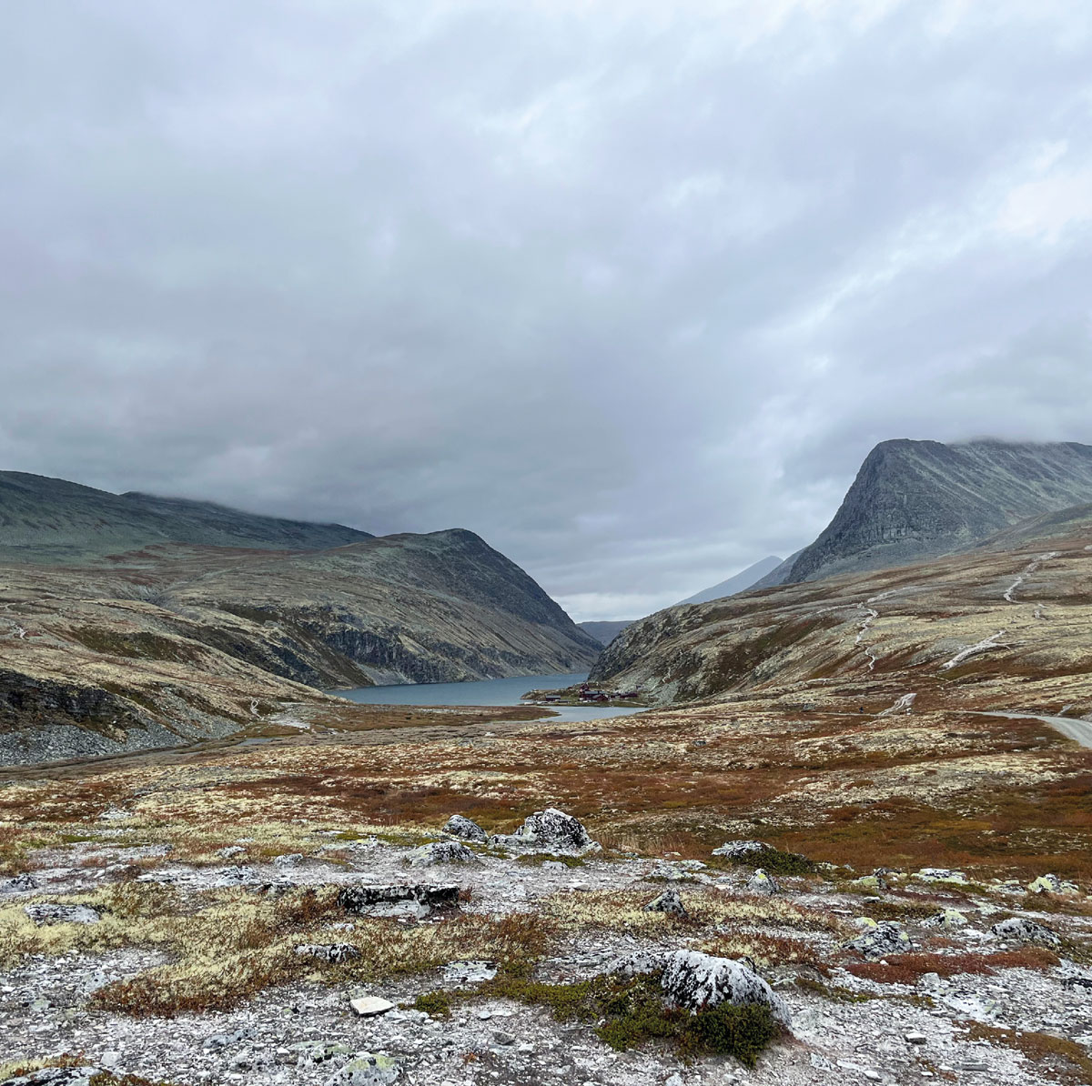
Foto: Martine Hårstad, Norsk villreinsenter

Målrettet restaurering av villreinens leveområder

Innledning
Ett av de fem strategiske områdene i villreinmeldingen er målrettet restaurering av villreinens leveområder, og for å nå forbedre tilstanden til villreinen er det nødvendig med målrettet naturrestaurering i villreinområdene og i nærheten av dem. Restaurering av natur handler om å rette opp tidligere inngrep og andre negative påvirkninger for å forbedre den økologiske tilstanden og naturverdiene i områder som er forringet eller ødelagt. Restaurering er ofte aktive tiltak som å fjerne en vei eller tette en grøft, men det kan også innebære å la naturen være i fred slik at den reparerer seg selv. Restaurering kan også innebære tiltak som forebygger eller hindrer tap av naturverdier, og er dermed også et viktig tiltak for å forbedre tilstanden til villrein i Norge.
Tiltakspakke 5:
Målrettet restaurering av villreinens leveområder
- Tiltak 31:
Samlet vurdering av overordnede nasjonale infrastrukturprosjekter for å gjenopprette trekk mellom villreinområder og bedre tilstanden til villreinen frem mot 2050
- Tiltak 32:
Overordnet vurdering av behov for restaurering av villreinens leveområder

Nærmere om tiltakene

Tiltak 31:
Samlet vurdering av overordnede nasjonale infrastrukturprosjekter for å gjenopprette trekk mellom villreinområder og bedre tilstanden til villreinen frem mot 2050
Hovedansvar: Miljødirektoratet
Delansvar: Statens vegvesen og Jernbanedirektoratet
Naturrestaurering kan defineres som tiltak som bidrar til å forbedre eller gjenopprette tilstand i økosystemer som er blitt forringet eller ødelagt. Regjeringen har i Meld. St. 35 (2023–2024) blant annet varslet at de innen 2030 vil klargjøre omfanget av landarealer som er forringet eller ødelagt, og vurdere målrettede og effektive naturrestaureringstiltak gjennom blant annet arbeidet med menyer av tiltak.
Villreinen i Knutshø, Snøhetta og Rondane var tidligere del av en større stamme som trakk over disse områdene til ulike tider på året. Infrastrukturutbygging som vei og jernbane over Dovrefjell har delt denne bestanden i mindre villreinområder. I dag er det ingen kjent utveksling av villrein mellom disse områdene. For å gjenopprette sesongtrekk og utveksling mellom bestandene, er det behov for store, naturrestaurerende tiltak. Hvis dagens infrastruktur og menneskelig aktivitet i området opprettholdes, vil dette fortsette å være barrierer for villreinens trekk, noe som hindrer forbedring av beitefleksibilitet for villreinen. Forbedring av beitefleksibiliteten for villreinen er et av de viktigste tiltakene mot kommende klimaendringer. I forbindelse med tiltaksplanarbeidet har det blitt foreslått overordnede nasjonale infrastrukturtiltak knyttet til vei og jernbane, samt miljøtuneller/viltoverganger.
Klima- og miljødepartementet mener det er viktig å foreta en samlet vurdering av foreslåtte tiltak knyttet til vei og jernbane, for å prioritere eventuell videre innsats med overordnede infrastrukturprosjekter i villreinområdene frem mot 2050. Vei og jernbaneprosjekter prioriteres i Nasjonal transportplan som legges frem en gang i hver stortingsperiode. Departementet viser til at prosjektene som ble foreslått i faggrunnlaget ikke er omtalt i Meld. St. 14 Nasjonal transportplan 2025 – 2036. Det er naturlig å se til koblinger for FNs tiår for naturrestaurering, som går frem mot 2030, for å planlegge og komme i gang med utvalgte ambisiøse restaureringsprosjekter.
Miljødirektoratet skal ut fra dette gjøre en samlet vurdering av tiltak i de respektive faggrunnlagene i samråd med Statens vegvesen og Jernbanedirektoratet. I vurderingen skal det legges vekt på at størst mulig nytte for villreinen i forhold til kostnaden og i forhold til eventuelle naturinngrep.
I mellomtiden er det viktig at det ikke legges annen irreversibel infrastruktur i det aktuelle tiltaksområdet, og at trekk-korridoren må skjermes mot utbygging som kan hindre mulighetene til å gjenopprette gamle trekkveier. Dette er i tråd med villreinmeldingen der det ble lagt vekt på at det skal være høy terskel for nye inngrep i villreinområdene. Fra Stortingets behandling av meldingen følger det også at Statsforvalterne gjennom blant annet tiltaksplanene får et tydeligere mandat til å gripe inn mot tiltak i villreinområder for å sikre at målene i meldingen om en høy terskel for nye inngrep følges opp i praksis.

Tiltak 32:
Overordnet vurdering av behov for restaurering av villreinens leveområder
Hovedansvar: Miljødirektoratet
Delansvar: Statsforvalterne og fylkeskommunene
Tiltaket innebærer at det gjøres en overordnet vurdering av behovet for naturrestaurering i villreinområdene. Restaurering av villreinens leveområder vil kunne være et viktig tiltak for å legge til rette for mer utveksling av villrein mellom villreinområder, og for at villrein i større grad skal kunne bevege seg fritt innenfor villreinområdene. Dette krever målrettet restaurering av villreinens leveområder, og er særlig aktuelt i tidligere trekkområder som har gått ut av bruk på grunn av menneskelig aktivitet. I forbindelse med tiltaksplanarbeidet er det foreslått både konkrete prosjekter for restaurering av leveområder og trekkpassasjer, og pekt på behov for en mer overordnet planlegging av naturrestaureringsarbeidet i villreinområdene for å restaurere og sikre viktige funksjonsområder for villreinen. Spesifikke områder og tiltak for restaurering bør også vurderes fulgt opp gjennom regionale og kommunale planer, jf. tiltakspakke 1. Det kan også vurderes om det skal etableres mer helhetlige restaureringsprosjekter for hele eller deler av villreinområdet med relevante aktører som blant annet grunneiere og lokale og regionale myndigheter.

Forventet effekt og konsekvenser
Effekten for villrein av tiltakene om vurdering av overordnede nasjonale infrastrukturprosjekter for å gjenopprette trekk mellom villreinområder og vurdering av restaurering av villreinens leveområder, avhenger av om vurderingene resulterer i restaureringsprosjekter, og i så fall hvilke. Potensielt kan restaureringstiltak ha store positive effekter for villreinen på lengre sikt. Eventuelle fremtidige tiltak for å gjenopprette trekk mellom villreinområder vil ha stor effekt på eksisterende tilstandsutfordringer, og kan dempe fremtidige negative påvirkningsfaktorer. Samtidig er det betydelig usikkerhet knyttet til hvorvidt aktuelle infrastrukturprosjekter for vei og jernbane blir aktuelle å gjennomføre, og eventuelle tiltak ligger uansett mange år frem i tid. Dersom tiltaket om restaurering av villreinens leveområder resulterer i et helhetlig prosjekt for restaurering av villreinens leveområder i Rondane nord, kan dette også ha en positiv effekt for å forbedre villreinens arealbruk i Rondane nord spesifikt.
Tiltakene knyttet til vurdering av restaurering av villreinens leveområder og vurdering av nasjonale infrastrukturprosjekter vurderes i seg selv ikke å få direkte konsekvenser for berørte aktører. Tiltakene vil ha administrative konsekvenser for Miljømyndighetene og berørte sektormyndigheter knyttet til utredningsarbeid.

Områdespesifikke tiltakspakker for å bedre tilstanden for villreinen i Rondane villreinområde

Redusert ferdsel og trafikk mellom Grimsdalen og E6 over Dovrefjell (Dovre nasjonalpark)

Innledning
I dette området har villreinen i noen grad blitt fortrengt fra beiteområder i ytterkanten av området på grunn av hovedstiene i området; Kongevegen/Pilegrimsleden og stien mellom Hageseter og Grimsdalshytta. Tiltakene i tiltakspakken har som formål å redusere ferdselen i de vestlige delene av området på våren, slik at vårbeitene i området blir tilgjengelige for villreinen i kalvings- og oppvekstperioden. Ut fra villreinhensyn alene ville det vært ønskelig å fjerne de gjenværende stiene i området. Av hensyn til andre samfunnsinteresser foreslås det i stedet i tiltakspakken å benytte den eksisterende alternative ruten mellom Øverbygdsvegen – Dombås – sykkelvegen til Fokstugu i perioden frem til 18. juni.
Tiltakspakke 6:
Redusert ferdsel og trafikk mellom Grimsdalen og E6 over Dovrefjell (Dovre nasjonalpark)
- Tiltak 33:
Ikke markedsføre eller tilrettelegge for ferdsel på pilegrimsleden før 18. juni
- Tiltak 34:
Sykling forbys på Kongevegen/pilegrimsleden på strekningen fra Åteigen i Dovre kommune til Fokstugu

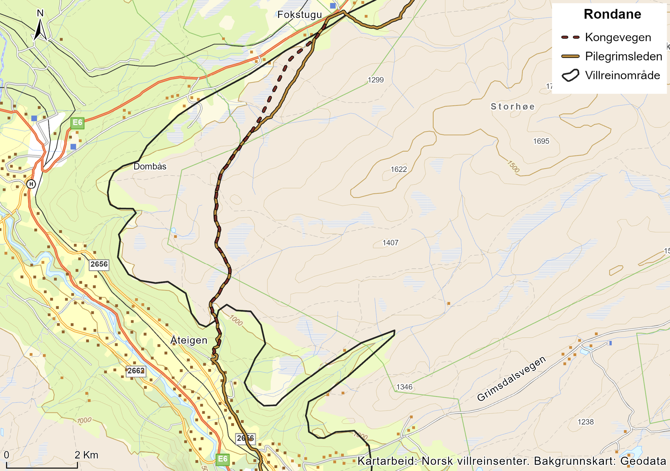
          - Oversiktskart over tiltakspakke 6

Nærmere om tiltakene

Tiltak 33:
Ikke markedsføre eller tilrettelegge for ferdsel på pilegrimsleden før 18. juni
Hovedansvar: Dovrefjell Pilegrimssenter, i samråd med Innlandet fylkeskommune og Dovre kommune
Delansvar: Nasjonalt Pilegrimssenter
Traseen som går gjennom Rondane villreinområde over «Hardbakken» har stor betydning for historien langs Pilegrimsleden, og har også stor kulturhistorisk verdi som den mest autentiske strekningen av Pilegrimsleden mellom Kristiania og Nidaros.
Formålet med tiltaket er å redusere påvirkningen av ferdsel langs pilegrimsleden i en sårbar periode, ettersom periodevis my ferdsel på denne delen av Pilegrimsleden medfører forstyrrelser for villreinen. Datoen settes til 18. juni, som er satt som en felles åpningsdato for hele villreinområdet.
Tiltaket innebærer at Dovrefjell Pilegrimssenter, i samråd med Dovre kommune og Innlandet fylkeskommune oppfordres til å:
- Unngå markedsføring av strekningen på Pilegrimsleden i villreinområdet før 18. juni
- Unngå utsetting av broen over elven Hondyrju før 18. juni
- Benytte den alternative ruten mellom Øverbygdsvegen – Dombås – sykkelvegen til Fokstugu i perioden frem til 18. juni
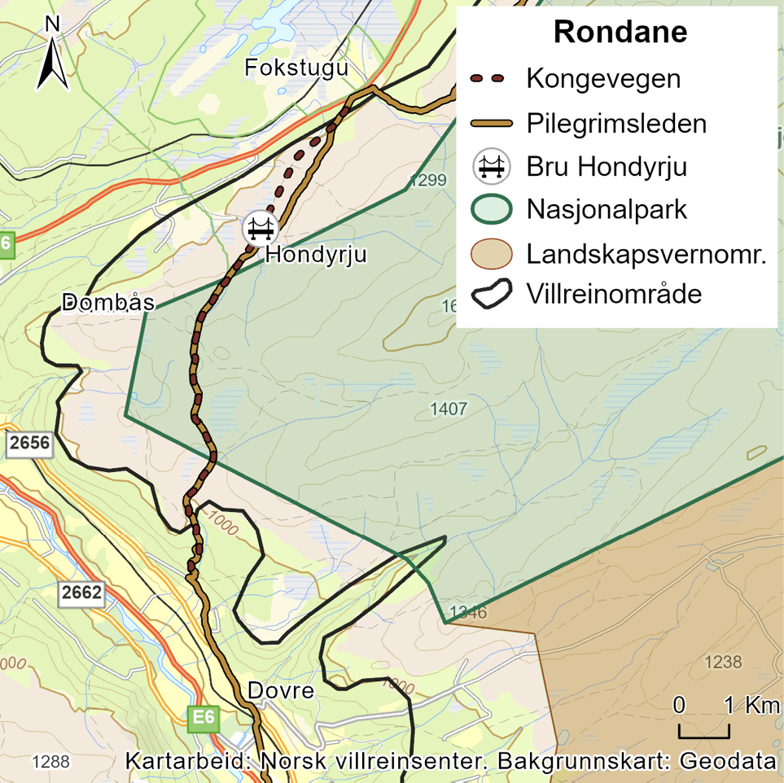

Tiltak 34:
Sykling forbys på Kongevegen/pilegrimsleden på strekningen fra Åteigen i Dovre kommune til Fokstugu
Hovedansvar: Dovre kommune og grunneier, nasjonalparkstyret for Rondane og Dovre
Det er i dag forbud mot sykling på den midterste delen av pilegrimstraséen som går gjennom Rondane (gjennom Dovre nasjonalpark). Sykling på Kongevegen er i dag tillatt etter forvaltningsplan for de store verneområdene i Rondane i en egen sone, sør og øst for Dombås. Tiltaket innebærer at forbudet mot sykling utvides til å gjelde en større del av strekningen. For de delene av strekningen som er utenfor verneområdet vil tiltaket gjennomføres av Dovre kommune, etter samtykke fra grunneier, gjennom en forskrift etter friluftsloven. For delene av strekningen som ligger inne i verneområdet vil tiltaket følges opp av nasjonalparkstyret i arbeidet med forvaltningsplanen.

Forventet effekt og konsekvenser
Tiltakspakken inneholder tiltak som kan bidra til å holde en større del av villreinområdet rolig på våren, og begrense og forebygge økte forstyrrelser fra sykling hele året. Effekten av tiltakspakken vil avhenge av bruk av den alternative ruten, herunder i hvilken grad ruten benyttes istedenfor den opprinnelige traséen, også i perioden den opprinnelige traséen markedsføres.
Tiltak om senere utsetting av broen ved Hondyrju, bruk av alternativ rute og senere markedsføring av pilegrimsleden i området, har ingen direkte kostnad. Sykkelforbud vil kreve begrensede administrative ressurser og har begrensede negative konsekvenser ettersom det allerede er forbud mot sykling på den midterste delen av strekningen, samt at det finnes gode alternative sykkelmuligheter i området.
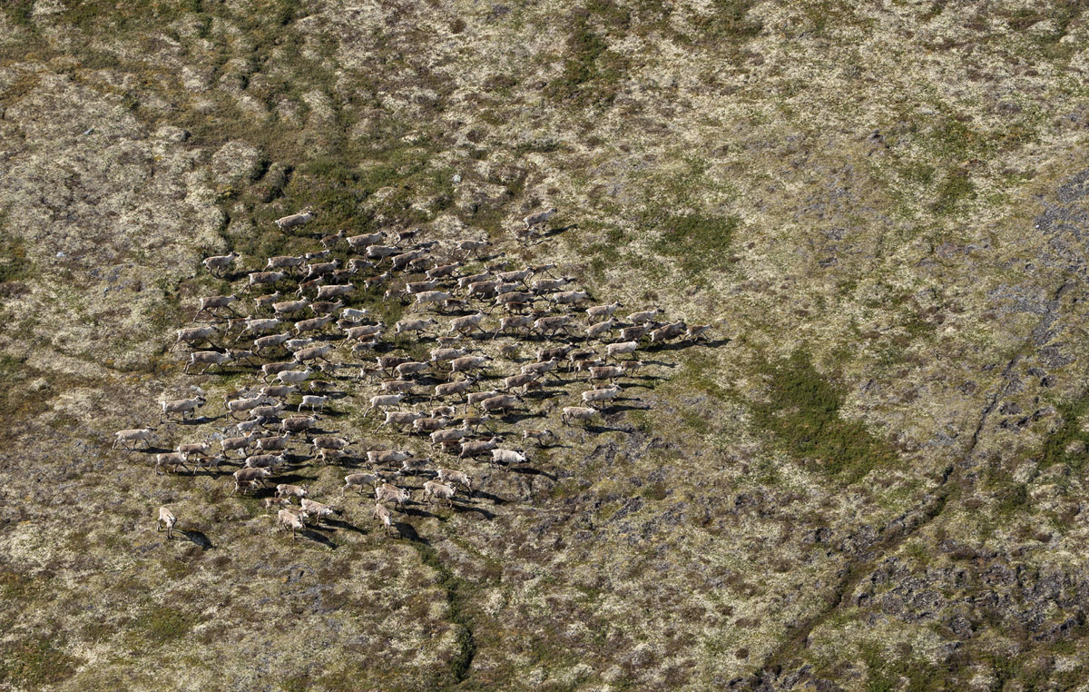
Foto: Kristin Gansmo Brennda, Norsk villreinsenter

Opprettholde og forbedre villreintrekket over Grimsdalen og Haverdalen

Innledning
Grimsdalen er et viktig kalvings- og oppvekstområde for fostringsflokkene, og er et kjerneområde for kalving for bestanden nord for Ula i dag. Biltrafikken i Grimsdalen er fordoblet fra 80-/90-tallet, og de siste årene har sykkeltrafikken økt. Dersom det ikke blir gjennomført tiltak for å regulere ferdselen i området, er det stor sannsynlighet for at det blir vanskeligere og vanskeligere for reinen å bruke områdene som i dag, og fare for at trekket sør over Grimsdalen blir brutt eller sterkt forskjøvet i tid, f.eks. fra juli til oktober/november. Senere retur sørover øker sykdomsfaren. Brytes trekket fullstendig, vil dette sannsynligvis medføre at bestandsmålet må reduseres betraktelig.
Senere åpning av veien på forsommeren vil også føre til at de rike beiteområdene i Grimsdalen er tilgjengelige i en større del av den sårbare kalvings- og oppvekstperioden.
Regulering av ferdsel på veiene er tenkt innført som en del av en revisjon av verneforskriftene, slik at adferdsreglene blir samlet hos forvaltningsmyndigheten for verneområdet. Klima- og miljødepartementet har myndigheten til å sette i gang arbeidet med å endre verneforskriften.
Tiltakspakke 7:
Opprettholde og forbedre villreintrekket over Grimsdalen og Haverdalen
- Tiltak 35:
Reduksjon av allmenn motorferdsel og sykling (motorisert og ikke-motorisert) på Grimsdalsvegen og Haverdalsvegen
- Tiltak 36:
Vurdere reduksjon av fjellcamper i området rundt Grimsdalsvegen og Haverdalsvegen, samt vurdering av camping- og fjellteltforbud i en sone på begge sider av veiene
- Tiltak 37:
Dialog om markedsføring og tilrettelegging for sykkelturisme i Grimsdalen og Haverdalen
- Tiltak 38:
Videreføre lokalt innførte tiltak for å redusere forstyrrelser fra villreinjakt
- Tiltak 39:
Skiløype fra Eftansåe mot Vegaskillet prepareres først en uke før påske
- Tiltak 40:
Kanalisering av ferdsel i området rundt Grimsdalshytta og informasjonstiltak på Kattuglhø
- Tiltak 41:
Selvbetjeningstilbudet på Grimsdalshytta legges ned

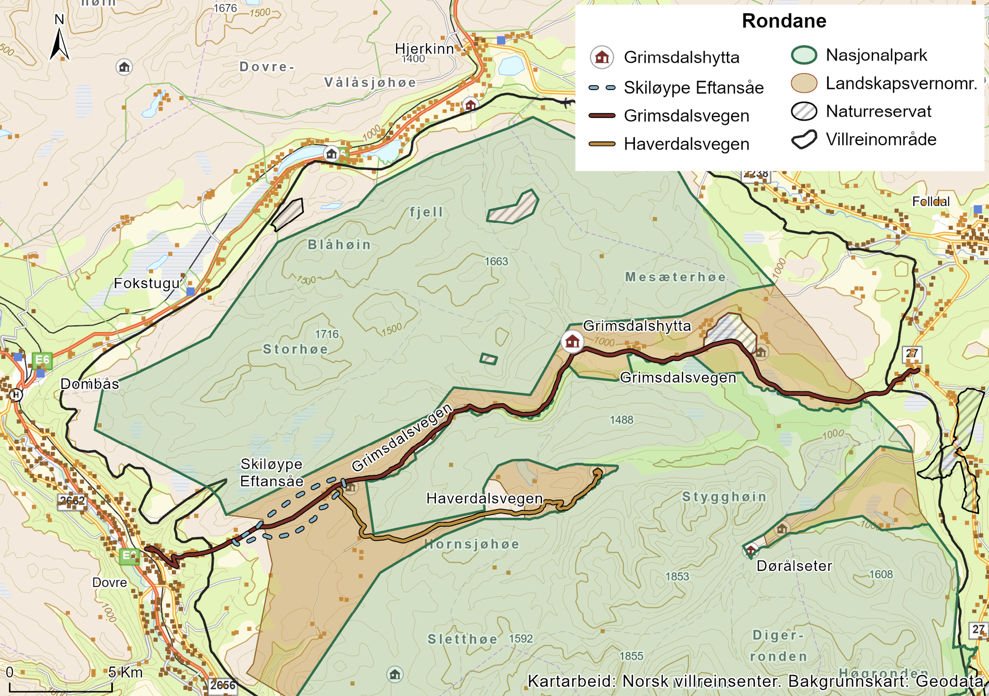
          - Grimsdalsvegen og Haverdalsvegen

Nærmere om tiltakene

Tiltak 35:
Reduksjon av allmenn motorferdsel og sykling (motorisert og ikke-motorisert) på Grimsdalsvegen og Haverdalsvegen
Hovedansvar: Klima- og miljødepartementet og Statsforvalteren i Innlandet i samarbeid med veieier, Dovre fjellstyre og Dovre kommune
Delansvar: Rondane–Dovre nasjonalparkstyre
Grimsdalsvegen og Haverdalsvegen ligger i Dovre kommune og eies og driftes av Grimsdalsvegen SA. Grimsdalsvegen har i dag åpningstid fra 5. juni–1. desember og Haverdalsvegen fra 15. juni til 1. desember. Dette er regulert gjennom verneforskriften for Grimsdalen landskapsvernområde.
Tiltaket innebærer at det gjennomføres en prosess for å redusere åpningstiden for allmenn motorferdsel på Grimsdalsvegen og Haverdalsvegen, og at det i perioden veien er åpen for allmenn motorferdsel tas sikte på å innføre stoppforbud på Grimsdalsvegen på strekningen mellom Eftansåa og Bjørnsgardsetra og Haverdalsvegen. Åpningstidene bør i hvert fall reduseres på vårparten da dette er den mest sårbare tiden, men i tråd med tiltak om felles åpningstider bør det vurderes om åpningstiden på veiene innskrenkes til perioden mellom 18. juni og 10. oktober. Det bør settes opp fysiske stengsler og gjennomføres informasjonstiltak i en overgangsperiode. Det forutsettes at næringsdrivende i landbruket, grunneiere og andre med bruksrettigheter får unntak fra stoppforbud og åpningstider. Veien reguleres gjennom fysisk bom på begge sider av Grimsdalsvegen.
Åpningstider på veiene er regulert i verneforskrift for Grimsdalen landskapsvernområde. Gjennomføringen av endringene må derfor skje gjennom en ordinær prosess. Forslag til endringer blir utarbeidet av Statsforvalteren i Innlandet, i samarbeid med Grimsdalsvegen SA, Dovre fjellstyre og Dovre kommune gjennom en alminnelig forskriftsprosess. Parallelt med dette arbeidet, må det arbeides med løsninger for en praktisk gjennomføring, inkludert finansiering. Klima- og miljødepartementet vil følge opp dette i et samarbeid og dialog med de relevante aktørene. De mer konkrete detaljene knyttet til utformingen av selve tiltaket og hvordan reguleringene skal gjennomføres, må avklares i den videre prosessen med endringer i verneforskriften, herunder gjennom en alminnelig høring. Det presiseres at forskriftsendringen ikke vil fastsettes før en praktisk bomløsning er på plass og finansiert.
For at tiltaket om regulering av allmenn motorferdsel på veiene skal få ønsket effekt er det også behov for å redusere ferdsel med sykkel på Grimsdalsvegen og Haverdalsvegen i samme periode. Det bør også vurderes forbud mot sykling på nattestid hele året. En slik regulering kan enten gjennomføres ved at kommunen, med samtykke av veieier, innfører et forbud etter friluftsloven mot sykling på veiene. Alternativt kan det som en del av prosessen med endringer i verneforskriften for Grimsdalen landskapsvernområde, vurderes om området også skal vernes som biotopvernområde slik at ferdsel på sykkel kan reguleres.
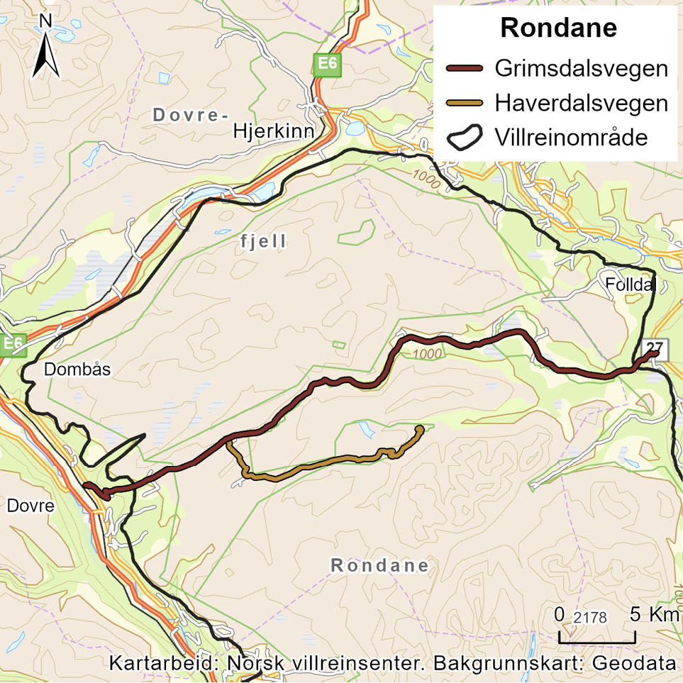

Tiltak 36:
Vurdere reduksjon av fjellcamper i området rundt Grimsdalsvegen og Haverdalsvegen, samt vurdering av camping- og fjellteltforbud i en sone på begge sider av veiene
Hovedansvar: Klima- og miljødepartementet (forskriftsendring) og Rondane–Dovre nasjonalparkstyre (redusere antall fjellcamper), DNT (organisere telting ved Barthbua)
Parkering av campingbiler og bobiler er i dag regulert gjennom verneforskriften og forvaltningsplanen for de store verneområdene i Rondane. Regelverket dekker imidlertid ikke andre typer camping. Tiltaket innebærer at Klima- og miljødepartementet vurderer behovet for forskriftsendringer for å innføre forbud mot camping i en sone på begge sider av Grimsdalsvegen og Haverdalsvegen. Eventuelle endringer i verneforskriften vil gjennomføres gjennom alminnelige prosesser, herunder høring. Det er også ønskelig å redusere antall fjellcamper i området. Tiltaket innebærer at nasjonalparkstyret vurderer å kun tillate camping på fjellcampen ved Barthbua, ved Steinbrotet i Haverdalen og på eksisterende vinterparkeringsplass ved Eftansåe. DNT vil bidra til å organisere telting ved Barthbua.
Et slik tiltak vil redusere ferdselen i området fra kveld til morgen, og gjøre det enklere for reinen å krysse. Det vil fremdeles være tre fjellcamper samt teltplassen ved Grimsdalshytta, hvor det fortsatt vil være lov å parkere og campe.
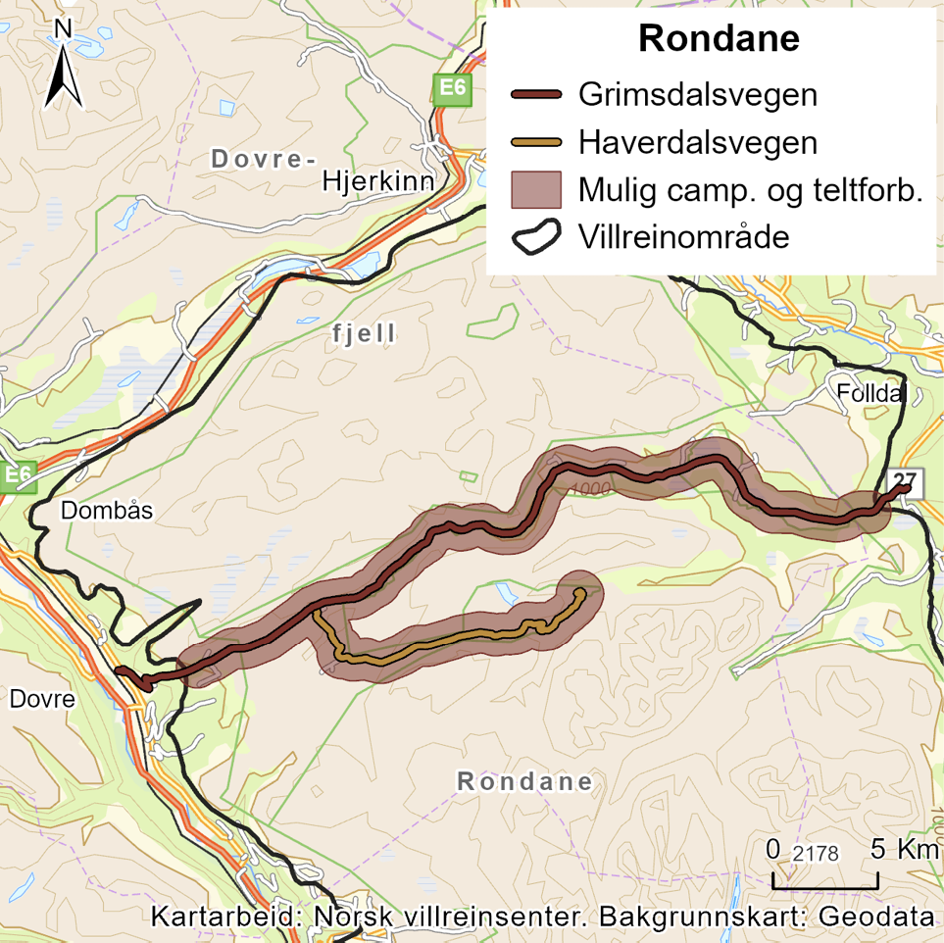

Tiltak 37:
Dialog om markedsføring og tilrettelegging for sykkelturisme i Grimsdalen og Haverdalen
Hovedansvar: Rondane–Dovre nasjonalparkstyre
Delansvar: Reiselivsaktører, Dovre kommune og veieiere
Sykkelferdselen i Grimsdalen og Haverdalen har økt de senere årene. For å redusere forstyrrelser for villreinen i området er det derfor ønskelig at sykling kanaliseres til andre og mindre sårbare områder for villreinen. Tiltaket innebærer at Nasjonalparkstyret tar initiativ til en dialog med kommunen, veieiere og relevante reiselivsaktører i området for å endre markedsføringen og tilretteleggingen for sykkelturisme i Grimsdalen og Haverdalen. Aktuelle tiltak å vurdere kan være:
- Målrettete markedsføringsstrategi er eller informasjonskampanjer
- Utarbeide informasjonsmateriell (plakater, brosjyrer eller lignende)
- Skilting og fysisk informasjon i terrenget
- Veiledning, oppfølging og tilsyn i området

Tiltak 38:
Videreføre lokalt innførte tiltak for å redusere forstyrrelser fra villreinjakt
Hovedansvar: Rettighetshavere
Delansvar: Grimsdalsvegen AS
For å begrense forstyrrelser for villreinen, innførte rettighetshaverne i 2023 en rekke begrensinger på jakten:
- Forbud mot å jakte nærmere åpen vei enn 500 meter
- Stopp- og parkeringsforbud utenom fastsatte plasser
- Veien til Haverdalseter på strekingen fra Vegaskillet til Hellberget var stengt mellom 08:00–15:00 og 16:00–19:00. Motorisert ferdsel videre inn til Haverdalseter var forbudt
- Jaktstopp kl. 20.00
- Forbud mot bruk av drone
- Det ble henstilt til ikke å bruke jaktradio under aktiv jaktutøvelse
Tiltaket innebærer at arbeidet med tiltak for å redusere forstyrrelser fra villreinjakt videreføres, herunder at innførte og aktuelle tiltak evalueres årlig. Det kan også være aktuelt å samarbeide med veieier om aktuelle tiltak, eksempelvis stoppforbud langs veien under villreinjakten.

Tiltak 39:
Skiløype fra Eftansåe mot Vegaskillet prepareres først en uke før påske
Hovedansvar: Rondane–Dovre nasjonalparkstyre
Skiløypen fra Eftansåe mot Vegaskillet prepareres i dag fra februar for å få en såle for senere løypekjøring. En slik såle fører imidlertid til at ferdselen på ski innover fjellet blir enklere tidlig i sesongen. Ved å avvente løypeprepareringen kan forstyrrelser av reinen reduseres. Det er alternative løyper/traséer både i dette området og rundt Dombås. Tiltaket følges opp av Rondane–Dovre nasjonalparkstyre i arbeidet med forvaltningsplanen.

Tiltak 40:
Kanalisering av ferdsel i området rundt Grimsdalshytta og informasjonstiltak på Kattuglhø
Hovedansvar: Rondane–Dovre nasjonalparkstyre, Dovre fjellstyre, DNT, reiselivsorganisasjoner
Det gikk tidligere en merket sti fra Fokstugu til Grimsdalshytta, som også ble brukt for tilkomst til Kattuglhø fra Grimsdalshytta. Denne ble «nedlagt» (stimerkingen fjernet) i forvaltningsplanen for de store verneområdene i Rondane fra 2009 av hensyn til villreinen. Stien blir imidlertid fremdeles brukt, noe som er uheldig ettersom den går rett inn i et sårbart villreinområde. Det er et generelt behov for å informere tilreisende om villreinen i området. Det henstilles i stedet til turer nede i dalen, hvor det finnes gode turmuligheter, inkludert attraksjonen Grimsdalsgruva.
Tiltaket er en oppfordring til DNT og andre reiselivsaktører i området om å kanalisere ferdsel i området rundt Grimsdalshytta, for å styre ferdsel til turmuligheter nede i dalen og bort fra toppturer i sårbare områder for villreinen.
Stien opp til Kattuglhø er en del av stien som ble avmerket i 2009, men denne brukes fremdeles. Så langt viser registreringer fra NINA (Strava) at nesten alle snur på toppen og går ned igjen. Det bør være et mål å hindre at eksisterende ferdsel opp til Kattuglhø medfører ferdsel lenger inn i sårbare områder for villreinen. Tiltaket innebærer derfor i tillegg at det settes opp informasjon ved stien og på Kattuglhø, samt på Grimsdalshytta om at det ikke er ønskelig med ferdsel videre inn i fjellet. Dersom tiltaket ikke har tilstrekkelig effekt, bør det vurderes om denne delen av stien i stedet skal revegeteres.

Tiltak 41:
Selvbetjeningstilbudet på Grimsdalshytta legges ned
Hovedansvar: DNT
Delansvar: Klima- og miljødepartementet
Selvbetjeningskvarteret er i dag åpent hele året unntatt når Grimsdalshytta er betjent og i reinkalvingen fra 1. mai til 10. juni. Stenging av selvbetjeningskvarteret vil redusere ferdselen i området primær senhøst og vinter.
Gjennomsnittlig antall overnattinger på det selvbetjente kvarteret på Grimsdalshytta for årene 2018, 2019, 2022 og 2023 er 161 overnattinger (2020 og 2021 er ikke tatt med pga. koronarestriksjonene). Tiltaket vil føre til mindre forstyrrelser for villreinen i de deler av året Grimsdalshytta ikke er åpen. Berørt aktør/tiltakshaver/ansvarlig for tiltaket kan søke om tilskudd fra tilskuddsordninger, eventuelt villreinfond når det er operasjonalisert. Klima- og miljødepartementet vil gjennomgå tilskuddsordninger slik at det er mulig for berørte aktører å søke om tilskudd. Størrelsen på tilskuddsordningene avhenger av budsjettprosesser.

Forventet effekt og konsekvenser
Tiltakspakken retter seg mot et avgrenset område der situasjonen i dag er kritisk for å forhindre ytterligere fragmentering som kan føre til helt separate delbestander, som vil medføre at bestanden vil reduseres. Tiltakene vurderes å kunne ha god effekt for å redusere barriereeffekten av Grimsdalsvegen og Haverdalsveien, spesielt i perioden veien holdes stengt for allmennheten. Dersom mange brukergrupper gis unntak, vil det svekke effekten av tiltakene. Etterlevelse vil sannsynligvis avhenge av oppsyn. Dersom det viser seg at flokken likevel har problemer med å krysse veien også etter at tiltak er gjennomført, vil det være nødvendig med ytterligere begrensninger.
Tiltaket om reduksjon av allmenn motorferdsel på Grimsdalsvegen og Haverdalsvegen vil først og fremst ha negative konsekvenser for friluftslivutøvere og gjester på reiselivsbedriftene, samt at det kan innebære tap av inntekt veieiere og de som driver overnattingsteder i Dovre og Folldal. Kostnadene ved tiltaket om åpningstid for motorferdsel er knyttet til behov for fysiske sperrer i den tiden veien er stengt, skilting og informasjon i tillegg til kompensasjon til veglag.
Nord-Gudbrandsdalen har et svært godt tilbud til friluftsliv, og det vil være mange alternative turmuligheter i perioden Grimsdalsvegen og Haverdalsvegen er stengt. Den gruppen som har færrest alternativer vil være de som har fritidshus i Grimsdalen. Dette er imidlertid et fåtall. Reduksjon av sykling på veiene vil redusere mulighetene for sykling i Grimsdalen og på rundturen «Tour de Dovre» i en periode på våren. Den kommersielle trafikken knyttet til «Tour de Dovre» er begrenset i denne perioden, og det er også mange alternative sykkelruter som kan benyttes i regionen. De negative konsekvensene vurderes samlet sett å være relativt lave.
En eventuell reduksjon av fjellcamper og en teltforbudssone rundt veien vil berøre campingmulighetene i området, men et godt fjellcampingtilbud vil fremdeles opprettholdes. Tiltaket krever jevnlig tilsyn fra verneområdeforvaltningen for å sikre overholdelse.
Tiltak for å redusere forstyrrelser fra villreinjakt har ikke negative virkninger sammenlignet med dagens situasjon, ettersom tiltakene allerede er innført. Noen av tiltakene, som stopp- og parkeringsforbud, fører imidlertid at reinen får trekke friere, slik at flere jegere også kan få bedre jaktmuligheter.
Utsatt preparering av skiløypen berører mulighetene til friluftslivsutøvelse i området, men det er flere alternative løype-traséer, både i dette området og rundt Dombås. Kanalisering av ferdsel i området rundt Grimsdalshytta og informasjonstiltak på Kattuglhø krever ressurser til informasjon og veiledning, og berører Grimsdalshyttas gjester som igjen kan få konsekvenser for driften av hytta. Det finnes imidlertid gode turalternativer i dalføret, inkludert attraksjonen Grimsdalsgruva.
Tiltaket om å stenge selvbetjeningskvarteret på Grimsdalshytta vil korte ned sesongen for langturer på ski i Rondane (tilbud kun i perioden de betjente hyttene er åpne). Det er imidlertid mange alternative skiløyper i randsonen til Rondane, og det er også etablert en langturrute (Trolløypa) fra Høvringen til Lillehammer.
Klima- og miljødepartementet vil gjennomgå tilskuddsordninger slik at det er mulig for berørte aktører å søke om tilskudd. Størrelsen på tilskuddsordningene avhenger av budsjettprosesser.
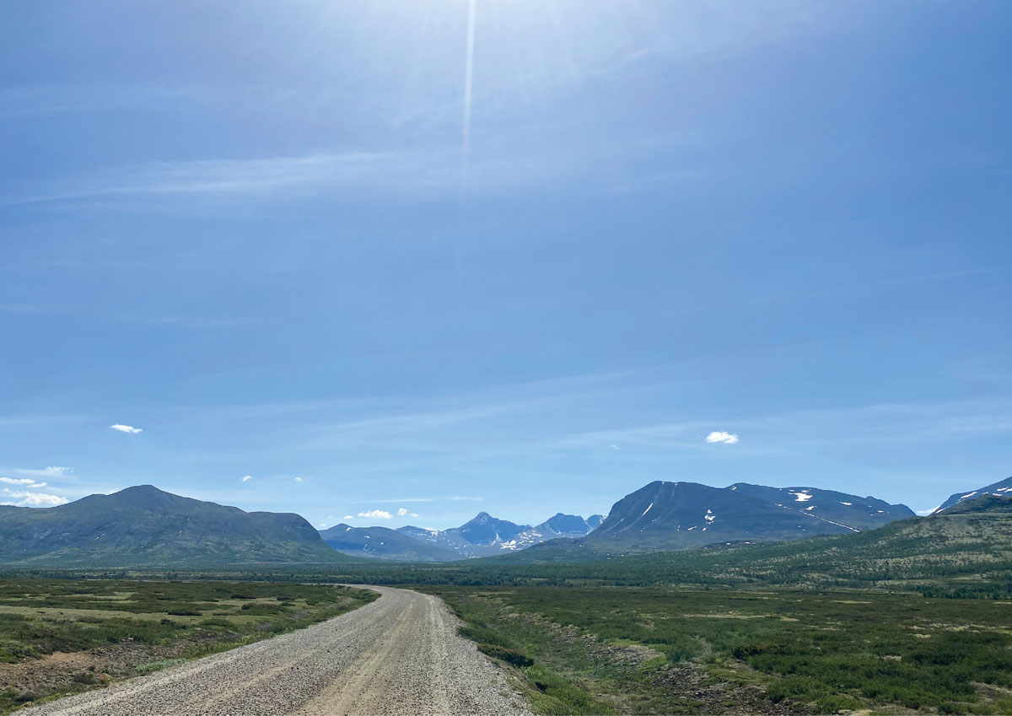
Foto: Martine Hårstad

Redusert ferdsel i området Einsethø–Hornsjøhø–Haverdalen–Sletthø

Innledning
Dette er i dag et område i hovedsak uten t-merkede stier, med unntak av stien over Sletthø. Det er heller ingen topper over 2000 meter i området eller andre attraksjoner som trekker store grupper av besøkende. Det er noen mindre buer i området, men ferdselen ser ut til å være begrenset slik at villreinen ikke unnviker området i særlig grad. Hovedformålet med tiltakspakken er å forebygge økt ferdsel i dette området.
Tiltakspakke 8:
Redusert ferdsel i området Einsethø–Hornsjøhø–Haverdalen–Sletthø
- Tiltak 42:
Fjerning av T-merking og rutebeskrivelser på kart og nett for sti fra Høvringen over Sletthø til Grimsdalshytta (stisegment 11). Gjelder frem til stikrysset ved Storrvatnet
- Tiltak 43:
Skiløype 3 og 4 ved Haverdalen kvistes ikke de vintrene Haverdalsseter ikke har åpent

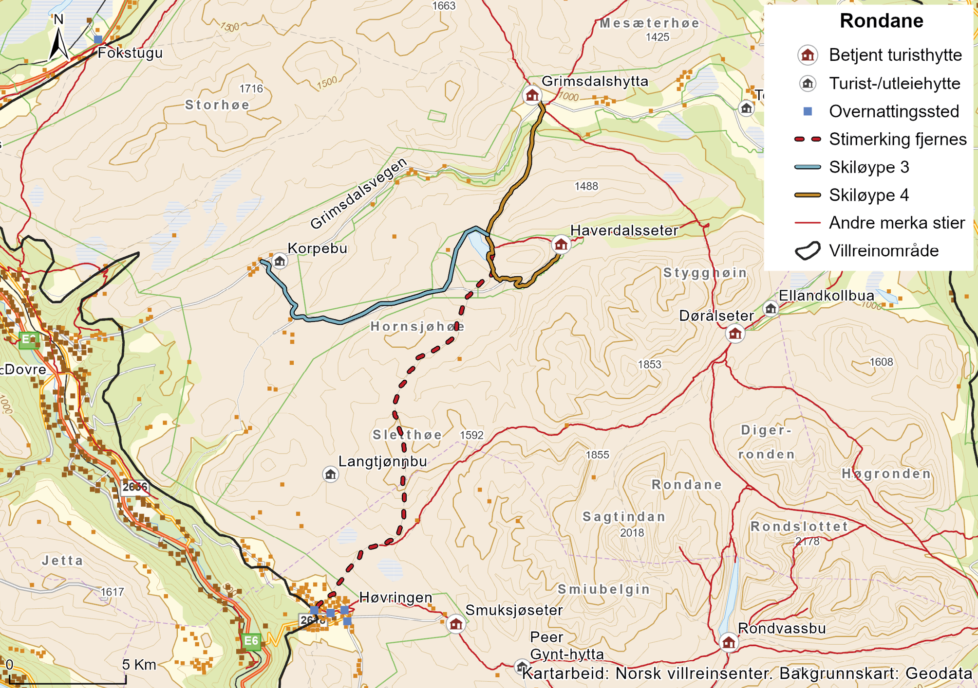
          - Oversiktskart over tiltakspakke 8

Nærmere om tiltakene

Tiltak 42:
Fjerning av T-merking og rutebeskrivelser på kart og nett for sti fra Høvringen over Sletthø til Grimsdalshytta (stisegment 11). Gjelder frem til stikrysset ved Storrvatnet.
Hovedansvar: Rondane–Dovre nasjonalparkstyre og DNT
Aktuell tilskuddsordning: kap. 1420, post 31
Strekningen fra Grimsdalshytta til Høvringen er på over 27 km og med en samlet stigning på over 1100 meter. Det er derfor en krevende dagsturetappe og bruken av stien har vært begrenset de siste årene. I perioden fra 1.juli til og med første uken i oktober ble det i 2024 registrert under 400 passeringer.
Fjerning av T-merkingen gjelder fra Høvringen og frem til stikrysset ved Storrvatnet, slik at eksisterende sti mellom Haverdalsseter og Grimsdalshytta opprettholdes.
Fjerning av merking og redusert markedsføring av denne stien vil sammen med tilsvarende tiltak for stien mellom Høvringen gjennom Kvannslådalen til Dørålen bidra til mindre ferdsel i et relativt stort område. Slike rolige områder er av stor verdi for villreinen, særlig i perioder med stor ferdsel da en ser at reinen trekker unna områder der ferdselen er stor.

Tiltak 43:
Skiløype 3 og 4 ved Haverdalen kvistes ikke de vintrene Haverdalsseter ikke har åpent
Hovedansvar: Rondane–Dovre nasjonalparkstyre og DNT
Skiføret i de nordligste delene av Rondane varierer fra påske til påske. I noen år har det vært så lite snø at turisthytter i området, inkludert Haverdalseter har holdt stengt. Tiltaket følges opp av nasjonalparkstyret.

Forventet effekt og konsekvenser
Tiltakspakken forventes å ha god effekt for å bidra til å redusere ferdselen i dette området, og kan bidra til å åpne noen rolige lommer for villreinens arealbruk. Slike rolige områder er av stor verdi for villreinen, særlig i perioder med stor ferdsel da en ser at reinen trekker unna områder der ferdselen blir stor.
Med begrenset ferdsel langs stien, særlig fra Høvringen, vil de negative virkningene være lave for særlig strekningen Høvringen – Haverdalen. Uten at stien fjernes i terrenget og revegeteres, vil det fortsatt være mulig å bruke stien på dagsturer fra de to endepunktene. Kostnaden ved tiltakene knytter seg til fysisk fjerning av t-merking, samt fjerne ruter på nettbaserte kart. Dette vil først og fremst kreve arbeidsinnsats, men det vil være begrenset.
Fra Grimsdalshytta til Haverdalshytta er det to ruter i dag. Dersom ruta fra Haverdalen til Grimsdalshytta over Storrvatnet legges ned, betyr det at den ene ruta blir borte. Hvilke konsekvenser dette vil ha for overnattinger på Haverdalshytta er uvisst, men her kan virkningene bli noe større enn for strekningen Høvringen-Haverdalen. Å ikke kviste løypa inn til Haverdalseter de vintrene Haverdalseter ikke er åpen vil være kostnadsbesparende, med liten negativ virkning.

Gjenoppretting av villreintrekket på vestsiden av Rondane-massivet

Innledning
Data fra GPS-merkede simler viser at det har oppstått en trekkbarriere på aksen Mysusæter–Spranget–Rondvassbu–Bjørnhollia–Straumbu, som følge av ferdsel og infrastruktur. GPS-registreringene kom først i gang etter at det hadde skjedd endringer med trekket forbi Rondane-massivet. En kartfesting av skutte dyr under jakten i Sel indikerer at trekket gradvis ble redusert fra rundt 2000 før det opphørte helt.
Tidligere trakk reinen nordover vest for Rondane-massivet og sørover igjen øst ved Dørålen. Trekket på begge sider av Rondane-massivet har så å si opphørt. Dette påvirker hele Rondane Nord ved at populasjonen nå er delt i to delbestander der begge bestandene har mistet tilgang til viktige funksjonsområder. Sårbarheten for hendelser som nedising av vinterbeiter, har også økt.
Dagens kunnskap tilsier at dersom Rondane Nord skal gå fra rødt til gult nivå etter kvalitetsnormen (fra dårlig til middels kvalitet), krever dette at trekkmulighetene forbi Rondane-massivet bedres vesentlig.
Tiltakspakke 9:
Gjenoppretting av villreintrekket på vestsiden av Rondane-massivet
- Tiltak 44:
Fjerning av T-merking og rutebeskrivelser på kart og nett for sti fra Høvringen gjennom Kvannslådalen til Dørålen (stisegment 14)
- Tiltak 45:
Broene over Vesle-Ula og Bråkdalsbekken legges tidligst ut 18. juni og tas senest vekk 10. oktober
- Tiltak 46:
Fjerning av T-merking og rutebeskrivelser på kart og nett for sti fra Peer Gynt til Rondvassbu over Randen
- Tiltak 47:
Fjerning av parkeringsplass på Spranget og utvikling av parkeringstilbudet på Mysusæter, samt regulering av motorferdsel på veien fra Tjønnbakken inn til Spranget
- Tiltak 48:
Vurdere å stenge bro over Ula ved Spranget for allmenn ferdsel utenom den perioden Rondvassbu har åpent vinterstid
- Tiltak 49:
Selvbetjeningstilbudet på Rondvassbu legges ned

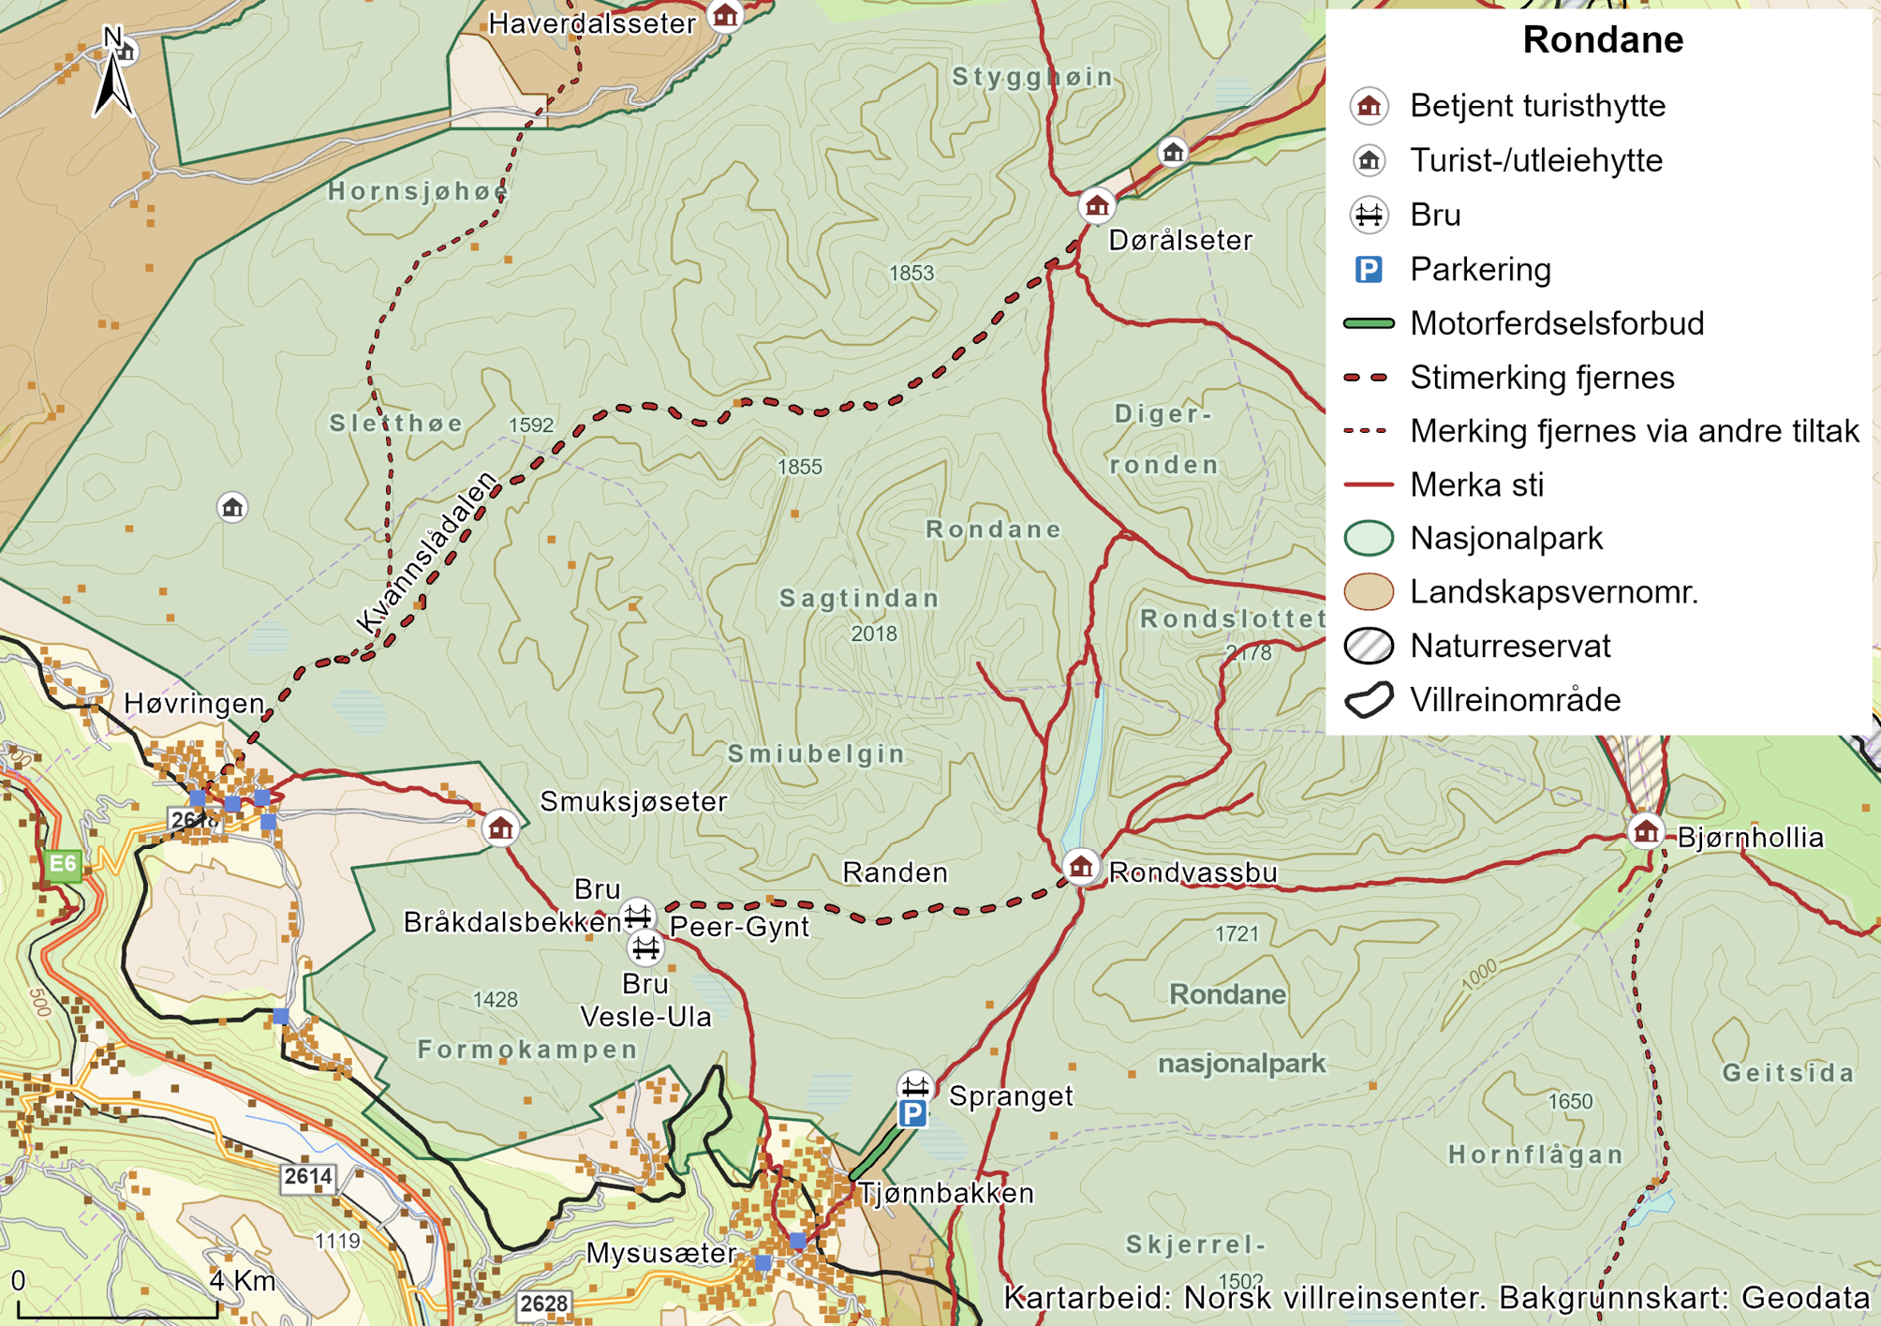
          - Oversiktskart over tiltakspakke 9

Nærmere om tiltakene

Tiltak 44:
Fjerning av T-merking og rutebeskrivelser på kart og nett for sti fra Høvringen gjennom Kvannslådalen til Dørålen (stisegment 14)
Hovedansvar: Rondane–Dovre nasjonalparkstyre og DNT
Aktuell tilskuddsordning: kap. 1420, post 31
Strekningen fra Dørålen til Høvringen på 24 km er en krevende dagsturetappe, i likhet med turen fra Grimsdalshytta til Høvringen. Det er begrenset bruk av stien. Fjerning av merking og markedsføring av denne stien vil sammen med tilsvarende tiltak for stien fra Høvringen til Grimsdalshytta bidra til mindre ferdsel i et relativt stort område. Slike rolige områder er av stor verdi for villreinen, særlig i perioder med stor ferdsel. Erfaring viser at reinen trekker unna områder der ferdselen blir for stor. Tiltaket følges opp i arbeidet med forvaltningsplanen for nasjonalparken.

Tiltak 45:
Broene over Vesle-Ula og Bråkdalsbekken legges tidligst ut 18. juni og tas senest vekk 10. oktober
Hovedansvar: DNT og Peer Gynt-hytta
Formålet med tiltaket er å redusere ferdselstrykket på et sentralt punkt for villreintrekket på vestsiden av Rondane-massivet, slik at trekkmulighetene og tilgangen til beiteområder bedres. Tiltaket innebærer at broene over Vesle-Ula og Bråkdalsbekken tidligst legges ut 18. juni og tas vekk senest 10. oktober. Dette følger de generelle datoene som er satt for Rondane villreinområde som helhet. Peer Gynt-hytta sine klopper på veien mellom Kampen og hytta ligger tilsvarende ute kun i den tiden hytta er åpen.

Tiltak 46:
Fjerning av T-merking og rutebeskrivelser på kart og nett for sti fra Peer Gynt til Rondvassbu over Randen
Hovedansvar: Rondane–Dovre nasjonalparkstyre og DNT
Aktuell tilskuddsordning: kap. 1420, post 31
Formålet med å fjerne denne stien er å bedre trekkmulighetene på vestsiden av Rondanemassivet, samt å bedre tilgangen til beiteområdene på nordsiden av elven Ula. Tidligere kunne dyr oppholde seg i botnene mellom toppene nord for Ula og trekke ned til myrområdene for å beite om natten. Strekningen er en del av ruten mellom Rondvassbu og Høvringen. For dagsturister fra Mysusæter er det en lang tur å gå fra Mysusæter til Peer Gynt-hytta til Rondvassbu og tilbake til Mysusæter. Bruken av ruten er begrenset. I perioden 1. juli til og med første uken i oktober ble det registrert ca. 1700 passeringer på stien. Tiltaket følges opp i arbeidet med forvaltningsplanen for nasjonalparken.

Tiltak 47:
Fjerning av parkeringsplass på Spranget og utvikling av parkeringstilbudet på Mysusæter, samt regulering av motorferdsel på veien fra Tjønnbakken inn til Spranget
Hovedansvar: Klima- og miljødepartementet
Delansvar: Rondane–Dovre Nasjonalparkstyre og grunneier Statskog SF
Spranget er den mest brukte innfallsporten i Rondane, og er utgangspunktet for turer på flere 2000-meterstopper. Få andre steder i landet er tilgjengeligheten til 2000-meterstopper så enkel som fra Spranget. De siste to–tre kilometerne av veien inn til Spranget er i dag åpen i perioden 15. juni til 1. desember, i henhold til verneforskriften for Frydalen landskapsvernområde. Vinterstid er veien stengt nede ved Mysusæter. Det går en bussrute inn til Spranget i sommersesongen.
Spranget er et av de første stedene hvor det ble registrert direkte negative konsekvenser av ferdsel for villrein, og konsekvensene av opphør av villreintrekket er store. Formålet med tiltaket er å redusere ferdselen ved og rundt Spranget. Dette er en sentral del av, og antakeligvis en forutsetning for, å gjenopprette villreintrekket på vestsiden av Rondane-massivet.
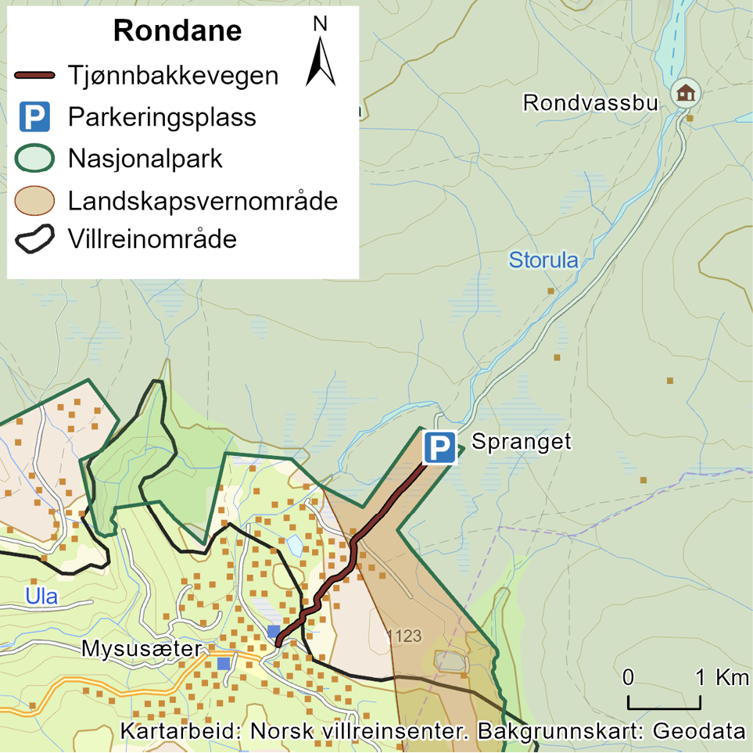
Tiltaket innebærer at Klima- og miljødepartementet gjennom avtale med grunneier Statskog SF fjerner parkeringsplassen på Spranget. Departementet er ansvarlig for å bekoste arbeidet med fjerning og eventuell restaurering.
I tillegg vil departementet gjennomføre en endringsprosess for verneforskriften slik at allmenn motorferdsel på veien fra Tjønnbakken og inn til Spranget forbys. Klima- og miljødepartementet vil også utrede endringer i verneforskriften for Frydalen landskapsvernområde for å muliggjøre regulering av annen ferdsel på veien, eksempelvis sykling. Dersom regulering av annen ferdsel på veien skal reguleres, må landskapsvernområdet også helt eller delvis bli vernet som et biotopvernområde.
Nasjonalparkstyret for Rondane–Dovre vil i tillegg vurdere fysiske tiltak for å hindre parkering og overnatting på veistrekningen fra krysset Storulvegen/Tjønnbakkvegen til Spranget. Tiltakene skal følges opp med oppsyn av at bestemmelsene overholdes.
Selv om nasjonale myndigheter i samarbeid med Statskog SF som grunneier vil være ansvarlig for gjennomføring av tiltaket, vil det legges vekt på å sikre dialog og samarbeid med Sel kommune og Rondane–Dovre nasjonalparkstyre om oppfølgingen av tiltakene. Særlig gjelder dette stedsutviklingen av dagens parkering på Mysusæter, som forutsetter at kommunen bidrar til at den nye parkeringsplassen er regulert i henhold til plan- og bygningslovens bestemmelser.
Det er allerede mulig å parkere på parkeringsplassen nede på Mysusæter, der det er tilgang på vann og toalettømming, men det er muligheter for å utvikle denne parkeringsplassen ytterligere for å avbøte konsekvensene av å fjerne parkeringsplassen på Spranget. Ved å flytte parkeringen ned til Mysusæter kan man, gjennom bred involvering og samarbeid mellom ulike interesser og aktører, utvikle tilbudet og attraktiviteten på Mysusæter. Dette er i tråd med Meld. St. 18 (2023–2024) og tiltak om kanalisering av ferdsel, ettersom det vil kanalisere ferdsel vekk fra et sårbart villreinområde til randsonen, som er mindre sårbar for ferdsel.

Tiltak 48:
Vurdere å stenge bro over Ula ved Spranget for allmenn ferdsel utenom den perioden Rondvassbu har åpent vinterstid
Hovedansvar: Klima- og miljødepartementet
Delansvar: Statskog SF og DNT
Formålet med tiltaket er å unngå en dobbelt barriere for villreintrekk på strekningen Mysusæter–Rondvassbu, og å bedre tilgjengeligheten til beiteområdene på nordsiden av elven Ula. Det vil være unntak for nødvendig ferdsel for DNT, beitenæring, oppsyn og beredskapsenheter. Tiltaket innebærer at det gjøres en vurdering av om dagens bro skal rives og eventuelt erstattes med en ny bro som kan sikres bedre mot passering i barmarkssesongen.

Tiltak 49:
Selvbetjeningstilbudet på Rondvassbu legges ned
Hovedansvar: DNT
Delansvar: Klima- og miljødepartementet
Selvbetjeningskvarteret er i dag åpent hele året unntatt når Rondvassbu er betjent og i reinkalvingen fra 1. mai – 10. juni. Stenging av selvbetjeningskvarteret vil redusere ferdselen i området primært under senhøst/tidlig vinter. Gjennomsnittlig antall overnattinger på det selvbetjente kvarteret på Rondvassbu for årene 2018, 2019, 2022 og 2023 er 477 overnattinger (2020 og 2021 er ikke tatt med pga. koronarestriksjonene).
Å stenge selvbetjeningskvarteret på Rondvassbu vil korte ned sesongen for langturer på ski i Rondane (tilbud kun i perioden de betjente hyttene er åpne). Det er mange alternative skiløyper i randsonen til Rondane, og det er også etablert en langturrute (Trolløypa) fra Høvringen til Lillehammer.
Berørt aktør/tiltakshaver/ansvarlig for tiltaket kan søke om tilskudd fra tilskuddsordninger, eventuelt villreinfond når det er operasjonalisert. Klima- og miljødepartementet vil gjennomgå tilskuddsordninger slik at det er mulig for berørte aktører å søke om tilskudd. Størrelsen på tilskuddsordningene avhenger av budsjettprosesser.

Forventet effekt og konsekvenser
Tiltakspakken retter seg mot et område med store utfordringer i dag, og det vurderes samlet sett at tiltakspakken vil kunne bidra til å redusere barriere-effekten fra ferdselen i området og til å gjenopprette de tapte trekkveiene for villreinen på vestsiden av Rondane-massivet. Det vurderes at flytting av parkeringen fra Spranget til Mysusæter er en nøkkel for måloppnåelsen både for denne tiltakspakken og for tiltaksplanen som helhet, og det vurderes som avgjørende at parkeringen flyttes fremfor å utelukkende regulere ferdselen på veien. Dersom flytting ikke gjennomføres vil det være krevende å oppnå det man ønsker med tiltakspakken, og nå de overordnede målene for Rondane.
Fjerning av T-merking på stier har lave kostnader, og omfatter noe arbeidsinnsats for å fjerne merking og informasjon om rutene. Fjerning av rutene fra DNTs-rutenett berører turtilbudet i området, men vurderes samlet sett å være begrensede sett hen til eksisterende kunnskap om ferdsel på de aktuelle stiene samt eksisterende alternative ruter.
Peer-Gynt hytta er et populært turmål for gjester fra reiselivsbedriftene i Høvringen-området. På det foreslåtte stengingstidspunktet er imidlertid skolenes høstferie langt på vei over, og trafikken begrenset. De negative konsekvensene av tiltaket om å legge ut/ta vekk bruene over Vesle Ula og Bråkdalsbekken vil derfor være begrenset.
Flytting av parkeringsplassen på Spranget for å redusere negativ påvirkning på villrein fra ferdsel, vil ha administrative og økonomiske konsekvenser for Klima- og miljødepartementet, og vil kreve dialog med og innsats fra grunneier Statskog.
Tiltaket vil få konsekvenser for tilgangen til området på ulike måter, herunder gjennom reduserte inntektene på bomveien inn til Spranget for veistyret for Tjønnbakken. For lokale reiselivsbedrifter utenom Peer Gynt-hytta vil opplevelsestilbudet bli redusert, og høyst sannsynlig medføre redusert besøk. Mindre bruk av fritidshytter sommerstid vil kunne ha negativ betydning for varehandel og servicenæring i Sel kommune. Samtidig forventes det at de negative effektene fra flyttingen vil avhjelpes ved at parkeringstilbudet på Mysusæter videreutvikles.
DNT berøres også av tiltakspakken i form av tapte inntekter som følge av nedleggelse av selvbetjeningskvarteret på Rondvassbu.
Klima- og miljødepartementet vil gjennomgå tilskuddsordninger slik at det er mulig for berørte aktører å søke om tilskudd. Størrelsen på tilskuddsordningene avhenger av budsjettprosesser
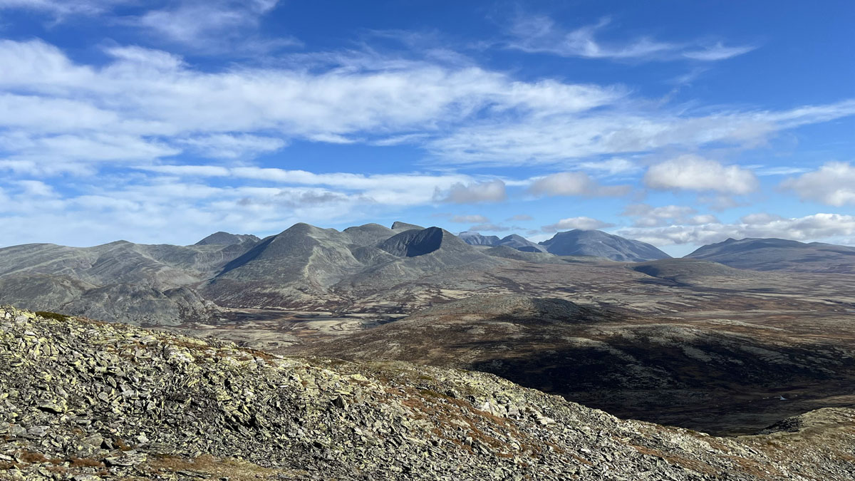
Foto: Kristin Gansmo Brennda, Norsk villreinsenter

Gjenoppretting av villreintrekket på østsiden av Rondane-massivet

Innledning
Villreinen trakk tidligere nordover vest for Rondane-massivet og sørover igjen øst ved Dørålen. Disse trekkene har opphørt. Dette påvirker hele Rondane Nord ved at populasjonen nå er delt i to delbestander der begge bestandene har mistet tilgang til viktige funksjonsområder. Områdene langs stien og veien inn til Bjørnhollia er preget av bratte daler og gjel. Det er derfor få alternative trekkruter for villreinen nord–sør på denne siden av Rondanemassivet. Et gammelt villreintrekk krysser veien inn til Bjørnhollia. Dette trekket går omtrent der Myldinge og Langglupbekken møtes. GPS-registreringer vinteren 2023 viste at reinen også kan trekke innenfor Veslesvulten.
Tiltakspakke 10:
Gjenoppretting av villreintrekket på østsiden av Rondane-massivet
- Tiltak 50:
Selvbetjeningstilbudet på Bjørnhollia legges ned
- Tiltak 51:
Broen over Atna ved Straumbu holdes kun åpen når Bjørnhollia er åpen som betjent hytte (utenom dette tidsrommet stenges brua)
- Tiltak 52:
Vurdere prøveordning med fjerning av T-merking og rutebeskrivelser på kart og nett for stien fra Bjørnhollia til Eldåbu

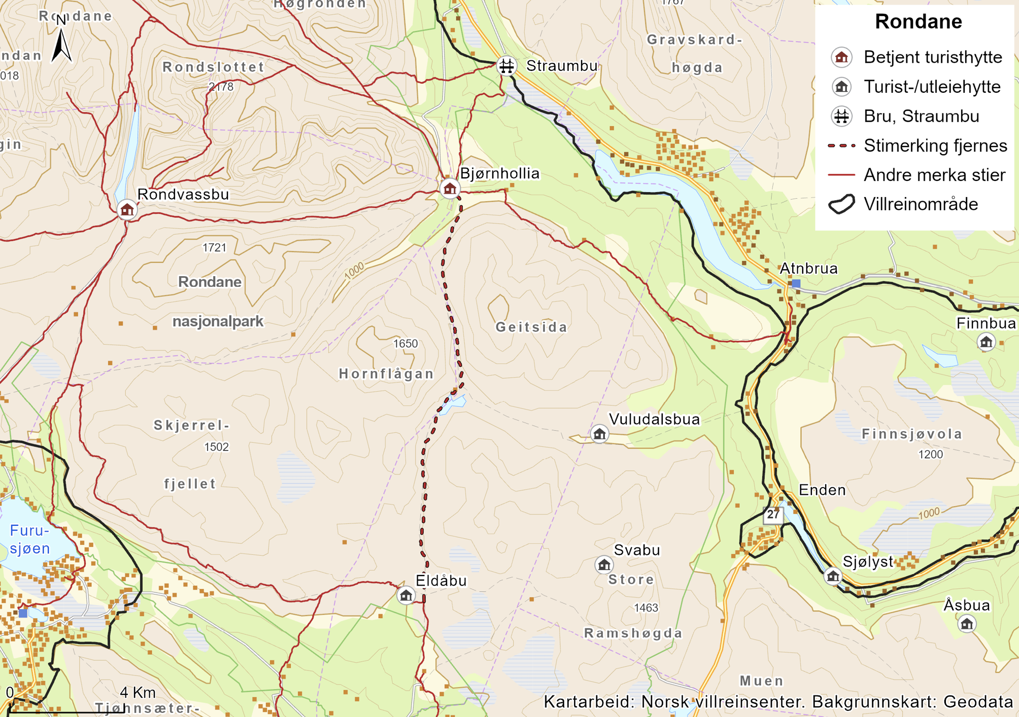
          - Oversiktskart over tiltakspakke 10

Nærmere om tiltakene

Tiltak 50:
Selvbetjeningstilbudet på Bjørnhollia legges ned
Hovedansvar: DNT
Delansvar: Klima- og miljødepartementet
Selvbetjeningskvarteret er i dag åpent hele året unntatt når Bjørnhollia er betjent og i reinkalvingen fra 1.5. – 10.6. Stenging av selvbetjeningskvarteret vil redusere ferdselen i området primært senhøst/vinter. Gjennomsnittlig antall overnattinger på det selvbetjente kvarteret på Bjørnhollia for årene 2018, 2019, 2022 og 2023 er 274 overnattinger (2020 og 2021 er ikke tatt med pga. koronarestriksjonene).
Å stenge selvbetjeningskvarteret på Bjørnhollia vil korte ned sesongen for langturer på ski i Rondane (tilbud kun i perioden de betjente hyttene er åpne). Det er mange alternative skiløyper i randsonen til Rondane på vestsiden av området, og det er også etablert en langturrute (Trolløypa) fra Høvringen til Lillehammer.
Berørt aktør/tiltakshaver/ansvarlig for tiltaket kan søke om tilskudd fra tilskuddsordninger, eventuelt villreinfond når det er operasjonalisert. Klima- og miljødepartementet vil gjennomgå tilskuddsordninger slik at det er mulig for berørte aktører å søke om tilskudd. Størrelsen på tilskuddsordningene avhenger av budsjettprosesser.

Tiltak 51:
Broen over Atna ved Straumbu holdes kun åpen når Bjørnhollia er åpen som betjent hytte (utenom dette tidsrommet stenges brua)
Hovedansvar: DNT
Delansvar: Statsforvalteren i Innlandet (vernemyndighet)
Formålet med tiltaket er å redusere ferdselen inn til østsiden av Rondanemassivet på våren og senhøsten, slik at mulighetene for trekk forbi Rondanemassivet bedres. Tiltaket innebærer at broen over Atna ved Straumbu kun holdes åpen i tiden Bjørnhollia er åpen som betjent hytte, og at broen stenges utenom dette tidsrommet. Tiltaket vil redusere tilgjengeligheten til østsiden av Rondanemassivet. Dette vil blant annet berøre lokalbefolkningen og hytteeiere i Folldal og Sollia/Atndalen. Lokalkjente har imidlertid mulighet til å krysse elven ca. tre km lenger nord, ved Gammelgarden.
Det er behov for å finne fungerende ordninger for å stenge broen, eksempelvis gjennom stengeanordninger som kodelås eller lignende som gjør det mulig å låse opp stengselet og passere for de som kommer fra vestsiden, og ikke har informasjon om at brua er stengt. Dette av sikkerhetsmessige grunner, da det er tre km til neste krysningspunkt og elven er stri. Det må også settes opp informasjon langs stiene mot broen i god tid før kryssing.

Tiltak 52:
Vurdere prøveordning med fjerning av T-merking og rutebeskrivelser på kart og nett for stien fra Bjørnhollia til Eldåbu
Hovedansvar: Rondane–Dovre nasjonalparkstyre og DNT
Stien fra Bjørnhollia til Eldåbu er en del av rutenettet til og fra Bjørnhollia. Til Bjørnhollia turisthytte er det i tillegg stier fra Dørålseter i nord, fra Straumbu i øst og til Rondvassbu i vest. Antall passeringer ved Vulutjern var ca. 1000 både i 2020 og 2024. Stien skjærer tvers gjennom Vulufjell, som er av de områdene der det er relativt lite forstyrrelser i dag. Å legge ned stien som t-merket sti vil både bedre trekkmulighetene forbi Bjørnhollia, og det vil redusere arealunnvikelsen for sommerbeiteområder.
Tiltaket innebærer at det i forbindelse med arbeidet med forvaltningsplanen for nasjonalparken vurderes utprøving av å fjerne T-merking og rutebeskrivelser på kart og nett i en periode på fire år. Tiltaket utformes i dialog med DNT. En eventuell gjennomføring av tiltaket vil ikke innebære revegetering/tilbakeføring av stien. For lokalbefolkningen vil en eventuell fjerning av merking og rutebeskrivelser derfor ha små negative konsekvenser, om noen. For beitenæringen vil tiltaket kunne ha positiv effekt, ved at det blir mindre forstyrrelser i beiteområdet.
Stien brukes både av de som går fra hytte-til-hytte og av lokalbefolkningen i Fron for å fiske/overnatte i buene ved Vulutjønnene og i forbindelse med beitebruk. For hytte-til-hyttevandrerne som går Rondane på langs vil dette fortsatt være mulig med alternativ trasé mellom Eldåbu-Rondvassbu-Bjørnhollia. Denne traséen blir imidlertid en dag lengre enn direkte fra Bjørnhollia til Eldåbu. Dette kan få effekter for antall overnattinger på Bjørnhollia, dersom de som går Rondane på langs velger å gå direkte fra Rondvassbu til Dørålseter, uten å «svinge innom» Bjørnhollia.
Dersom prøveordningen gjennomføres, vil tiltaket bli evaluert og på bakgrunn av dette vurderes om det skal videreføres eller ikke.
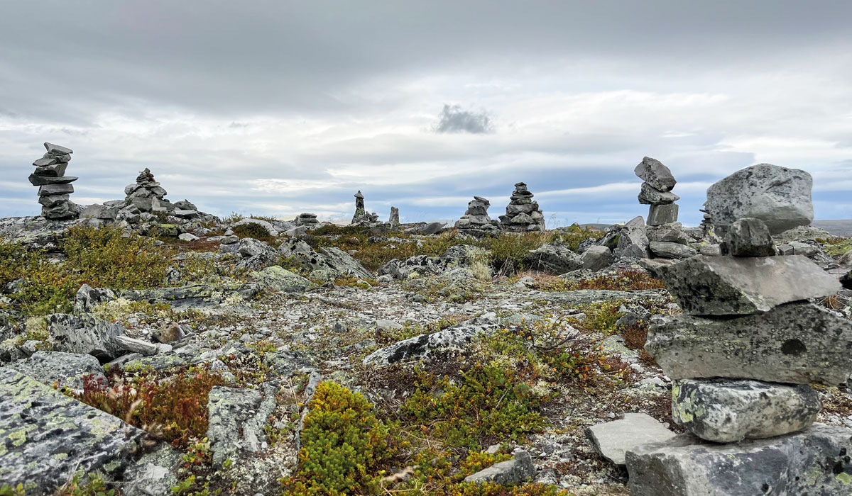
Foto: Kristin Gansmo Brennda, Norsk villreinsenter

Forventet effekt og konsekvenser
Tiltakspakken retter seg mot trekkmulighet nord-sør på østsiden av Rondane, for å gjenopprette de tapte trekkveiene. Østsiden av Rondane-massivet vurderes å ha mindre forstyrrelser og barrierer enn vestsiden. Tiltakene vil bidra til å ta ned forstyrrelsen fra ferdsel, men det er usikkert om tiltakene vil ha tilstrekkelig effekt for å gjenopprette trekket. Når et villreintrekk har opphørt er det forventet at det vil ta tid før reinen tar i bruk gamle trekkveier, selv når barrierene er borte.
Tiltakene knyttet til DNT sitt tilbud i området vil ha konsekvenser for DNT og brukere av DNT sitt tilbud.
Tiltakene vil redusere tilgjengeligheten til østsiden av Rondanemassivet, og vil blant annet berøre lokalbefolkningen og hytteeiere i Folldal og Sollia/Atndalen, samt redusere turtilbudet for flerdagsvandrere i Rondane. Dette vil ha konsekvenser for tilkomsten til området langs veien. Driftsperioden og inntektene på Bjørnhollia turisthytte vil bli redusert, og det er usikkert hvilke konsekvenser dette vil få på sikt, sett hen til en eventuell prøveordning med avmerking av stien til Eldåbu. Klima- og miljødepartementet vil gjennomgå tilskuddsordninger slik at det er mulig for berørte aktører å søke om tilskudd. Størrelsen på tilskuddsordningene avhenger av budsjettprosesser. Stien brukes både av de som går fra hytte-til-hytte og av lokalbefolkningen i Fron for å fiske og overnatte i buene ved Vulutjønnene og i forbindelse med beitebruk. For hytte-til-hyttevandrerne som går Rondane på langs vil dette fortsatt være mulig med alternativ trasé mellom Eldåbu–Rondvassbu–Bjørnhollia. Denne traséen blir imidlertid en dag lengre enn direkte fra Bjørnhollia til Eldåbu. Dette kan få effekter for antall overnattinger på Bjørnhollia. Kostnaden ved å fjerne fysiske og digitale spor er begrenset til administrasjonskostnader.
Redusert åpningstid for broen over Atna har også begrensede negative konsekvenser. Nasjonal turistveg Rondane går fra Muen på fv. 27 over Venabygdsfjellet til Folldal. På Straumbu er det etablert en rasteplass med varmestue og takterrasse med utsikt over Rondane. Med veifarende som hovedmålgruppe vil imidlertid de foreslåtte tiltakene ha begrensede negative virkninger for Nasjonal turistveg Rondane.
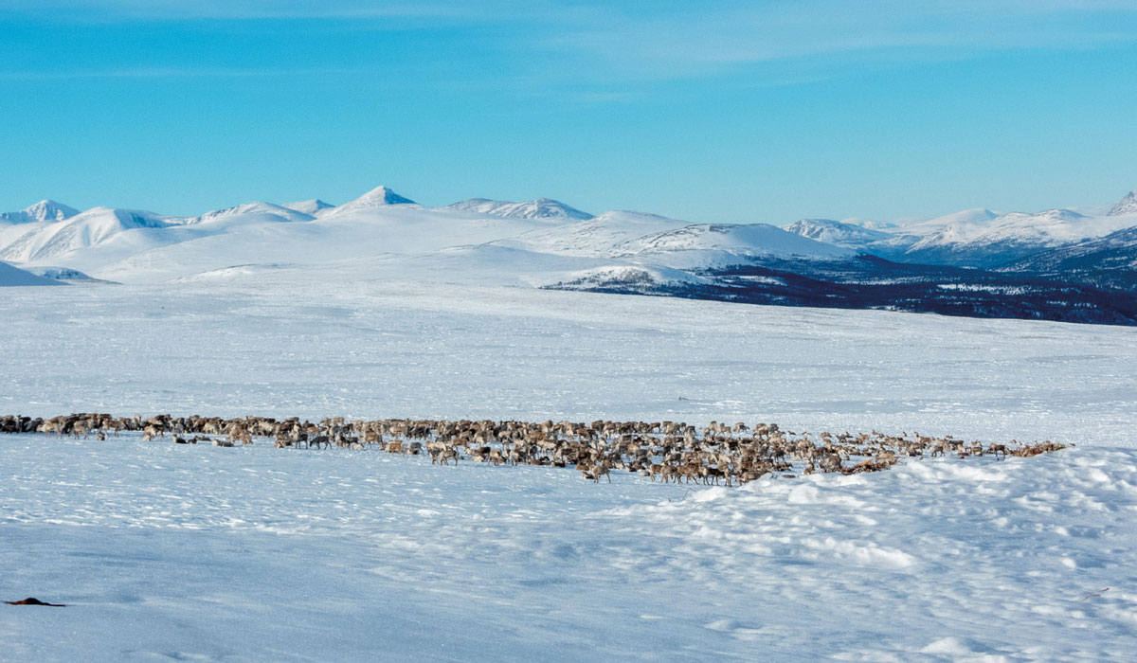
Foto: Hans-Petter Heier Ruud, Sollia fjellstyrev

Trekkområdet mellom Gråhø/Tjønnseterfjellet og Vulufjell

Innledning
Gråhø/Tjønnseterfjellet er et «øy-område» som brukes av bukk fra Vulufjell, med trekk ut til området på våren, fra midten av april, og tilbake til Vulufjell før brunsten på høsten. Området utgjør et viktig habitat for bukken i Vulufjell, særlig på våren.
I trekkområdet ut til Tjønnseterfjellet er det betydelig ferdsel. Vinterstid er det en skiløype som skjærer tvers over trekkvegene ut til området. Sommerstid er Peer Gynt seterveg åpen for allmenn ferdsel.
Vulufjell brukes i villreinsammenheng som betegnelse for området mellom Ula elv i nord og fv. 27 i sør. Den forvaltningsmessige grensen mellom Rondane Sør og Rondane Nord går riktignok mellom kommunegrensene for Sør-Fron og Stor-Elvdal/Ringebu, men uten et fungerende trekk over fv. 27. går den biologiske leveområdegrensen ved fv. 27.
Når villreintrekket sørover og nordover ser ut til å ha gått ut av bruk, blir stammen her sårbar. Dette selv om Vulufjell-området har en god sammensetning av beiter alle sesonger.
Tiltak om prøveperiode for fjerning av T-merking og rutebeskrivelser på kart og nett for stien fra Bjørnhollia til Eldåbu er relevant også for denne tiltakspakken. Tiltaket, som innebærer å fjerne stien mellom Eldåbu og Bjørnhollia, vil både bedre trekkmulighetene forbi Bjørnhollia, og det vil redusere arealunnvikelsen for sommerbeiteområder.
Tiltakspakke 11:
Trekkområdet mellom Gråhø/Tjønnseterfjellet og Vulufjell
- Tiltak 53:
Fortsette dialog om mulighet for overvåkning av trafikkutvikling på Peer Gynt seterveg
- Tiltak 54:
Det bør ikke gis dispensasjon til tidligere brøyting av Peer Gynt seterveg enn 1. juni

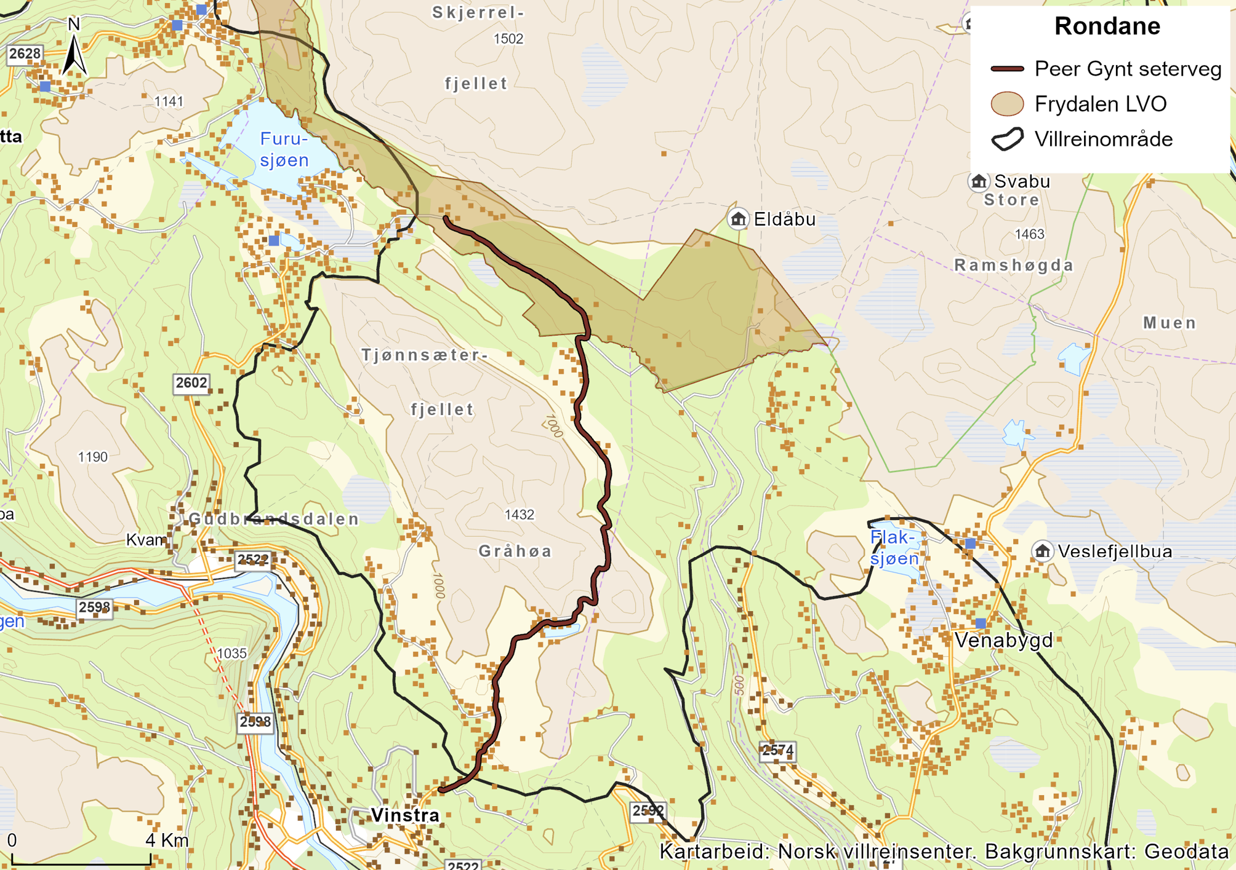
          - Oversiktskart over tiltakspakke 11

Nærmere om tiltakene

Tiltak 53:
Fortsette dialog om mulighet for overvåkning av trafikkutvikling på Peer Gynt seterveg
Hovedansvar: Rondane–Dovre nasjonalparkstyre
Deler av Per Gynt seterveg går gjennom Frydalen landskapsvernområde. Her det tillatt med motorferdsel i perioden 1. juni til 1. desember. Veien krysser villreinens trekkvei, og som et forebyggende tiltak har det vært foreslått at trafikkutviklingen på veien bør overvåkes. Per Gynt seterveg eies av et privat veiselskap, og ettersom veien er bomvei har det private veiselskapet mulighet til å innhente trafikkdata. Veieier ønsker ikke trafikkovervåkning på veien, og mener bompasseringer vil gi et feil bilde av trafikken i området fordi mesteparten av trafikken på veien går opp til Krøkla og ikke om Frydalen.
Tiltaket innebærer at nasjonalparkstyret fortsetter dialogen med veieier om mulighet for overvåkning av trafikkutviklingen på Peer Gynt seterveg. Det bør særlig undersøkes nærmere hvordan det er mulig å oppnå en trafikkovervåkning som ikke gir misvisende resultater. En eventuell gjennomføring av ferdselsregistrering må utformes slik at resultatene blir nyttige for å forstå ferdsels-mønster og trafikkbelastning. Det er også viktig å følge med på trekkene og iverksette tiltak dersom det er tegn på at villreintrekket avtar.

Tiltak 54:
Det bør ikke gis dispensasjon til tidligere brøyting av Peer Gynt seterveg enn 1. juni
Hovedansvar: Rondane–Dovre nasjonalparkstyre
Motorferdsel på deler av Peer Gynt seterveg er regulert gjennom verneforskriften for Frydalen Landskapsvernområde. Verneforskriften åpner i 5.2 bokstav c for motorferdsel på Peer Gynt seterveg i perioden 1. juni til 1. desember, men det kan søkes om dispensasjon til å brøyte tidligere etter punkt 5.3 bokstav a.
Det har vært eksempler på at veien har vært brøytet tidligere enn 1. juni. Det er uheldig dersom dette åpner for økt ferdsel i den perioden reinen trekker ut i området på våren. Dispensasjoner om å brøyte vegen tidligere bør derfor kun gis i helt særskilte tilfeller i henhold til verneforskriften for Frydalen landskapsvernområde.
Tiltaket innebærer at nasjonalparkstyret endrer dagens praksis for dispensasjoner. Tiltaket går ut på at dispensasjon til motorisert transport i forbindelse med jord- og beitebruk jf. verneforskriften, skal være avklart med skog- og landbruksmyndighetene før vedtak treffes.

Forventet effekt og konsekvenser
Tiltakspakken vil kunne ha en viss positiv effekt i form av å unngå fremtidige negative påvirkninger fra motorferdsel på villreinen i området, samt å få bedre kunnskap om ferdsel i området.
Å ikke gi dispensasjon til tidligere brøyting av setervegen vil medføre begrensede konsekvenser for brukere av veien i form av at veien i noen år brøytes opp noe senere enn i dag. Det kan imidlertid berøre noen hytteeiere som i noen år har fått brukt veien tidligere, som følge av tidligere brøyting. Dersom dialogen om overvåkning av trafikkutvikling på setervegen fører til en pålitelig trafikkmåling, vil dette være positivt for utvikling av kunnskapsgrunnlaget for villreinen i Rondane. Tiltaket vil innebære begrensede administrative og økonomiske konsekvenser for gjennomføring.

Fylkesvei 27 over Venabygdsfjellet

Innledning
Fylkesvei 27 over Venabygdsfjellet krysser hovedtrekket mellom Rondane Nord og Rondane Sør. Fylkesveien er blant annet utgangspunkt for turer til blant annet Muen, Bølhøgdene og Ramstindene/Store Ramshøgda. Det er en rekke avkjørsler og lommer langs vegen, som er populære «villcamping»-plasser sommerstid. Forstyrrelser på og langs vegen gjør at villreinen unngår området i sommer- og høstbeiteperioden, i tillegg til at trekket over vegen nær har forsvunnet de siste årene.
Det er flere faktorer som sannsynligvis påvirker bruken av dette trekket: Bestandsstørrelse, flokkstruktur, snødybde, vær og vind, beitetilgang, trafikk og menneskelig ferdsel. Men veien reduserer uansett sannsynligheten for trekk mellom Rondane Sør og Rondane Nord, og er av de faktorene det er mulig å gjøre noe med.
Tiltakspakke 12:
Fylkesvei 27 over Venabygdsfjellet
- Tiltak 55:
Vurdere forlenging av stopp og parkeringsforbud langs fv. 27 over Venabygdsfjellet til 1. juni
- Tiltak 56:
Vurdere sanering av avkjørsler og veilommer og andre naturrestaureringstiltak, samt campingforbud langs til fv. 27 på strekningen Spidsbergseter–Enden

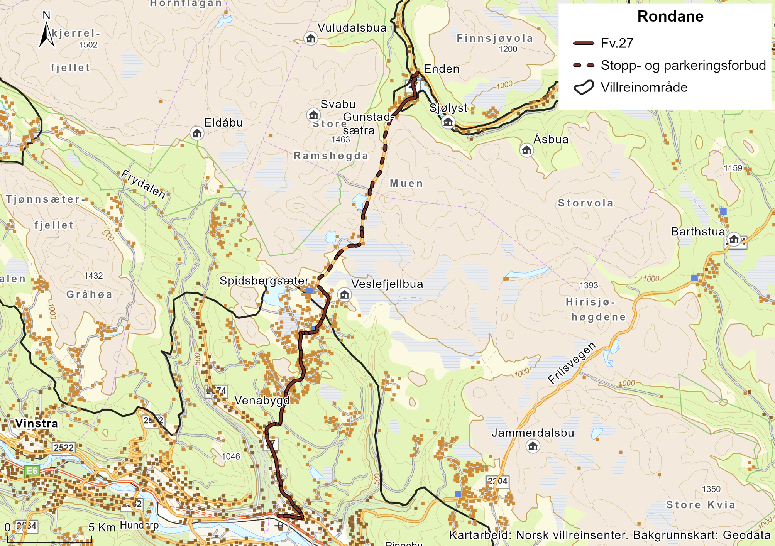
          - Oversiktskart over tiltakspakke 12

Nærmere om tiltakene

Tiltak 55:
Vurdere forlenging av stopp og parkeringsforbud langs fv. 27 over Venabygdsfjellet til 1. juni
Hovedansvar: Innlandet fylkeskommune
Aktuell tilskuddsordning: kap. 1420, post 87
Av hensyn til villreinen er det i dag stopp- og parkeringsforbud på deler av veien fra ca. 20. desember frem til 1. mai. For å øke mulighetene for trekk over vegen og for å unngå arealunnvikelse i den sårbare kalvings- og oppvekstperiode, bør det vurderes å forlenge stopp- og parkeringsforbudet frem til 1.juni. Det vil være unntak for nødvendig ferdsel i med landbruksvirksomhet, og parkering til bruk av eksisterende hytter. Tiltaket vil kreve at oppsynsinnsatsen må intensiveres, og det er behov for opplysningsskilt i begge ender av forbudssonen. Utvidelse av perioden for stopp- og parkeringsforbud kan også fungere som et forebyggende tiltak med hensyn til klimaendringer, gjennom å redusere ferdsel ut fra veien i år der skiforholdene på våren er gode.

Tiltak 56:
Vurdere sanering av avkjørsler og veilommer og andre naturrestaureringstiltak, samt campingforbud langs til fv. 27 på strekningen Spidsbergseter–Enden
Hovedansvar: Innlandet fylkeskommune
Delansvar: Ringebu kommune, Stor-Elvdal kommune, Statskog.
Aktuelle tilskuddsordninger: kap. 1420, post 87 og kap. 1420, post 80
Det er en rekke avkjørsler og lommer langs veien, som benyttes for parkering og utgangspunkt for turer nord og sør for veien, og for «villcamping» sommerstid. Tiltaket innebærer at det i det pågående samarbeidsprosjektet for fylkesvei 27 vurderes:
- å sanere avkjørsler og veilommer på strekningen Spidsbergseter-Enden
- å innføre campingforbud mot camping på strekningen etter Friluftslovens §15
Formålet med tiltaket er å øke mulighetene for trekk over veien og for å unngå arealunnvikelse gjennom å redusere forstyrrelsene i området. Eiere av fritidshus på strekningen og landbruksnæring må sikres tilstrekkelig avkjørselsmuligheter.

Forventet effekt og konsekvenser
Tiltakspakken er knyttet til pågående prosjekter i området rundt fv.27 for å redusere barriereeffekten av veien. Det er usikkerhet knyttet til fremtidens bruk av veien og om trafikkvolumet øker, og tiltak knyttet til fylkesveien vil kunne bidra til mindre fragmentering av leveområdet. Det vurderes at tiltakspakken vil øke sannsynligheten for å lette kryssing av veien for villreinen. Effekten av tiltakspakken må også ses i sammenheng med tiltak om vurdering av mulighet for restaureringsprosjekter for villreinens trekkveier og leveområder i tiltakspakke 5, der det blant annet vil vurderes miljøtunnel for villreinen ved Muen mot Sollia. Et slikt tiltak kan på lengre sikt, dersom det blir realisert, ytterligere bedre trekkmulighetene for villreinen i dette området.
Tiltak om å vurdere å forlenge tidsperioden for stopp- og parkeringsforbud på fylkesveien vil kun kreve administrativ innsats, herunder til å kontrollere at forbudet etterleves ved behov. Oppsetting av opplysningsskilt i begge ender av forbudssonen vil medføre begrensede kostnader. Beitenæringen, samt hytteeiere som parkerer langs fylkesveien i vinterperioden unntas fra forbudet, og negative virkningene berører derfor primært mulighetene for friluftslivutøvelse i området i mai måned. Denne perioden kan ha skiftende forhold for friluftsaktivitet i området, og er tradisjonelt en periode der reiselivsbedrifter på fjellet er stengt grunnet lite trafikk.
Tiltak knyttet til ulike naturrestaureringstiltak langs veien vil føre til at parkering og «villcamping» samles på eksisterende parkeringsplass ved Muen. For de som går tur i området kan dette innebære at de må gå litt lengre for å komme til sitt turmål. Campere vil fortsatt ha en mulighet til å campe oppe på fjellet. I begge ender av strekningen er det kommersielle campingplasser, og tiltaket kan ha en positiv lokaløkonomisk konsekvens dersom noe av «villcampingtrafikken» kanaliseres hit.
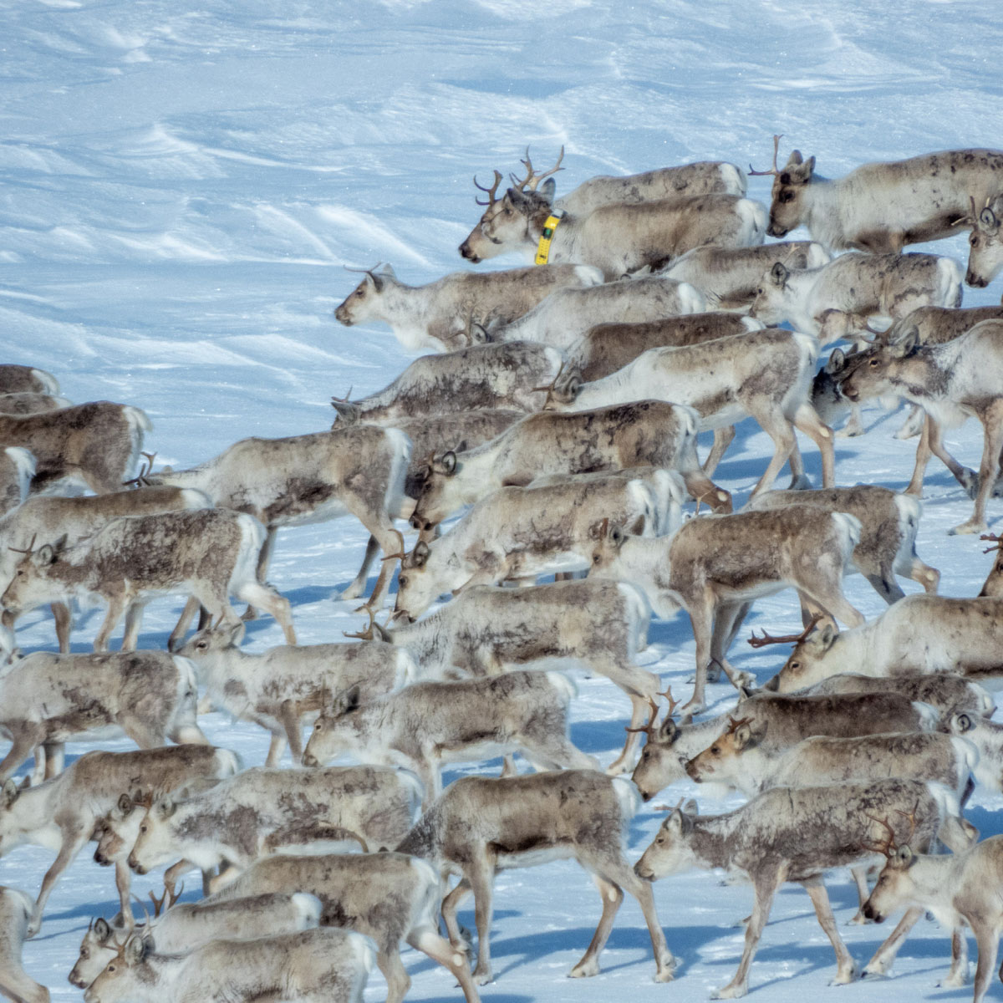
Foto: Hans-Petter Heier Ruud, Sollia fjellstyre

Trekk ut til Fampen: Friisvegen/Storfjellseter/Skjerdningen/Vinjevegen/Lauvåsen

Innledning
Trekket fra vinterbeitene rundt Storvola og ut til Fampenområdet på våren (særlig i perioden mars–april) er et sentralt villreintrekk i Rondane Sør. Fampen er et viktig kalvingsområde, og brukes også som sommerbeiteområde. Som kalvingsområde har det betydning for villreinbestanden i Rondane Sør som helhet.
Dette er et trekk som fortsatt er funksjonelt, men det går gjennom et område der det er viktig ikke å øke ferdsel eller infrastruktur. GPS-registreringer viser allerede at hastigheten til villreinen øker betydelig når den skal krysse Vinjevegen, spesielt på sommeren, og at den forflytter seg en lang strekning (gjennomsnittlig 5 kilometer). Det samme gjelder ved kryssing av Trylivegen (gjennomsnittlig 3 kilometer). For å opprettholde funksjonaliteten av trekket er det imidlertid nødvendig å se på et større område og flere fokusområder samlet.
Tiltakspakke 13:
Trekk ut til Fampen: Friisvegen/ Storfjellseter/ Skjerdningen/ Vinjevegen/ Lauvåsen
- Tiltak 57:
Observasjonsområdet E i regional plan gis status som nasjonalt villreinområde og utvidelse av nasjonalt villreinområde sørover fra Famphøgdene
- Tiltak 58:
Fv. 2204 på strekningen på Friisvegen mellom Øksendalen og Storfjellsetra holdes vinterstengt til 1. juni og det innføres stopp og parkeringsforbud i perioden 1.–18. juni
- Tiltak 59:
Vinjevegen mellom kryss mot Lauvåsen og Storfjellsætra holdes vinterstengt til 1. juni og det innføres stopp og parkeringsforbud i perioden 1.–18. juni

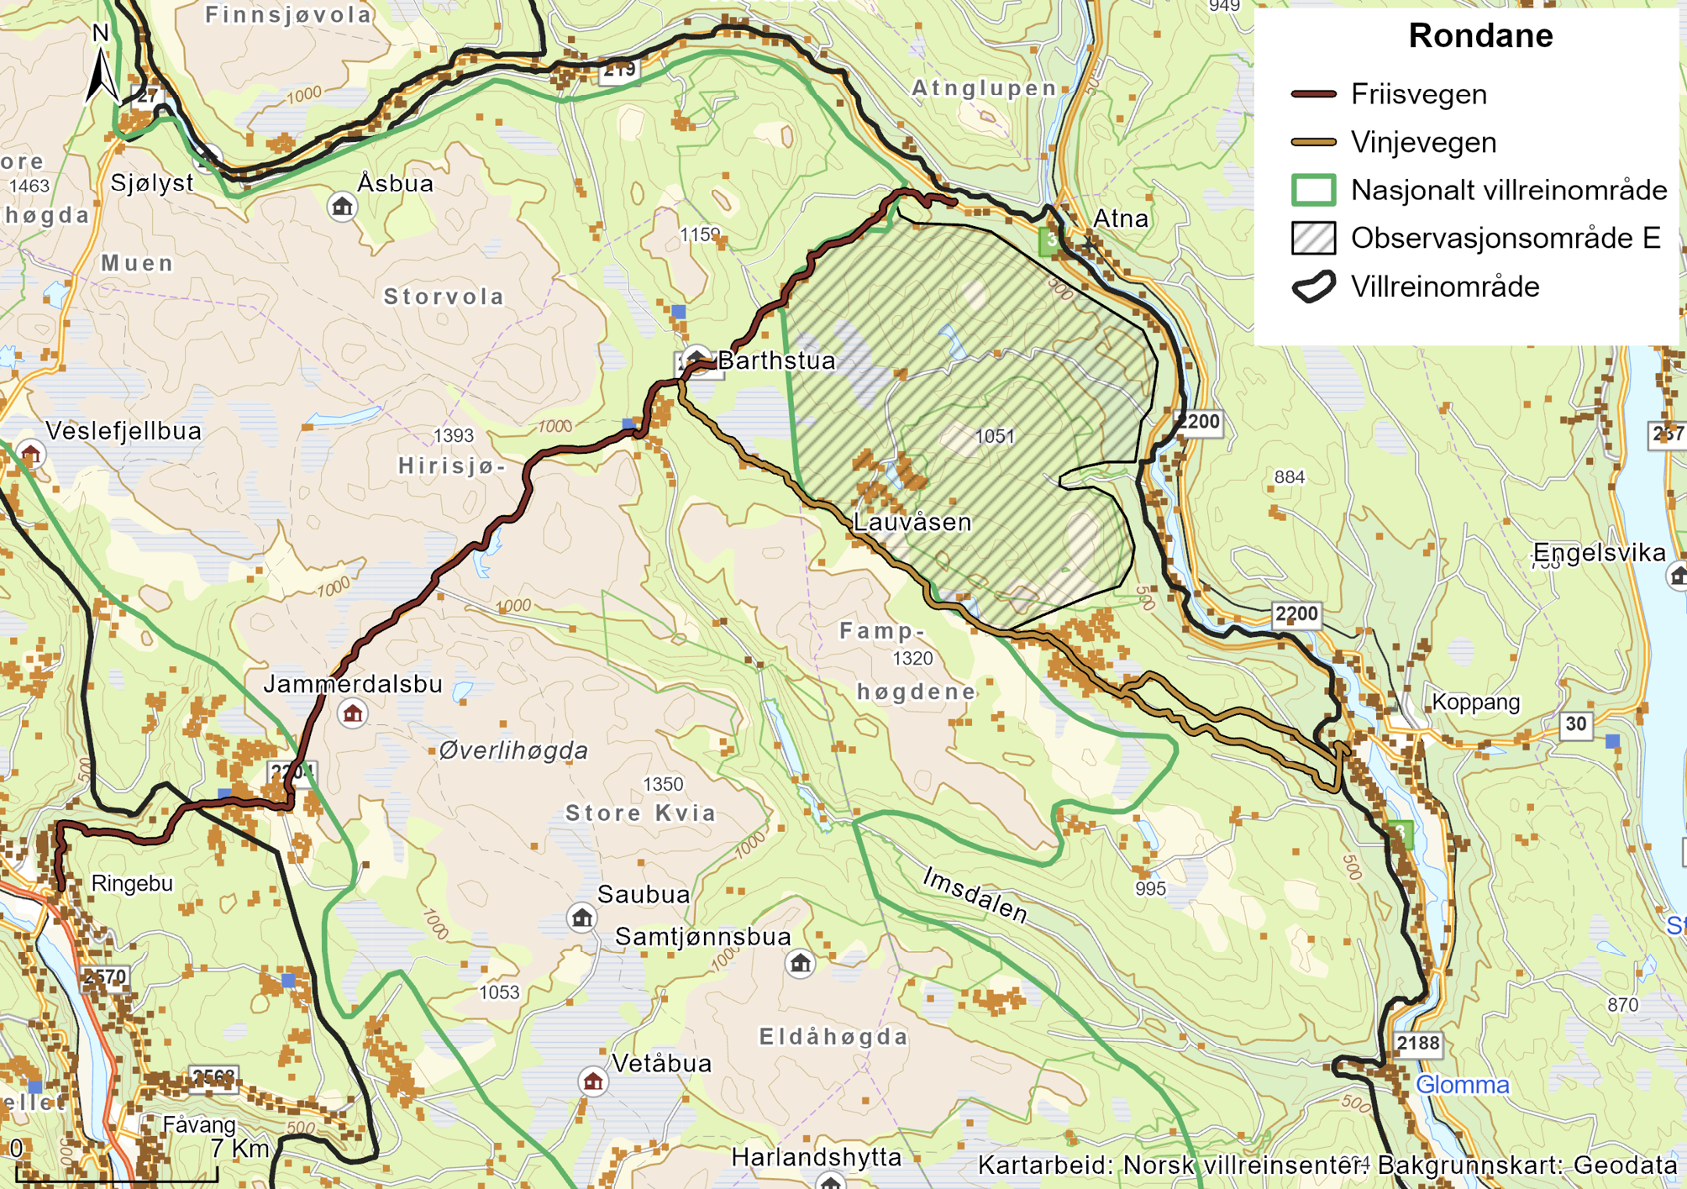
          - Oversiktskart over tiltakspakke 13

Nærmere om tiltakene

Tiltak 57:
Observasjonsområdet E i regional plan gis status som nasjonalt villreinområde og utvidelse av nasjonalt villreinområde sørover fra Famphøgdene
Hovedansvar: Innlandet fylkeskommune
Området øst for Vinjevegen, med Bjørsjøen og Kvannskardkletten, ble grunnet mangelfullt kunnskapsgrunnlag klassifisert som «observasjonsområde» da det daværende Miljøverndepartementet fastsatte regionalplanen for Rondane-Sølnkletten i 2013. I etterkant ble det gjennomført et registreringsprosjekt i området, og det ble anbefalt at større deler av Fampenområdet ble klassifisert som nasjonalt villreinområde. I henhold til den regionale planens retningslinjer skulle observasjonsområdet vært evaluert i 2016, men dette ble ikke gjennomført. Deler av observasjonsområdet er senere vernet som Kvannskardkletten naturreservat gjennom ordningen med frivillig skogvern. Det er allerede en streng planpraksis for hvilke tiltak som tillates i de aktuelle områdene, og formålet med tiltaket er å forebygge økte forstyrrelser i dette funksjonsområdet.
Tiltaket innebærer at observasjonsområdet E i regional plan gis status som nasjonalt villreinområde og nasjonalt villreinområde utvides sørover fra Famphøgdene. Tiltaket vil følges opp gjennom den alminnelige planprosessen for revisjon av regional plan som følger av tiltakspakke 1.

Tiltak 58:
Fv. 2204 på strekningen på Friisvegen mellom Øksendalen og Storfjellsetra holdes vinterstengt til 1. juni og det innføres stopp og parkeringsforbud i perioden 1.–18. juni
Hovedansvar: Innlandet fylkeskommune
Formålet med tiltaket er å redusere forstyrrelser i kalvings- og oppvekstperioden, og å sikre trekkveiene for villreinen i området. Friisvegen er allerede vinterstengt frem til begynnelsen av juni, og dette videreføres. I tillegg innføres det i perioden 1.–18. juni et stopp- og parkeringsforbud langs veien. Det vil være unntak for nødvendig ferdsel i forbindelse med landbruksvirksomhet og for grunneiere/eiere av fritidshus.
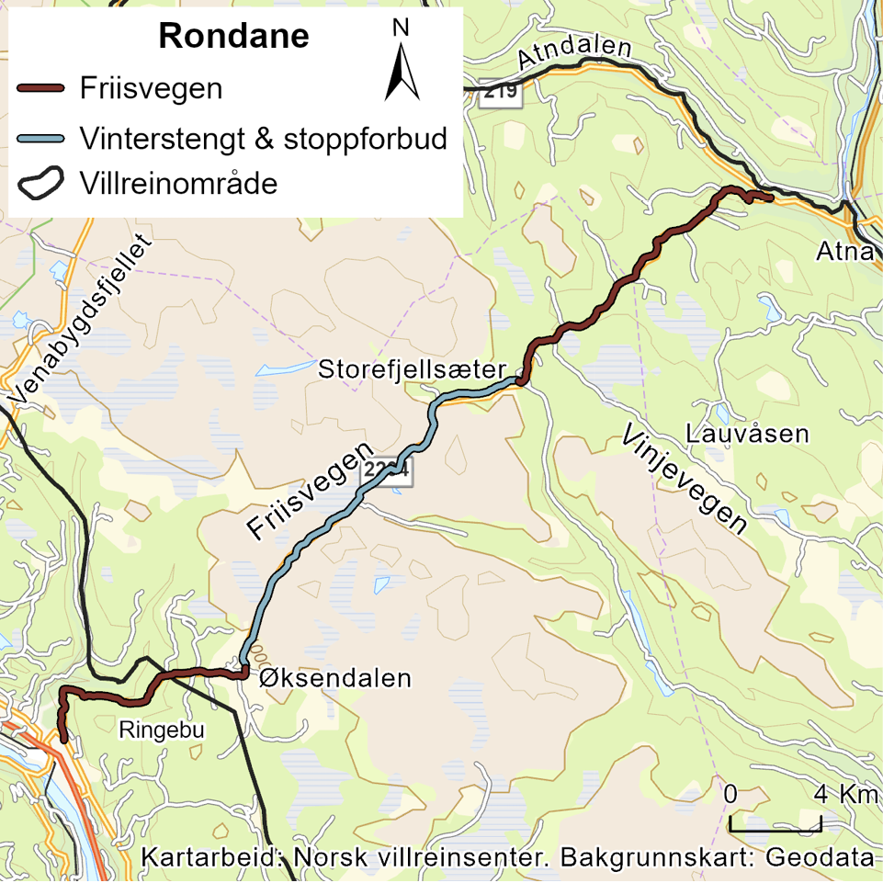

Tiltak 59:
Vinjevegen mellom kryss mot Lauvåsen og Storfjellsætra holdes vinterstengt til 1. juni og det innføres stopp og parkeringsforbud i perioden 1.–18. juni
Hovedansvar: Vinjevegen SA og Ringebu og Stor-Elvdal kommuner
Formålet med tiltaket er å redusere forstyrrelser i kalvings- og oppvekstperioden, og å sikre trekkveiene for villreinen i området. Vinjevegen er 35.5 km lang og går over fjellet fra Rv3 ved Nordstumoen i Stor-Elvdal til Friisvegen i Ringebu, med avstikkere ned til Lauvåsen der Bjørsjøveien begynner. Veien eies av Vinjevegen SA. Vinjevegen er vinterstengt mellom kryss mot Lauvåsen i Stor-Elvdal og Storfjellsætra ved Fv. 2204 Friisvegen i Ringebu. Vinterstenging av stekningen frem til 1. juni videreføres. I tillegg innføres det i perioden 1.–18. juni et stopp- og parkeringsforbud langs veien. Det vil være unntak for nødvendig ferdsel i forbindelse med landbruksvirksomhet og for grunneiere/sætereiere/eiere av fritidshus.
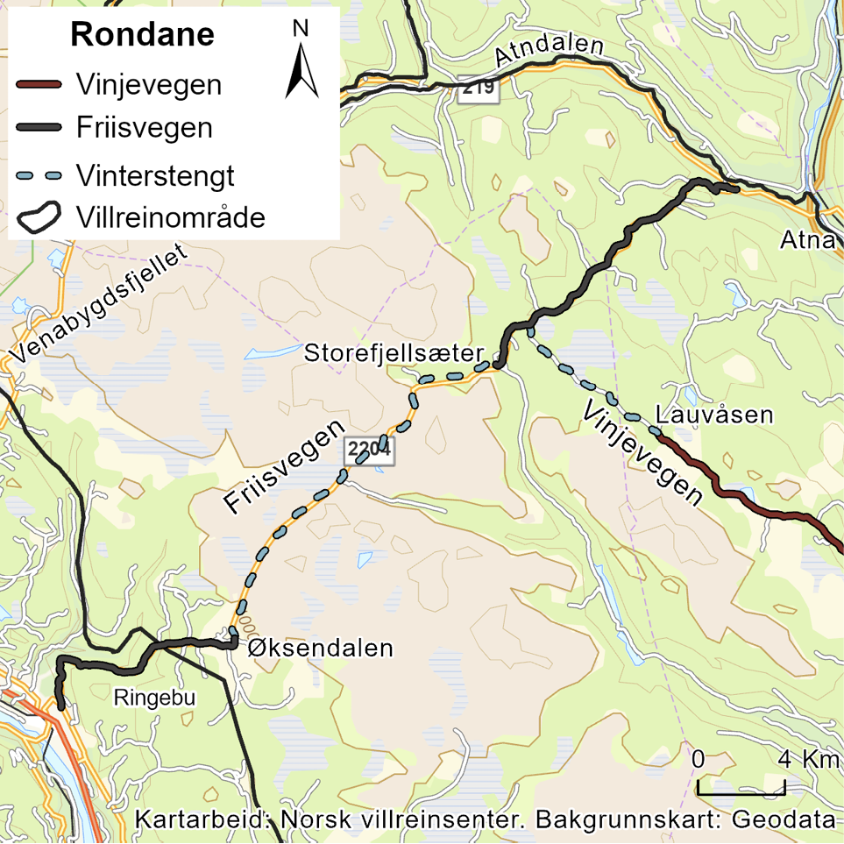

Forventet effekt og konsekvenser
Tiltakspakken kan gi bidra til å gjøre området roligere for villreinen gjennom å redusere ferdselen i området. Spesielt nedkorting av åpningstider på vei for å sikre villreinen bedre muligheter til å bruke områdene rundt, samt å trekke forbi, vurderes som viktig for måloppnåelsen.
En utvidelse av nasjonalt villreinområde til området øst for Vinjevegen, med Bjørsjøen og Kvannskardkletten, vil øke restriksjonsgraden noe for tiltak knytta til eksisterende fritidshusområder. Landbruksdrift vil ikke bli berørt. Det vil kunne medføre noen kostnader og administrative ressurser for delrevisjon av regional plan for fylkeskommunen.
Tiltakene knyttet til Vinjevegen og Friisvegen vil ikke medføre ekstra kostnader sammenlignet med dagens praksis for stenging/åpning av vegene. Beitebrukere og hytteeiere kan bruke veiene som i dag. Et stoppforbud på Friisvegen hindrer ikke tilgangen til fiske i Imsdalen for de bruksberettigede i Ringebu.

Rondane sør for Friisvegen til Hedmarksvidda

Innledning
For å opprettholde sesongtrekket til villreinen i Rondane Sør må reinen kunne passere fritt på «kjølen» mellom Gudbrandsdalen og Østerdalen. Kjølen ned til Øyer er også et viktig vinterbeiteområde. Det er et stort antall hytter i randområdene, særlig i vest. Da Regional Plan for Rondane–Sølnkletten ble fastsatt i 2013, hadde en ikke lykkes med å merke simler som trakk sør for Åsta. Den erfaringsbaserte kunnskapen ble ikke hensyntatt, og grensen for nasjonalt villreinområde ble lagt nord for Åsta. Senere har reinens bruk av myrområdene på Hedmarksvidda blitt dokumentert gjennom merking av simler som trekker over Åsta.
Det viktigste tiltaket i Rondane sør er å unngå større nye hyttebygginger inn mot villreinens leveområder. Det er tidligere sæterområder med betydelig innslag av hytter inne i og nær villreinområdene på østsida. Det bør ikke tillates ny utbygging i disse områdene, og eksisterende hytter må forholde seg til gjeldende planer og rammer satt i regional plan.
Tiltakspakke 14:
Rondane sør for Friisvegen til Hedmarksvidda
- Tiltak 60:
Fjerne flyvraket ved Øverlihøgda
- Tiltak 61:
Utsatt åpningsdato for Birkebeinervegen (18. juni) og stengt for gjennomkjøring etter 10. oktober
- Tiltak 62:
Nasjonalt villreinområde vurderes utvidet i tråd med oppdaterte GPS-registreringer som viser utstrakt bruk av områdene sør for Åsta
- Tiltak 63:
Overvåking av ferdselen i trekkområdet over Åsta (ved Bringbusetra)

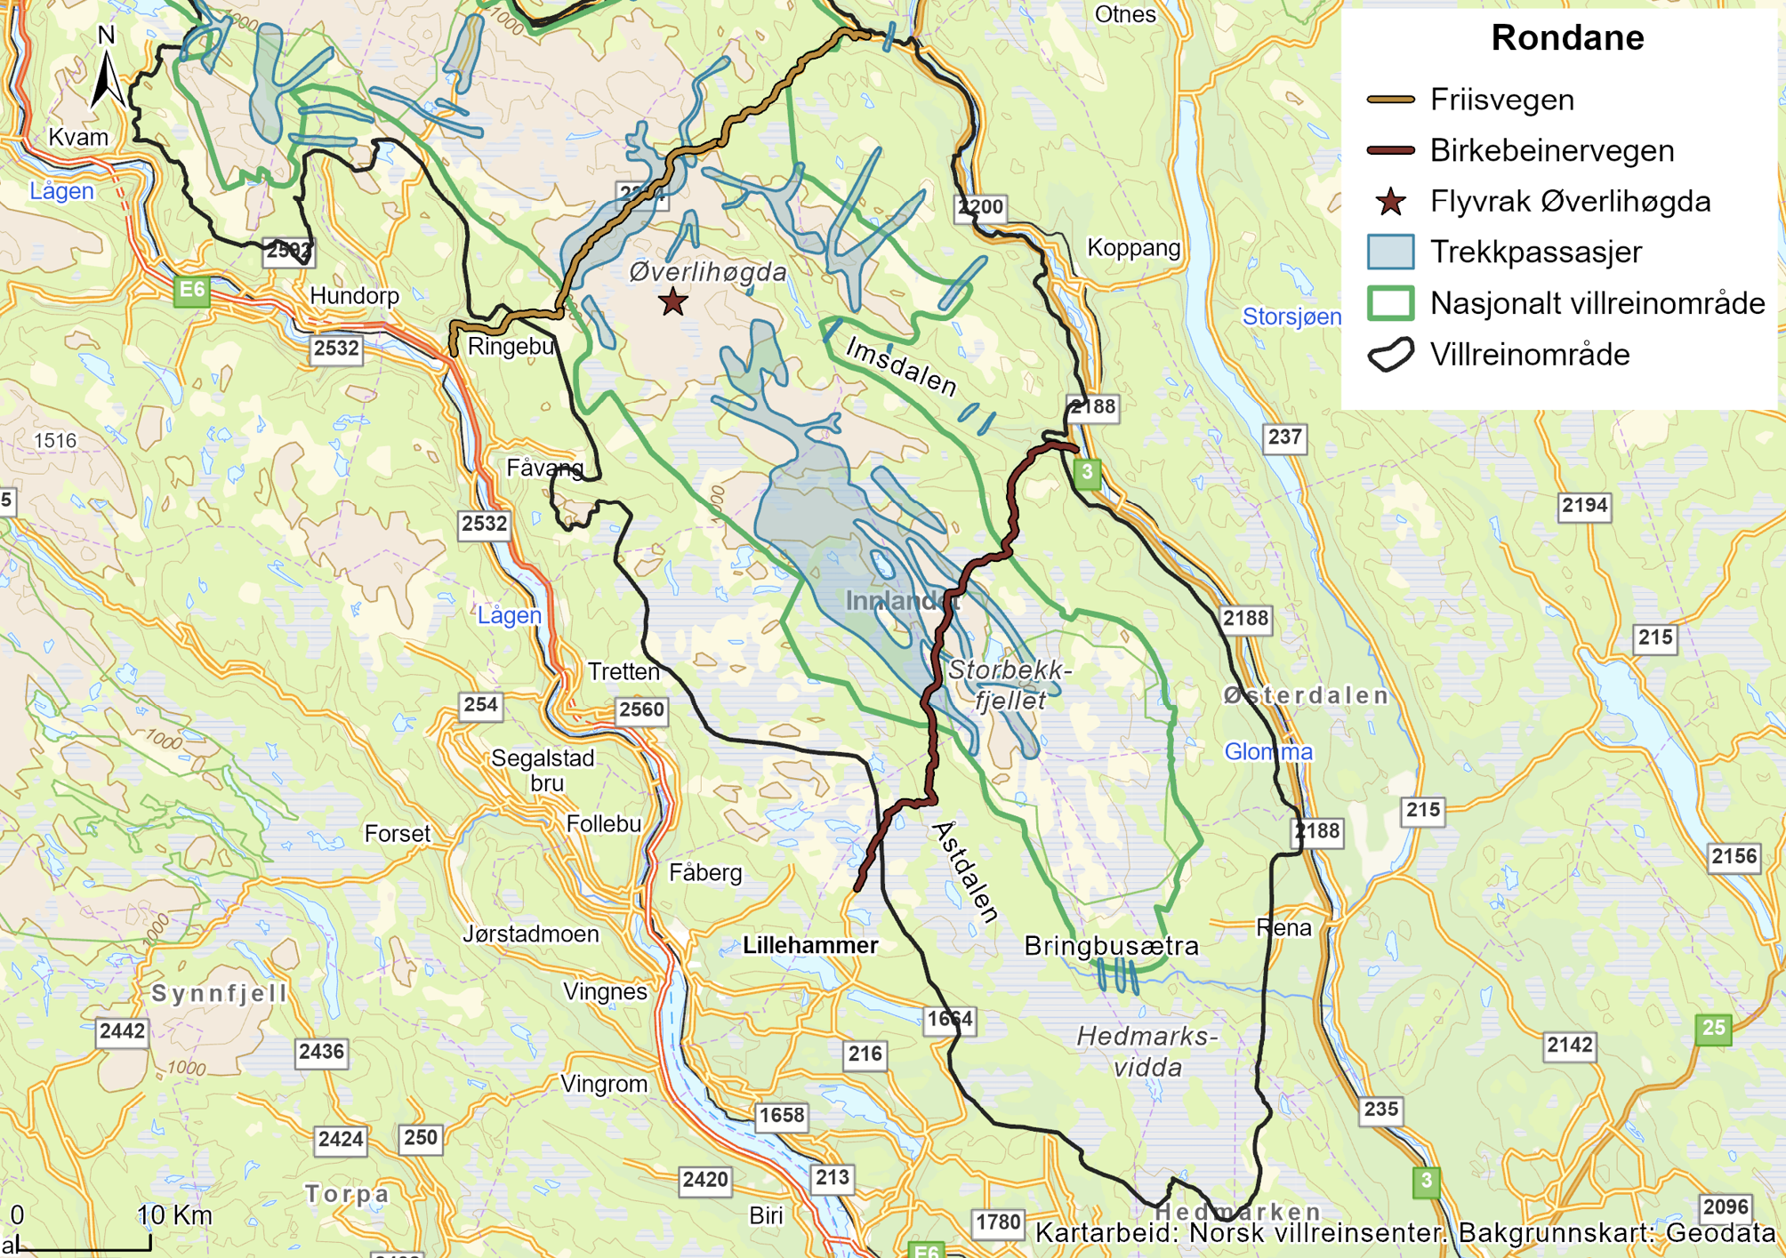
          - Oversiktskart over tiltakspakke 14

Nærmere om tiltakene

Tiltak 60:
Fjerne flyvraket ved Øverlihøgda
Hovedansvar: Innlandet fylkeskommune
Delansvar: Statskog, Ringebu kommune
Aktuell tilskuddsordning: kap. 1420, post 80
Flyvraket som stammer fra andre verdenskrig, har blitt en attraksjon og et turmål som bør fjernes av hensyn til villreinen. Ferdselstellinger i området sommeren 2020 og 2022 viser nær en fordobling av antall passeringer, fra om lag 2 500 passeringer i 2002 til over 4 500 passeringer i 2024. Formålet med tiltaket er å redusere reinens arealunnvikelse, ved å bidra til at villreinen i større grad bruker området. Tiltaket innebærer at arbeidet med å fjerne flyvraket videreføres.
Innlandet fylkeskommune har avklart forholdet til kulturarvhensyn, og klarlagt at flyvraket kan fjernes, men det er viktige kulturminneverdier knyttet til flyvraket som må ivaretas på en god måte. Departementet er kjent med at flyvraket er fjernet i august 2025, og presiserer at den videre oppfølgingen av tiltaket også forutsetter avklaringer mellom Ringebu kommune og forsvarssektoren.

Tiltak 61:
Utsatt åpningsdato for Birkebeinervegen (18. juni) og stengt for gjennomkjøring etter 10. oktober
Hovedansvar: Birkebeinervegen SA, Stor-Elvdal, Øyer og Ringebu kommuner
Delansvar: Klima- og miljødepartementet
Birkebeinervegen skjærer gjennom Rondane Sør fra øst (Messelt i Stor-Elvdal) til vest (Sjusjøen). Veien er i dag stengt i vinterhalvåret, de siste fem årene fra 25. oktober til 8. juni. Totaltrafikken har i gjennomsnitt de siste 5 årene vært på ca. 10 000 passeringer, hvorav 7 500 er gjennomgangstrafikk (resten er grunneiere og et fåtall med sesongkort). Birkebeinervegen regnes som brutt trekkpassasje sommer og høst, men tilnærmet funksjonell vinterstid. Senere åpning av veien på våren vil skjerme perioden for kalving og oppvekst. 18. juni settes som en felles åpningsdato i villreinområdet, herunder for vinterstengte gjennomgangsveier.
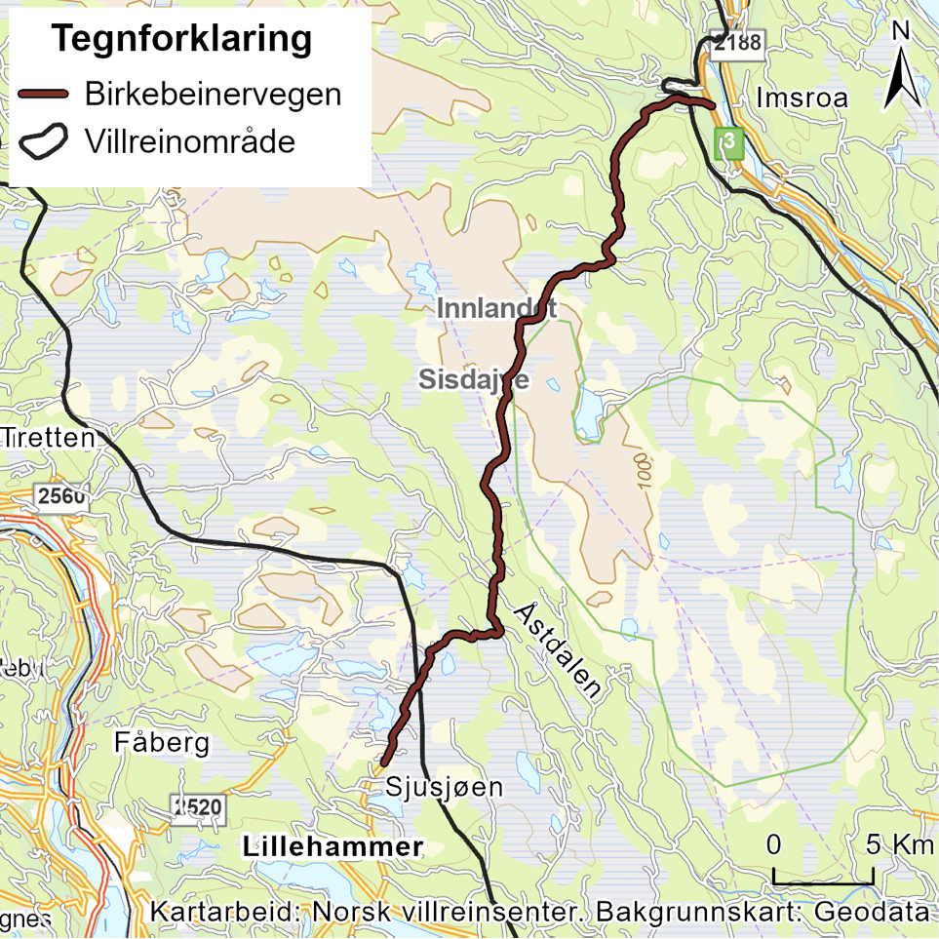
Tiltaket innebærer at åpningsdato for veien utsettes til 18. juni, samt at veien stenges for gjennomkjøring etter 10. oktober, av hensyn til høsttrekket nordover. Det vil være unntak for nødvendig ferdsel i forbindelse med landbruksvirksomhet og for grunneiere/eiere av fritidshus.
Berørt aktør/tiltakshaver/ansvarlig for tiltaket kan søke om tilskudd fra tilskuddsordninger, eventuelt villreinfond når det er operasjonalisert. Klima- og miljødepartementet vil gjennomgå tilskuddsordninger slik at det er mulig for berørte aktører å søke om tilskudd. Størrelsen på tilskuddsordningene avhenger av budsjettprosesser.

Tiltak 62:
Nasjonalt villreinområde vurderes utvidet i tråd med oppdaterte GPS-registreringer som viser utstrakt bruk av områdene sør for Åsta
Hovedansvar: Innlandet fylkeskommune
Da Regional Plan for Rondane-Sølnkletten ble fastsatt i 2013, hadde en ikke lykkes med å merke simler som trakk sør for Åsta. Den erfaringsbasert kunnskapen ble ikke hensyntatt, og grensen for nasjonalt villreinområde ble lagt nord for Åsta. Senere har en fått merket simler som trekker over Åsta, og dokumentert reinens bruk av myrområdene på Hedmarksvidda. Selv om myrområdene er sikret for en stor del som naturreservater, er ikke trekkområdene mellom myrene sikret (flere veier og hytter ligger i disse områdene). Formålet med tiltaket er å sikre villreinens tilgang og bruk av sommerbeitene på myrene her. Tiltaket vil følges opp gjennom den alminnelige planprosessen for revisjon av regional plan som følger av tiltakspakke 1.

Tiltak 63:
Overvåking av ferdselen i trekkområdet over Åsta (ved Bringbusetra)
Hovedansvar: Statsforvalteren i Innlandet
I de store myrområdene på Hedmarksvidda (sør for Åsta elv) er det gode sommerbeiter, selv i tørre somre. En flokk på ca. 150 dyr trekker derfor årlig på våren sør over Åsta, til disse beiteområdene. Trekkpassasjen over Åsta er svært smal og dersom trekket brytes, betyr det at sommerbeiteområder sør for Åsta ikke blir tilgjengelige. Det er derfor svært viktig at området forblir rolig og fredelig, ved at det ikke etableres ny bebyggelse eller infrastruktur i området, og at aktiviteten her ikke øker. Formålet med tiltaket er å sørge for at ferdselsutviklingen overvåkes, som grunnlag for eventuelt å iverksette tiltak dersom utviklingen blir negativ. Tiltaket kan inkorporeres i pågående FoU-prosjekt om villrein og ferdsel i Rondane.

Forventet effekt og konsekvenser
Tiltakspakken inneholder flere mindre tiltak som kan bidra til å gjøre området roligere og dermed redusere negativ menneskelig påvirkning på villreinen i området. To tiltak handler i stor grad om å vektlegge villreinhensyn i forvaltningsbeslutninger, og de øvrige tiltakene søker å gi ro i området og redusere forstyrrelser fra menneskelig aktivitet. Fjerning av flyvraket ved Øverlihøgda vil fjerne et turmål som ligger uheldig til og har høye besøkstall. Endring av åpningstid på Birkebeinervegen vil bidra til at området blir roligere i deler av året.
Fjerning av flyvraket fra Øverlihøgda gjør at det blir et turmål/en attraksjon mindre for friluftslivutøvere og gjester på reiselivsbedriftene i området. Disse har imidlertid mange alternative turmål. På forespørsel våren 2024 ble turforslaget til flyvraket som lå ute på Ut.no og Visit Lillehammer umiddelbart fjernet, som er en god indikator på aksept fra brukerinteressene.
Tiltaket knyttet til utsatt åpningstid for Birkebeinervegen og stenging for gjennomkjøring etter 10. oktober vil ikke medføre ekstra kostnader sammenlignet med dagens praksis for stenging/åpning av veiene, men senere åpning vil kunne berøre veiselskapet. For juni som helhet er det en gjennomsnittlig døgntrafikk på 40 biler de siste fem årene. For oktober har døgntrafikken de senere årene vært 30 biler. Det må antas at trafikken er mindre første del av juni enn siste del av juni, og at en betydelig del av trafikken tidlig på sommeren og seint på høsten skjer i regi av grunneiere og innehavere av sesongkort. På våren vil veien åpne ti dager senere. Med de unntak som gjøres vil landbruksnæring og grunneiere/hytteeiere ha adgang til å kjøre som i dag. Et forbud mot gjennomkjøring etter 10. oktober vil heller ikke ramme elgjakten i vesentlig grad.
Klima- og miljødepartementet vil gjennomgå tilskuddsordninger slik at det er mulig for berørte aktører å søke om tilskudd. Størrelsen på tilskuddsordningene avhenger av budsjettprosesser.
En eventuell utvidelse av nasjonalt villreinområdet sør for Åsta vil øke restriksjonsgraden noe for tiltak knyttet til eksisterende fritidshusområder. Landbruksdrift vil ikke bli berørt. Det vil medføre noen kostnader å gjennomføre overvåkning av ferdselen i trekkområdet over Åsta (ved Bringbusetra).

Kunnskapsinnhenting, oppfølging, evaluering og revisjon av tiltaksplanen

Innledning
De ulike tematiske og geografiske tiltakspakkene over inneholder en rekke tiltak som skal bedre tilstanden for villreinen. Koordinering av det videre arbeidet med gjennomføring av tiltak, kunnskapsinnhenting, samt evaluering og revisjon, er sentrale elementer for å sikre at tiltaksplanen kan bidra å snu den negative utviklingen og forbedre tilstanden i villreinområdet.
Regjeringen vil styrke den systematiske forskningen, slik at den kan bygge opp under arbeidet med kvalitetsnormen og tiltaksplanene for villrein, medregnet også lokale initiativ. Det er behov for et økonomisk langsiktig rammeverk for å sikre datainnsamling, analyser og rapportering, og det er nødvendig å se kunnskapsinnhenting i sammenheng med de regelmessige klassifiseringene etter kvalitetsnormen hvert fjerde år. Det er behov for prosjekter som vurderer effekten av tiltak både isolert og i kombinasjon, innen for og på tvers av villreinområder, som også tar høyde for kumulative effekter. Der det er formålstjenlig med en felles overordnet metodikk bør også kunnskapstiltakene koordineres mellom villreinområder og delområder.
Oppfølgingen av tiltaksplanene bør videre suppleres med et følgeforskningsopplegg som sikrer robust og relevant kunnskapsproduksjon, herunder overvåkning og etterundersøkelser for å evaluere effekten av tiltak som gjennomføres. På denne måten kan tiltaksplanene forbedres og tilpasses gjennom senere revisjoner. Brukermedvirkning er også et sentralt element.
Miljødirektoratet arbeider også med å utarbeide en overordnet plan for kunnskapsarbeidet på villreinfeltet, herunder både kunnskapsbehov, -produksjon, -sammenstilling og -formidling. Direktoratet skal også gjøre en vurdering av hvordan målet om å styrke den systematiske forskningen for å bygge opp under arbeidet med kvalitetsnormen og tiltaksplanene for villrein mest hensiktsmessig kan nås. Kunnskapstiltakene i denne tiltakspakken må ses i sammenheng med dette.
Tiltakene handler om kunnskapsinnhenting, samt hvordan tiltaksplanen skal følges opp og evalueres. Tiltakene har ingen direkte effekt, men det er viktig at disse tiltakene synliggjøres i tiltaksplanen fordi gjennomføringen av dem er helt avgjørende for at tiltaksplanen kan føre til at målene nås. Evaluering, oppfølging og revidering av tiltaksplanen vil kreve administrative og økonomiske ressurser hos ansvarlig myndigheter. Kunnskapstiltak og FOU-prosjekter vil kreve finansiering fra Klima- og miljødepartementet, og kostnadene vil avhenge av metode, varighet og problemstillinger i prosjektene. Kostnader knyttet til etablering og drift av et tematisk naturregnskap for villrein vil i stor grad avhenge av samordningen med andre parallelle systemer og prosesser, og vil vurderes nærmere før et slikt regnskap etableres.
Tiltakspakke 15:
Kunnskapsinnhenting, oppfølging, evaluering og revisjon av tiltaksplanen
- Tiltak 64:
FOU-prosjekt om samlet belastning, herunder klimaendringers påvirkninger på villrein (inklusive klimatilpasning)
- Tiltak 65:
FoU-prosjekt om rovvilt og villrein
- Tiltak 66:
GPS-prosjekt
- Tiltak 67:
Etablere et tematisk naturregnskap for villrein for å styrke kunnskapen om villreinens leveområder og endringer i arealbruk og økosystemtjenester
- Tiltak 68:
Forbedre metoder for villreintelling og merking
- Tiltak 69:
Etablere en overordnet arena for oppfølging av tiltaksplanene
- Tiltak 70:
Evaluering av tiltaksplanen
- Tiltak 71:
Oppfølging og revidering av tiltaksplanen
- Tiltak 72:
Dialogforum for villreinforvaltning

Gjennomføring av tiltaksplanen
Arbeidet med oppfølging, evaluering og revisjon av tiltaksplanene er omfattende og komplekst og har et langsiktig perspektiv i tråd med målsettingene for villreinens tilstand frem til 2100.
Tiltaksplanene består av mange ulike typer tiltak, deriblant utredningstiltak, juridiske tiltak, tiltak for å endre forvaltningspraksis, kunnskapstiltak og større og mindre fysiske tilretteleggingstiltak og restaureringstiltak. Ansvarlig aktør for gjennomføring av de ulike tiltakene varierer også mellom myndigheter på statlig, fylkeskommunalt og kommunalt nivå, frivillige organisasjoner, grunneiere og rettighetshavere, veieiere og lokale aktører i villreinområdet. Tiltakene varierer også fra overordnede og langsiktige tiltak til mer konkrete og områdespesifikke tiltak, og tiltaksplanen omfatter et villreinområde som går på tvers av kommunegrenser. Det er videre en del tiltak som er utformet felles for alle tiltaksplanene, i tiltakspakkene om arealforvaltning, ferdsel, villreinhelse, bestandsforvaltning og naturrestaurering.
Gjennom en bred og grundig forhåndsinvolvering og alminnelig høring har en rekke ulike aktører sluttet seg til konkrete tiltak. Ansvarliggjøring av aktørene, samordning gjennomføring der flere aktører er ansvarlige, og oppfølging og justering av enkelttiltak og tiltakspakker basert på ny kunnskap er derfor sentralt.
Gjennomføring, evaluering og revidering av tiltaksplanene må ses i sammenheng. Det er i første omgang viktig at det etableres en god organisering av arbeidet med oppfølging og gjennomføring av tiltaksplanene, som også kan danne utgangspunktet for arbeidet med evaluering og revidering av tiltaksplanen på sikt. Møteplasser for involvering samt brukermedvirkning fra berørte aktører lokalt, regionalt og nasjonalt er også viktig i oppfølgingsarbeidet. Det er nødvendig med koordinering av gjennomføringen av tiltakene, og et samarbeidsforum som konkretiserer, belyser og bearbeider tiltak. Det er også sentralt at relevante utfordringer og saker kan drøftes og avklares. Det vil være behov for samarbeidsforum både på nasjonalt nivå og på regionalt/lokalt nivå.

Kunnskapstiltak

Tiltak 64:
FOU-prosjekt om samlet belastning, herunder klimaendringers påvirkninger på villrein (inklusive klimatilpasning)
Hovedansvar: Miljødirektoratet
Vi vet at et varmere og våtere klima vil medføre større arealer som blir liggende i klimasoner der isingshendelser vil skje hyppigere. Endrede nedbørsforhold vil også endre plantesamfunn og dermed beitetilbudet i villreinområdene. I tillegg kommer endringer i forekomst av sykdom, parasitter og fysiologiske tilpasninger hos villrein som følge av varmere klima. Mindre og færre snøfonner i sommerhalvåret som følge av varmere klima medfører dårligere muligheter for villrein å komme unna insekter. Et endret klima vil også kunne medføre endret ferdsel, hvor områder som i dag er vanskelig tilgjengelig til fots eller på ski under kalvingsperioden kan bli mer tilgjengelig. Det er derfor behov for studier på klimaendringenes effekter på villreinens bestandsforhold. Bestandsmodellering med analyser av effekter av vær og klimaendringer vil gi grunnlag for fremtidsprediksjoner basert på for eksempel lokale klimascenarier.
Det er samtidig behov for å vurdere påvirkningen på villrein samlet, ettersom utfordringene for villreinbestanden skyldes summen av negativ påvirkning fra en rekke ulike enkeltfaktorer som virker samtidig og samlet i et gitt område. Eksempelvis kan summen av infrastrukturutbygging, klimaendringer, beitebruk predasjon og jakt føre til tap og fragmentering av leveområder, noe som påvirker villreinens økologiske nettverk, og kan ha konsekvens for individenes kondisjon og bestandssårbarhet. Det er derfor sentralt å se ulike påvirkningsfaktorer i sammenheng, og prosjektet må ta høyde for kumulative effekter av infrastruktur og menneskelig aktivitet, klima, beiting, predasjon og andre påvirkningsfaktorer.

Tiltak 65:
FoU-prosjekt om rovvilt og villrein
Hovedansvar: Miljødirektoratet
Det er behov for økt kunnskap om hvordan både nærvær og fravær av rovvilt påvirker villreinen i de norske villreinområdene. Regjeringen varslet derfor i villreinmeldingen at de vil øke kunnskapen om rovviltet sin påvirkning på villrein. Kunnskapen om rovviltets predasjon på villrein er begrenset. Det er lite dokumentasjon på effekten av kongeørn og jerv har på villreinstammene. Tiltaket innebærer et FoU-prosjekt enten i Rondane, Knutshø eller Snøhetta villreinområder om rovvilt, økologiske sammenhenger og hvor rovviltets påvirkning på villrein, herunder predasjon på kalv, undersøkes nærmere. Tiltaket kan gi kunnskap om relasjonen mellom rovvilt og villrein, og kunnskap som kan benyttes ved fastsettelse av kvoter for villreinjakt.

Tiltak 66:
GPS-prosjekt
Hovedansvar: Miljødirektoratet
GPS-merkeprosjekt er viktig blant annet for å kunne overvåke og evaluere effekten av andre tiltak som gjennomføres, og vil kunne gi grunnlag for å iverksette de tiltak som har størst effekt for villreinen og de tiltak som haster mest, samt å vurdere om det er behov for å kombinere ulike tiltak for å få en ønsket effekt. Tiltaket innebærer GPS-merking av ungdyr, simler og bukker i villreinområdet, i sammenheng med et forskningsprosjekt som har forvaltningsrelevante problemstillinger. Med et merkeprosjekt kan arealbruken og arealbruksendringer siden forrige merking undersøkes, og eventuelt årsakene til og konsekvensene av endringene. Det er derfor behov for merkeprosjekt i villreinområdet i kombinasjon med andre tiltak for å overvåke effekter av gjennomførte tiltak i tiltaksplanen.

Tiltak 67:
Etablere et tematisk naturregnskap for villrein for å styrke kunnskapen om villreinens leveområder og endringer i arealbruk og økosystemtjenester
Hovedansvar: Klima- og miljødepartementet og Miljødirektoratet
Regjeringen har som mål å over tid opprettholde minst det leveområdet villreinen har i dag. For å styrke kunnskapen om leveområdene til villreinen og endringer i arealbruk og økosystemtjenester, følger det av villreinmeldingen at det skal lages et tematisk naturregnskap for villrein. Formålet er å styrke samfunnets kunnskap om leveområdene og gi oversikt over utviklingen. Denne kunnskapen vil kunne være særlig nyttig i lokal og regional arealplanlegging, men også for nasjonale prioriteringer.
NINA har på oppdrag fra Miljødirektoratet foreslått ulike innretninger for et tematisk naturregnskap for villrein. Departementet vil i samråd med Miljødirektoratet videre vurdere hvordan regnskapet skal innrettes. I etableringen vil det særlig vektlegges hvordan ulike delelementer i et regnskap kan kobles sammen, og hvordan arbeidet kan samordnes med blant annet øvrig arbeid med naturregnskap, kvalitetsnorm for villrein og regionale planer for villrein.

Tiltak 68:
Forbedre metoder for villreintelling og merking
Hovedansvar: Miljødirektoratet og Landbruksdirektoratet
Helikopter benyttes både ved merking og ulike tellinger av villreinbestanden. Villreinmerking omfatter blant annet forskningsmerking for å kartlegge dyrenes områdebruk i tid og rom. Villreintellinger er et viktig redskap for villreinforvaltningen i å skaffe oversikt over bestandene, både knyttet til overvåkning av bestandene og bestandsforvaltning. Samtidig er bestandstellinger kostbart, og medfører miljøbelastning ved helikopterbruk og forstyrrelse av dyrene. På bakgrunn av den teknologiske utviklingen, både knyttet til satellittdata og droneteknologi, bør det vurderes om dagens villreintellinger og merking kan gjennomføres på en mer skånsom måte for villreinen. Tiltaket innebærer at Miljødirektoratet, i samråd med Landbruksdirektoratet, gis i oppdrag å sammenstille eksisterende kunnskap om bruk av droner og andre teknologiske virkemidler til telling og merking av vilt, og å vurdere om det er mulig å avslutte bruk av helikopter ved forvaltning av villrein som nevnt her.

Oppfølging, evaluering og revisjon av tiltaksplanen

Tiltak 69:
Etablere en overordnet arena for oppfølging av tiltaksplanene
Hovedansvar: Klima- og miljødepartementet
Delansvar: Miljødirektoratet
Gjennomføringen av tiltaksplanen vil i praksis være avgjørende for å forbedre tilstanden for villreinen. For å sikre og bevare god lokal- og regionalpolitisk forankring og fremdrift, skal det etableres en overordnet arena for oppfølgingen av tiltaksplanene. Dette skal være en samordningsarena der ordførere, fylkesordførere, klima- og miljøministeren og andre berørte statsråder møtes hvert annet år for statusoppdatering, erfaringsutveksling og for å sikre oppfølging og fremdrift av de ulike tiltakene. Rådet skal ledes av klima- og miljøministeren, og bestå av berørte ordførere og fylkesordførere.
For å få en oversikt over status for gjennomføring av tiltak, vil også Klima- og miljødepartementet gi Miljødirektoratet i oppdrag hvert annet år, å rapportere om status for gjennomføring av tiltakene. Det forutsettes at de ansvarlige for gjennomføring av tiltakene gir nødvendige innspill til rapporteringen. Dersom tiltak ikke gjennomføres som planlagt, vil Miljødirektoratet og Klima- og miljødepartementet i samarbeid med berørte direktorater og departementer, vurdere hvordan det bør følges opp for å sikre gjennomføring av tiltaket. Ved behov kan også enkelte problemstillinger løftes inn i samordningsarenaen for avklaring.

Tiltak 70:
Evaluering av tiltaksplanen
Hovedansvar: Miljødirektoratet
Tiltaksplanene for villrein er det viktigste enkeltinitiativet for å snu den negative utviklingen og forbedre tilstanden i villreinområdene. Kunnskapen om villrein generelt og om villreinen i de ulike villreinområdene er overordnet god, og oppdateres regelmessig hvert fjerde år gjennom klassifiseringen av villreinområdene etter kvalitetsnormen. Klassifisering etter kvalitetsnormen for villrein, og påvirkningsanalyser være et viktig kunnskapsgrunnlag i evalueringen. Det er samtidig knyttet usikkerhet til den forventede effekten av både enkelttiltak og ulike tiltakspakker i tiltaksplanene. Av den grunn er det avgjørende å evaluere tiltaksplanene underveis i gjennomføringen. Evaluering av enkelttiltak og tiltakspakker vil kunne gi verdifull innsikt og informasjon om effekten for villrein og bidra til å unngå unødvendige kostnader og innsats på tiltak som ikke gir ønsket effekt. Evaluering bidrar også til å bygge en kunnskapsbase som kan brukes til å utvikle mer effektive strategier og tiltak i fremtiden. Det gir en mulighet til å lære av erfaringer og tilpasse tilnærminger basert på konkrete data og resultater, slik at tiltakene som settes inn systematisk kan forbedre og tilpasse innsatsen for å oppnå best mulig måloppnåelse.
Evaluering av tiltakene på bakgrunn av tilpasset overvåking vil være grunnlaget for en lærende forvaltning som tilpasser seg reinens behov fremover. Det bør etableres en samordning på nasjonalt nivå for alle tiltaksplanområdene som ser på mulighetene for å lære av tiltakene som iverksettes. Eksempelvis kan det være behov for et nasjonalt overvåkings-/FoU-program til bruk på datainnsamling og analyser for å evaluere effekten av ulike tiltak som iverksettes i villreinområdene. Den samlede usikkerheten knyttet til ulike tiltak vil kunne reduseres ved en planmessig utprøving av tiltakene. En slik utprøving må ha tilstrekkelig tidshorisont for villreinen, og forvaltningen må kunne gjøre justeringer underveis basert på erfaringene en opparbeider seg. I videre oppfølging av tiltaksplanene er det svært viktig at det utarbeides en plan for overvåkning og evaluering av tiltakene som iverksettes. Blant annet bør det evalueres om tiltakene har ønsket effekt, om det er behov for endringer, forsterkning av tiltak, fjerne tiltak som viser seg å ikke ha ønsket effekt, eller at flere tiltak skal iverksettes for å oppnå ønsket effekt.
Evaluering av tiltaksplanene skal gjennomføres innen 2030, og skal se nærmere på effekten av tiltak og virkemidler og på hva som er årsaken til at målene eventuelt ikke blir nådd. Evalueringen av tiltaksplanene bør også ses i sammenheng med evalueringen av villreinmeldingen. Evalueringen skal også gi råd om hvilke nye tiltak eller nye eller endrede virkemidler som er nødvendige for at målene likevel kan nås. Miljødirektoratet vil ha det overordnede ansvaret for å evaluere tiltaksplanene for villrein, og vil også ha ansvar for å involvere berørte sektormyndigheter. Villreinsenteret har også en sentral rolle som kunnskapsleverandør for arbeidet med tiltaksplaner etter kvalitetsnormen. Dette gjelder også når tiltaksplanene skal iverksettes, gjennom bistand i forbindelse med gjennomføring av tiltak og evaluering av effekter.

Tiltak 71:
Oppfølging og revidering av tiltaksplanen
Hovedansvar: Miljødirektoratet
Samtidig som den ansvarlige for de ulike tiltakene har eller påtar seg ansvar for å følge opp tiltakene dersom de vedtas som en del av tiltaksplanene, er det behov for en koordinering av videre arbeid med gjennomføring av tiltaksplanen for å sikre at målene blir nådd. I den løpende oppfølgingen vil det blant annet inngå og vurdere effekten av tiltak og å vurdere behov for justeringer i tiltak. På bakgrunn av at villreinområdene blir klassifisert etter kvalitetsnormen hvert fjerde år, vil det være naturlig å vurdere om det er nødvendig å revidere tiltaksplanene også hvert fjerde år. Regjeringen vil gi Miljødirektoratet ansvaret for å koordinere at de statlige sektorene bidrar til å følge opp tiltaksplaner etter kvalitetsnormen. Miljødirektoratet skal også ha ansvaret for at planene blir revidert minimum hvert åttende år i samarbeid med de aktuelle etatene. Arbeidet med oppfølging og revidering av tiltaksplanen vil kreve koordinering og involvering med berørte aktører.

Tiltak 72:
Dialogforum for villreinforvaltning
Hovedansvar: Fylkeskommunen
Delansvar: Klima- og miljødepartementet og Miljødirektoratet, Norsk villreinsenter
Fylkeskommunen er hovedansvarlig for å opprette og drifte et dialogforum gjennom handlingsprogrammet til regional plan. Dialogforumet vil bistås med villreinfaglig kompetansestøtte fra Norsk Villreinsenter.
Formålet med tiltaket er å etablere en samarbeidsarena der aktører i villreinforvaltningen, verneområdeforvaltningen, forskningsmiljøer, lokale, regionale og nasjonale reiselivsaktører (destinasjonsselskaper), lokalt næringsliv, landbruksnæringen, turistforeninger, samt berørte kommuner og fylkeskommuner, rettighetshavere, grunneiere og øvrige aktører i fjellet møtes. En slik arena vil være nyttig for å samarbeide om kanalisering og styring av ferdsel, muligheter for næringsutvikling innenfor gjeldende regelverk og for å utforme rett type markedsføring på tider av året hvor det ikke går utover sårbare villreinområder. Et dialogforum kan også benyttes for å samarbeide og gi råd om utplassering av turposter, plassering av oppkjørte løyper til hundekjøring og lignende. Videre kan forumet bidra til dialog om koordinering og oppfølging av tiltak i villreinområdet (iverksetting, datainnsamling som ferdselstellinger, overvåking osv.).
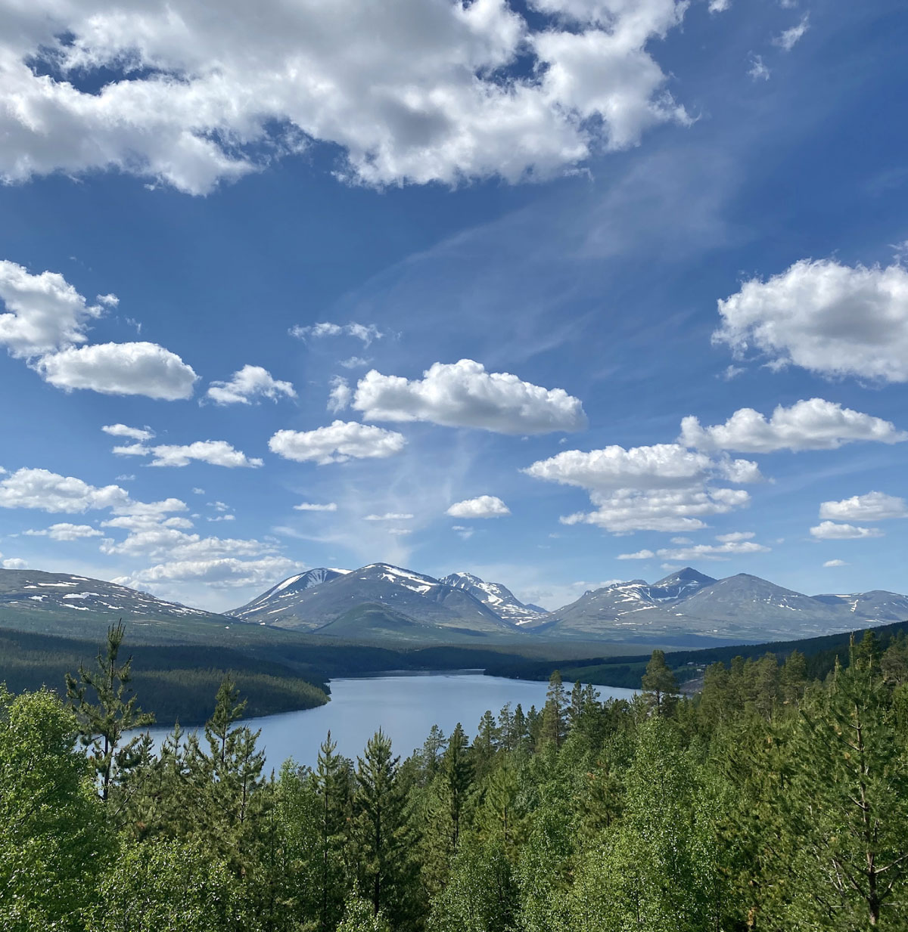
Foto: Martine Hårstad

Forventet effekt av tiltaksplanen for villrein
Den forventede effekten av tiltaksplanen er vurdert ut fra muligheten for å stoppe den negative utviklingen i Rondane villreinområde innen 2030 og å oppnå middels kvalitet innen 2050. Generelt inneholder tiltaksplanene mange tiltak med potensial for å bidra til å forbedre tilstanden for villrein, men samtidig er det for en del av tiltakene knyttet usikkerhet til effekten av gjennomføringen. Når utfallet av tiltaksgjennomføringen er usikkert eller ligger langt frem i tid er det utfordrende å vurdere hvor sterke de vil bli for å dempe negative påvirkningsfaktorer for villrein og dermed effekten av tiltak. Flere tiltak handler også om kunnskapsinnhenting og har ingen effekt på utfordringene for villreinen i seg selv.
Rondane villreinområde er klassifisert som dårlig kvalitet på grunn av store utfordringer med funksjonelle trekkpassasjer og fragmentering. Det er også ytterligere utfordringer med kondisjon, produksjon av kalv, og generell arealunnvikelse i delbestanden i Rondane Nord. De største påvirkningsfaktorene er menneskelig bruk og ferdsel i et område som er langt og smalt. Spesielt vil det være viktig å hindre ytterligere fragmentering og gjøre grep for å få tilbake trekkpassasjer som er gått ut av bruk. Det er i tillegg avgjørende at forvaltningen av villreinen og villreinområdet ikke fører til en negativ utvikling for de øvrige parameterne etter kvalitetsnormen i årene fremover.
Overordnet vurderer departementet at tiltaksplanen vil ha liten mulighet til å stoppe den negative utviklingen for villreinen i Rondane villreinområde innen 2030. Dette skyldes at prosessene med å følge opp stortingsmeldingen og å gjennomføre tiltaksplanen er tidkrevende slik at det vil gå tid før tiltakene gjennomføres, og deretter at det trolig vil ta flere år før tiltakene får målbar effekt på reinen.
Det er samtidig viktig å understreke at det er viktige tiltak i tiltaksplanen som, dersom de innføres raskt, kan redusere forstyrrelser på en betydningsfull måte ved å gi villreinen mer ro. Selv om disse tiltakene alene trolig ikke er tilstrekkelige til å stanse den negative utviklingen i villreinområdet innen 2030, kan de ha stor betydning med tanke på å redusere den totale belastningen villreinen er utsatt for, også innen 2030.
Videre vurderer departementet muligheten for å oppnå middels kvalitet i Rondane villreinområde innen 2050 som liten. Dette skyldes dels at klimaendringene vil forverre situasjonen for villreinen, at utfall og oppfølging av kunnskapsinnhenting, regelverksendringer og planendringer er ukjent, samt at de konkrete tiltakene knyttet til sentrale påvirkningsfaktorer er begrensede, særlig knyttet til utbygging av fritidsboliger i randsonene som gir et økt press inn i villreinområdet, infrastruktur og regelverk. Tiltakene er spesifikke og målrettede når det gjelder bruk av vei og der menneskelig ferdsel på populære stier utgjør barrieren, men for svake til å gi sikker forbedring på dette punktet.

Økonomiske og administrative konsekvenser
Tiltaksplanen vil få konsekvenser for en rekke ulike aktører, både allmennheten, lokalsamfunn, forvaltningen samt privat og frivillig sektor.
Tiltaksplanen pålegger ikke kommunen eller fylkeskommunen nye oppgaver, men inneholder flere tiltak der kommunene eller fylkeskommunene oppfordres til å være ansvarlig for gjennomføringen av tiltakene, enten alene eller sammen med andre myndigheter eller aktører. Konsekvensene for kommunene og fylkeskommunene er stort sett både på kort og lang sikt at gjennomføringen av tiltakene kan medføre behov for noen administrative ressurser for gjennomføring av for eksempel planprosesser etter plan- og bygningsloven eller prosesser for å fastsette lokale forskrifter etter friluftsloven. For mange av disse tiltakene kan det også søkes om tilskudd.
Tiltaksplanen kan få ulike konsekvenser for dem som eier eller bruker veiene. For eksempel kan begrensninger på bruk av veier føre til lavere inntekter for veieiere, hytteeiere kan oppleve at det blir vanskeligere å bruke hyttene sine, og reiselivsaktører som DNT kan få færre besøkende og dermed lavere inntekter. I noen tilfeller kan tiltakene også begrense allmennhetens tilgang til deler av villreinområdet, og påvirke hvordan folk driver med friluftsliv. Ettersom ferdsel knyttet til landbruket og enkelte andre formål generelt er unntatt, vurderes konsekvensene for disse som små.
For reiselivsnæringen og DNT kan tiltak som fjerning av stier, begrensninger i bruk av turisthytter, regulering av organiserte turer og stopp i utbyggingsplaner føre til både inntektstap og færre muligheter for videre utvikling. Konsekvensene av tiltak knyttet til å redusere risiko for overføring av sykdom og parasitter ved smittepunkt, eksempelvis endret plassering, inngjerding og fjerning av saltsteinplasser vil utredes nærmere før tiltak eventuelt gjennomføres. Tiltak knyttet til jaktorganisering kan føre til noe lavere inntekter for disse og kortere jakttid for jegerne. Forvaltningen vil også kunne få økte kostnader knyttet til innhenting av kunnskap, samt til selve gjennomføringen, oppfølgingen og evalueringen av tiltakene.
Kostnader knyttet til gjennomføring av tiltakene vil dekkes innenfor de til enhver tid gjeldende budsjettrammer.
Tiltak andre aktører er ansvarlig for å gjennomføre kan ha konsekvenser for Klima- og miljødepartementet ved at det kan søkes om støtte til gjennomføring fra tilskuddsordninger eller investeringsposter på departementets budsjett. Eksisterende ordninger som kan være aktuelle å søke om tilskudd fra til gjennomføring er synliggjort i de enkelte tiltakene. De mest aktuelle eksisterende ordningene på Klima- og miljødepartementets budsjett som det kan være aktuelt å søke om støtte til gjennomføring av enkelte tiltak på er:
- Kap. 1420, post 60 – Natursats: for tilskudd til blant annet revisjon av vedtatte naturmangfoldplaner og regionale planer for villreinfjellene, gjennomgang av eldre arealplaner (planvask), og til planlegging og gjennomføring av lokale tiltak for å ivareta naturmangfold.
- Kap. 1420, post 80 – Naturrestaurering: for tilskudd til naturrestaurering utenfor verneområder, for tiltak som bidrar til å forbedre eller gjenopprette tilstand i økosystemer for er blitt forringet eller ødelagt, er av en viss vesentlighet og er egnet til å gi varig virkning.
- Kap. 1420, post 81 – Villreinfjellet som verdiskaper: for tiltak som fremmer flere formål samtidig (bred verdiskaping). Ordningen er spesielt innrettet mot reiselivet og skal ha god samhandling med handlingsprogrammene til regionale planer.
- Kap. 1420, post 31 – Tiltak i verneområder og naturrestaurering: som er en statlig investeringspost, der forvaltningsmyndigheten for verneområder kan melde inn behov for midler for å bedre tilstanden til verneverdiene.
- Kap. 1420, post 87 – Tilskudd til natur og friluftsliv i områder som er berørt av landbaserte vindkraftverk.
Videre forutsetter gjennomføringen av enkelte av tiltakene i tiltaksplanen at Klima- og miljødepartementet er delansvarlig gjennom å tilrettelegge for at aktører kan søke om tilskudd. Klima- og miljødepartementet vil gjennomgå tilskuddsordninger slik at det er mulig for berørte aktører å søke om tilskudd. Størrelsen på tilskuddsordningene avhenger av budsjettprosesser.

Tiltaksoversikt
Tiltakspakke 1: En mer helhetlig og restriktiv arealplanlegging og arealforvaltning
- Tiltak 1: Statlige planretningslinjer for arealbruk og mobilitet
- Tiltak 2: Endringer i rundskriv T2/16 for å bidra til en mer helhetlig og restriktiv arealforvaltning i villreinfjellet
- Tiltak 3: Revidere kommunale planer (planvask) og basere fremtidig utbygging på oppdatert kunnskap og en sterkere vektlegging av villreinhensyn
- Tiltak 4: Oppdatering eller revisjon av regional plan
- Tiltak 5: Høy terskel etter sektorregelverk for nye arealinngrep i villreinområdet
- Tiltak 6: Involvering av villreinnemndene i dispensasjonssaker etter plan- og bygningsloven som berører villrein
- Tiltak 7: Styrking av Norsk villreinsenter som kompetansesenter for villrein
- Tiltak 8: Villreinhensyn bør vektlegges i større grad ved søknad om nye landbruksveier i villreinområdet
- Tiltak 10: Pause i hyttebygging frem til planvask er gjennomført
Tiltakspakke 2: Redusere negativ påvirkning på villrein fra motorferdsel og annen ferdsel
- Tiltak 11: Ferdselsrelaterte informasjons- og veiledningsTiltak i villreinområdet
- Tiltak 12: Kanalisering av ferdselen gjennom sti- og løypeplan
- Tiltak 13: Regulering av ferdsel innenfor og utenfor verneområder i villreinområdet
- Tiltak 14: Vurdere styrking av villreinoppsyn og veiledning
- Tiltak 15: Tilrettelegging for økt sikkerhet, kvalitet og profesjonalitet i guidede reiselivsopplevelser, ved å støtte opp under arbeidet med en Norsk Standard for guider
- Tiltak 16: Målrettet informasjon om villreinvennlig ferdsel til tilreisende fra utlandet
- Tiltak 17: Reduksjon og tilpasning av motorferdsel i utmark i villreinområder ved vurdering av søknader om motorferdsel etter motorferdselloven eller verneforskrift
- Tiltak 18: Reduksjon og tilpasning av motorferdsel i utmark i villreinområder ved motorferdsel som er direkte tillatt etter motorferdselloven eller verneforskrift
- Tiltak 19: Økt kunnskap og bedre samordning av motorferdsel i utmark i villreinområder
- Tiltak 20: Digital saksbehandling og rapportering for motorferdsel i utmark
- Tiltak 21: Vurdere behovet for nasjonale føringer for motorferdsel i utmark i villreinområder
- Tiltak 22: Vurdere behovet for regulering av allmenn motorferdsel på veier i villreinområdet
- Tiltak 23: Felles åpningsdato i Rondane villreinområde 18. juni
- Tiltak 24: Vurdere regulering av sykling på veier og stier i Rondane villreinområde
Tiltakspakke 3: Villreinhelse: Redusere risiko for overføring av sykdom og parasitter i villreinområdet
- Tiltak 25: Inngå samarbeid med beitenæringen for å vurdere Tiltak som eksempelvis plassering, utsetting og reduksjon av antall saltsteinplasser, parasittbehandling før beiteslipp, områdebruk mv.
Tiltakspakke 4: Bestandsforvaltning
- Tiltak 26: Forbedre mengden av og kvaliteten på jegerrapportering
- Tiltak 27: Vurdere justeringer i jaktorganiseringen og jaktutøvelsen for å redusere forstyrrelser fra villreinjakten
- Tiltak 29: Vurdere omfang, tidspunkt og alternative områder for andre typer av jakt, jaktprøver og trening av hund i viktige funksjonsområder for villreinen
- Tiltak 30: Bestandsdynamisk analyse

Tiltakspakke 5: Målrettet restaurering av villreinens leveområder
- Tiltak 31: Samlet vurdering av overordnede nasjonale infrastrukturprosjekter for å gjenopprette trekk mellom villreinområder og bedre tilstanden til villreinen frem mot 2050
- Tiltak 32: Overordnet vurdering av behov for restaurering av villreinens leveområder
Tiltakspakke 6: Redusert ferdsel og trafikk mellom Grimsdalen og E6 over Dovrefjell (Dovre nasjonalpark)
- Tiltak 33: Ikke markedsføre eller tilrettelegge for ferdsel på pilegrimsleden før 18. juni
- Tiltak 34: Sykling forbys på Kongevegen/pilegrimsleden på strekningen fra Åteigen i Dovre kommune til Fokstugu
Tiltakspakke 7: Opprettholde og forbedre villreintrekket over Grimsdalen og Haverdalen
- Tiltak 35: Reduksjon av allmenn motorferdsel og sykling (motorisert og ikke-motorisert) på Grimsdalsvegen og Haverdalsvegen
- Tiltak 36: Vurdere reduksjon av fjellcamper i området rundt Grimsdalsvegen og Haverdalsvegen, samt vurdering av camping- og fjellteltforbud i en sone på begge sider av veiene
- Tiltak 37: Dialog om markedsføring og tilrettelegging for sykkelturisme i Grimsdalen og Haverdalen
- Tiltak 38: Videreføre lokalt innførte Tiltak for å redusere forstyrrelser fra villreinjakt
- Tiltak 39: Skiløype fra Eftansåe mot Vegaskillet prepareres først en uke før påske
- Tiltak 40: Kanalisering av ferdsel i området rundt Grimsdalshytta og informasjonsTiltak på Kattuglhø
- Tiltak 41: Selvbetjeningstilbudet på Grimsdalshytta legges ned
Tiltakspakke 8: Redusert ferdsel i området Einsethø–Hornsjøhø–Haverdalen–Sletthø
- Tiltak 42: Fjerning av T-merking og rutebeskrivelser på kart og nett for sti fra Høvringen over Sletthø til Grimsdalshytta (stisegment 11). Gjelder frem til stikrysset ved Storrvatnet
- Tiltak 43: Skiløype 3 og 4 ved Haverdalen kvistes ikke de vintrene Haverdalsseter ikke har åpent
Tiltakspakke 9: Gjenoppretting av villreintrekket på vestsiden av Rondane-massivet
- Tiltak 44: Fjerning av T-merking og rutebeskrivelser på kart og nett for sti fra Høvringen gjennom Kvannslådalen til Dørålen (stisegment 14)
- Tiltak 45: Broene over Vesle-Ula og Bråkdalsbekken legges tidligst ut 18. juni og tas senest vekk 10. oktober
- Tiltak 46: Fjerning av T-merking og rutebeskrivelser på kart og nett for sti fra Peer Gynt til Rondvassbu over Randen
- Tiltak 47: Fjerning av parkeringsplass på Spranget og utvikling av parkeringstilbudet på Mysusæter, samt regulering av motorferdsel på veien fra Tjønnbakken inn til Spranget
- Tiltak 48: Vurdere å stenge bro over Ula ved Spranget for allmenn ferdsel utenom den perioden Rondvassbu har åpent vinterstid
- Tiltak 49: Selvbetjeningstilbudet på Rondvassbu legges ned
Tiltakspakke 10: Gjenoppretting av villreintrekket på østsiden av Rondane-massivet
- Tiltak 50: Selvbetjeningstilbudet på Bjørnhollia legges ned
- Tiltak 51: Broen over Atna ved Straumbu holdes kun åpen når Bjørnhollia er åpen som betjent hytte (utenom dette tidsrommet stenges brua)
- Tiltak 52: Vurdere prøveordning med fjerning av T-merking og rutebeskrivelser på kart og nett for stien fra Bjørnhollia til Eldåbu
Tiltakspakke 11: Trekkområdet mellom Gråhø/Tjønnseterfjellet og Vulufjell
- Tiltak 53: Fortsette dialog om mulighet for overvåkning av trafikkutvikling på Peer Gynt seterveg
- Tiltak 54: Det bør ikke gis dispensasjon til tidligere brøyting av Peer Gynt seterveg enn 1. juni
Tiltakspakke 12: Fylkesvei 27 over Venabygdsfjellet
- Tiltak 55: Vurdere forlenging av stopp og parkeringsforbud langs fv. 27 over Venabygdsfjellet til 1. juni
- Tiltak 56: Vurdere sanering av avkjørsler og veilommer og andre naturrestaureringstiltak, samt campingforbud langs til fv. 27 på strekningen Spidsbergseter–Enden
Tiltakspakke 13: Trekk ut til Fampen: Friisvegen/ Storfjellseter/ Skjerdningen/ Vinjevegen/ Lauvåsen
- Tiltak 57: Observasjonsområdet E i regional plan gis status som nasjonalt villreinområde og utvidelse av nasjonalt villreinområde sørover fra Famphøgdene
- Tiltak 58: Fv. 2204 på strekningen på Friisvegen mellom Øksendalen og Storfjellsetra holdes vinterstengt til 1. juni og det innføres stopp og parkeringsforbud i perioden 1.–18. juni
- Tiltak 59: Vinjevegen mellom kryss mot Lauvåsen og Storfjellsætra holdes vinterstengt til 1. juni og det innføres stopp og parkeringsforbud i perioden 1.–18. juni
Tiltakspakke 14: Rondane sør for Friisvegen til Hedmarksvidda
- Tiltak 60: Fjerne flyvraket ved Øverlihøgda
- Tiltak 61: Utsatt åpningsdato for Birkebeinervegen (18. juni) og stengt for gjennomkjøring etter 10. oktober
- Tiltak 62: Nasjonalt villreinområde vurderes utvidet i tråd med oppdaterte GPS-registreringer som viser utstrakt bruk av områdene sør for Åsta
- Tiltak 63: Overvåking av ferdselen i trekkområdet over Åsta (ved Bringbusetra)
Tiltakspakke 15: Kunnskapsinnhenting, oppfølging, evaluering og revisjon av tiltaksplanen
- Tiltak 64: FOU-prosjekt om samlet belastning, herunder klimaendringers påvirkninger på villrein (inklusive klimatilpasning)
- Tiltak 65: FoU-prosjekt om rovvilt og villrein
- Tiltak 66: GPS-prosjekt
- Tiltak 67: Etablere et tematisk naturregnskap for villrein for å styrke kunnskapen om villreinens leveområder og endringer i arealbruk og økosystemtjenester
- Tiltak 68: Forbedre metoder for villreintelling og merking
- Tiltak 69: Etablere en overordnet arena for oppfølging av tiltaksplanene
- Tiltak 70: Evaluering av tiltaksplanen
- Tiltak 71: Oppfølging og revidering av tiltaksplanen
- Tiltak 72: Dialogforum for villreinforvaltning

Meld. St. 18 (2023–2024) og Innst. 374 S (2023–2024)
https://lovdata.no/forskrift/2020-06-23-1298
https://hdl.handle.net/11250/2991315
Forskrift om ferdselsforbod mot sykling på landbruksveg i Frydalen, frå Fløtardammen i Sør-Fron til Per Gynt seterveg i Nord-Fron, Nord-Fron og Sør-Fron kommunar, Oppland
Utaaker, K.S., Ytrehus, B., Davey, M.L., Fossøy, F., Davidson, R.K., Miller, A.L., Robertsen, P.-A., Strand, O. & Rauset, G.R. 2023. Parasite Spillover from Domestic Sheep to Wild Reindeer—The Role of Salt Licks. Pathogens, 12, 186
https://lovdata.no/forskrift/2013-03-15-284
https://www.nasjonalparkstyre.no/uploads/files_rondane_dovre/Forvaltningsplaner/Forvaltningsplan-for-de-store-verneomradene-i-Rondane-2009/Forvaltningsplan-for-de-store-verneomrade-i-Rondane-2009.pdf
https://hdl.handle.net/11250/3174517

